Uvodna ura 4
Algoritmi 6
Pisanje algoritmov – diagram poteka 20
Deli programov - Izrazi, stavki, trditev 21
Programski jeziki 35
Programiranje 40
Vprašanja za algoritmi, progami, programski jeziki, programiranje: 41
Zlaganje, prevajanje in tolmačenje programske kode 43
Zbirnik (assembler) 43
Prevajalnik 45
Tolmač 46
Hibridni pristop 47
C++ – klasičen prevedeni jezik (compiled language) 48
C# – preveden + delno tolmačen jezik (JIT) 48
Java – preveden + tolmačen jezik (JVM) 48
Python – tolmačen jezik 49
Primerjava 49
Jeziki podobni C++ (prevedeni, hitri, nizko-nivojski) 49
Povzetek, primeren za dijake 50
Programski jezik JAVA – programiranje v javi 51
Značilnosti programskega jezika java: 51
Naloga 52
Pisanje programa (programske kode) 53
NOTEPAD (Beležnica – Windows) 53
NOTEPAD++ 53
VISUAL STUDIO CODE (VS Code) 54
NETBEANS 54
INTELLIJ IDEA (Community ali Ultimate) 55
Primerjalna tabela 56
Kateri je »najboljši« glede na opis? 56
Kateri je »najboljši« glede na raziskavo na Stack Overflow (2023)? 56
Prevajanje programa 57
Zagon programa 60
Postopek nameščanja in nastavitve poti (PATH) 63
Sestavni deli programa java 66
Sintaksa in semantika in osnovna pravila 74
Sintaksa (syntax) 74
Semantika 74
Zgradba programa 75
Osnovna pravila izvajanja programa v javi 76
Spremenljivke 78
Podatkovni tip 79
Operatorji 91
Prirejanje 91
Aritmetični 92
Primerjalni 97
Logični operatorji 98
Primer praktične uporabe 102
Prioriteta operatorjev (prednost operatorjev v Javi ) 103
Izpis na ekran 105
Branje vrednosti iz tipkovnice (user input) 107
Krmilni stavki 109
Pogojni stavki 109
Stavek if 110
Stavek if-else 111
Stavek switch 112
Zanke 116
Zanka while 118
Negacija pogoja pri zankah 121
Zanka do - while 125
Stavek break 128
Stavek continue 129
Zanka for 130
Zanka v zanki (ugnezdena zanka) 139
Polja ali tabele (ang. array) 145
Ključne lastnosti polj 146
Deklaracija in inicializacija polj 146
Dvodimenzionalna polja (tabele, matrike) 153
Izgled dvodimenzionalnega polja 153
Uporaba 153
Prenos vrednosti in reference v metodo 176
🔹 1. Prenos po vrednosti (pass by value) Napaka! Zaznamek ni definiran.
🔹 2. Prenos po vrednosti reference (za objekte) Napaka! Zaznamek ni definiran.
❗ Kaj pa če v metodi zamenjamo celoten objekt? Napaka! Zaznamek ni definiran.
✅ Povzetek Napaka! Zaznamek ni definiran.
Sklad in kopica Napaka! Zaznamek ni definiran.
🧠 Kako Java upravlja spomin: Sklad vs. Kopica Napaka! Zaznamek ni definiran.
📌 1. Sklad (Stack memory) Napaka! Zaznamek ni definiran.
📌 2. Kopica (Heap memory) Napaka! Zaznamek ni definiran.
🔄 Vizualna predstava: Napaka! Zaznamek ni definiran.
✅ Povzetek z uporabo sklada in kopice: Napaka! Zaznamek ni definiran.

Uvodna ura
Trditve glede navodil.
- Navodila se redko berejo.
- Od navodil je pogosto odvisna naša uspešnost.
- Pisanje navodil je zahtevno.
Za začetek bomo prebrali navodila za računalniško nalogo. Navodila bomo nato interpretirali na način, da bomo odgovorili na vprašanja.
Preberi navodila za nalogo Natakarica!
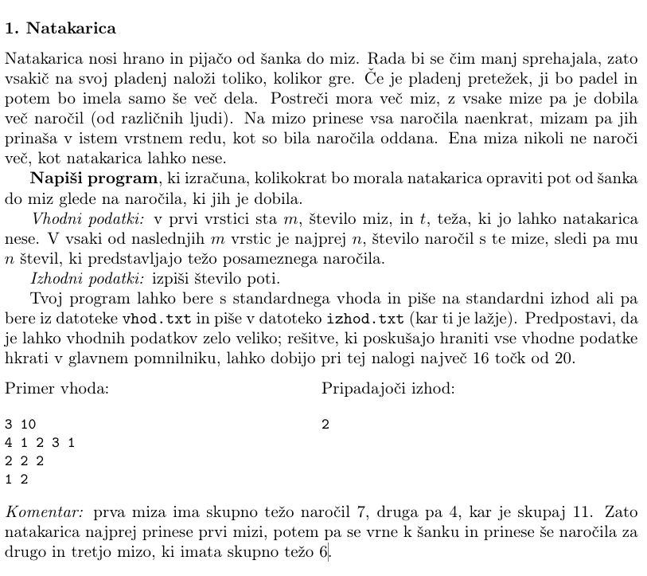
Vir: https://rtk.ijs.si/2025/rtk2025.pdf

Vprašanja:
Primer vhoda 1: | Primer vhoda 2: | Primer vhoda 3: | Primer vhoda 4: | Primer vhoda 5: | Primer vhoda 6:
3 12  5 1 2 3 3 1  1 2  4 2 1 2 6 | 2 12  5 1 2 3 3 1  2 2 2 | 3 12  5 1 2 3 3 1  2 2 2  1 6  4 1 1 1 1 | 2 9  3 1 1 8  4 2 2 2 2 | 4 9  2 6 3  3 3 3 2  4 1 4 2 1  1 6  4 | 4 9  2 2 1  3 1 1 1  2 1 1  1 2  2

- Kaj pomeni označena številka ali označene številke pri posameznem primeru? V navodilih označi, kje si našel razlago za svoj odgovor!
- Ali je zapis pravilen ali nepravilen glede na navodila? Zapiši zakaj!
- Napiši še en svoj pravilen zapis (primer).
- Napiši še en svoj napačen zapis (primer).
- Za vsak pravilni zapis (primer) zapiši pravilni izhod (rešitev).
- Zamisli in opiši postopek, s katerim bi rešil problem (TEŽKO).
Video pisanje algoritmov - link

Naloga
Napiši algoritem (postopek ali navodilo sošolcu) v slovenskem jeziku, ki bo rešil zgoraj opisan problem. Algoritem naj velja za vse pravilne in nepravilne primere.
VHOD -> algoritem -> IZHOD
Primer:
4 9  2 6 3  3 3 3 2  4 1 4 2 1  1 6 | ALGORITEM | 4

Primer 1 (dijak::

Algoritmi
Cilji:
Dijaki
- poznajo pojem algoritma in našteti njegove lastnosti (razumljivost, končnost, enoumnost, razčlenjenost, …) in te lastnosti razume,
- opišejo načine zapisa algoritma in jih prikažejo na primeru,
- izdelajo algoritem v obliki diagram poteka,
- opredelijo pojem programskega jezika in razložijo njegovo funkcijo,
- poznajo različne vrste programskih jezikov in jih razvrstijo po namenu in uporabi,
- razloži, kaj je program in napiše primer računalniškega programa

Naloge iz maturitetnih pol na temo algoritmi in programski jeziki:
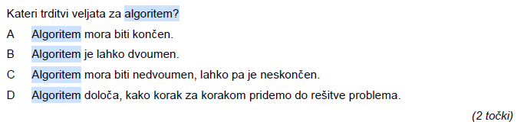
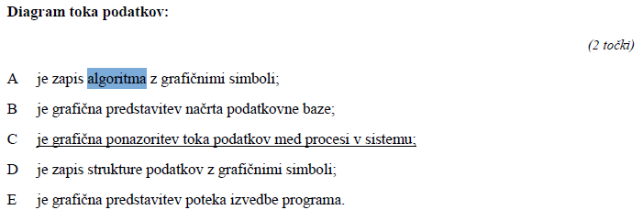
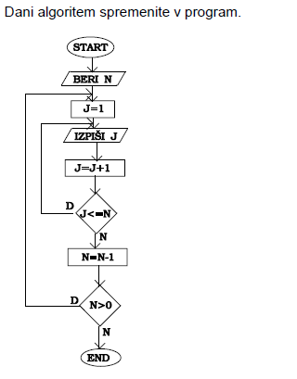
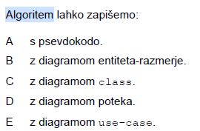
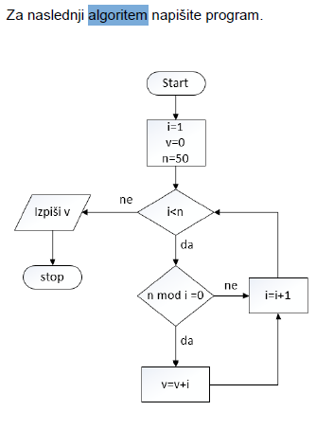
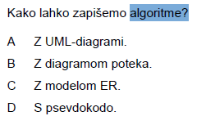
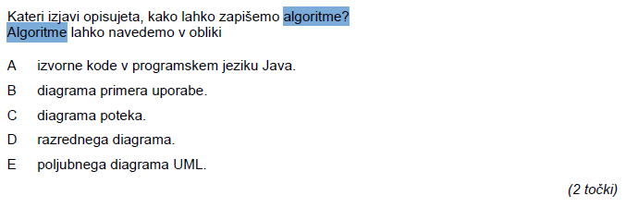
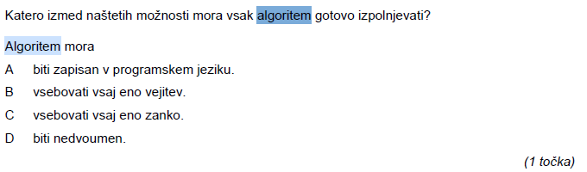
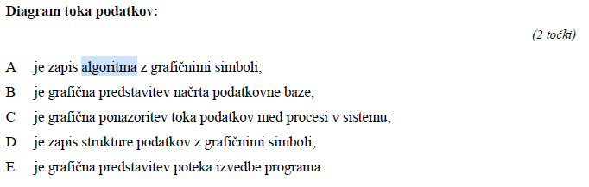

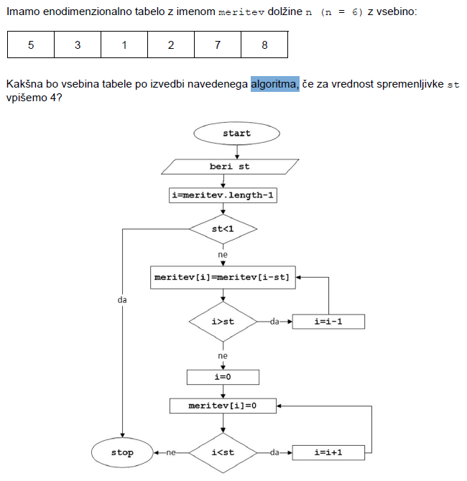

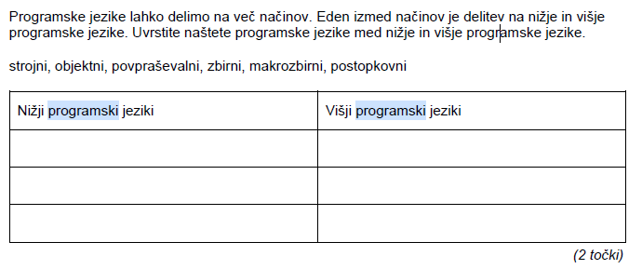
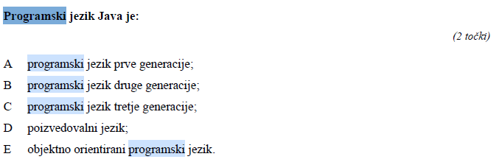

Vaje:
- Risanje po navodilu
- Zapis algoritma
Naloga: sledi algoritmu (delaj, to kar ti naroči)
ZAČETEK  vsota ← 0  ŠTEVILKA ← 1  PONAVLJAJ DOKLER vsota ni enaka -3:  vsota ← vsota + ŠTEVILKA  ŠTEVILKA ← ŠTEVILKA + 1  Izpiši(vsota)  KONEC | - ZAČETEK  - vsota ← 0  - ŠTEVILKA ← 1  - vsota ← vsota + ŠTEVILKA  - ŠTEVILKA ← ŠTEVILKA + 1  - Izpiši(vsota)  - ČE vsota ni -3 se vrni na korak 4  - KONEC | - ZAČETEK  - vsota ← 0  - ŠTEVILKA ← 1  - Če je vsota -3 idi na korak 9  - vsota ← vsota + ŠTEVILKA  - ŠTEVILKA ← ŠTEVILKA + 1  - Izpiši(vsota)  - Če vsota ni -3 se vrni na korak 5  - KONEC
Zaključek:
- Algoritem se nikoli ne konča (po navadi to ni dobro)
- Algoritem ni bil najbolj jasen (nismo ga vsi razumeli, bila so podvprašanja) – to se je pokazalo pri številki -3 (nismo vedeli ali odštevam …)

Naloga:
- Spremeni algoritem tako, da se bo končal.
- Spremeni algoritem tako, da bo imel neki smisel (MAT).
- Spremeni algoritem tako, da sešteje prvih 100 naravnih števil (D.N.)

ZAČETEK
vsota ← 0
ŠTEVILKA ← 1
PONAVLJAJ DOKLER vsota ni enaka 3:
vsota ← vsota + ŠTEVILKA
ŠTEVILKA ← ŠTEVILKA + 1
Izpiši(vsota)
KONEC

Def.1: Algoritem je navodilo, s katerim rešujemo določen problem. Običajno je zapisan kot seznam korakov, ki nas pripeljejo do rešitve problema. [vir]
Def. 2: Algoritem je v matematiki in računalništvu končno zaporedje natančno določenih, računalniško izvedljivih navodil, običajno namenjenih reševanju težav ali za izvajanje izračuna. [vir]
Def. 3: Algoritem je seznam pravil, ki jih je treba upoštevati pri reševanju problema. [vir]
Def. 4: Algoritem je zaporedje korakov, ki nas privedejo do cilja. Algoritmi morajo biti hitri, končni in enolični. Uporabljamo jih v vsakdanjem življenju, računalništvu in sodobni tehnologiji. [vir]
Def. 5.: An algorithm is a step-by-step procedure or formula for solving a problem. It is a set of well-defined instructions that take an input, process it, and produce an output. Algorithms are fundamental to computer science and programming, as they form the basis for writing programs to perform specific tasks. [Copilot na vprašanje – What is algorithm?]
Algoritem je podrobna vrsta navodil za izvajanje nekega dela ali reševanje problema. Ne-tehnično gledano uporabljamo algoritme v vsakodnevnih nalogah, kot je recept za peko kolačkov ali priročnik v smislu "naredi sam".
Kako podrobno razdelamo korake, je odvisno od tega, kdo izvaja algoritem (človek, računalnik). Če algoritem izvaja računalnik, potem govorimo o računalniškem programu. Primer algoritma iz vsakdanjega življenja je kuharski recept. [vir]

Zapis algoritma
Kako lahko algoritem zapišemo? Obstaja več načinov.
Zapis algoritma | Primer
Naravni jezik | Sestavine:  4 beljaki  moka  sladkor (po želji)  2 čajni žlici pecilnega  praška  mleko  vanilin sladkor  Postopek:  Stepemo beljake v sneg in jim dodamo sladkor, nato spet dobro stepemo, da dobimo lepo kremo. Nato dodamo še ostale sestavine. V ponvi spečemo  palačinke in jih namažemo z nadevom (po želji).
Grafično – npr. diagram poteka | 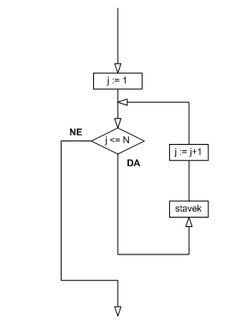
Programski jezik | if (stevilo > 4)  stevilo = stevilo + 1;  else  exit(0);
Psevdokod | če (število > 4)  povečaj število za 1  sicer  končaj_program
Drugi načini | ??

Vprašanje: Od česa je odvisna način zapisa algoritma?
Odgovor: Odvisno od namena (za kaj ga bomo potrebovali) in tistega, ki ga bo izvajal (računalnik, človek).

Zapisi algoritma (prednosti, slabosti)
Način zapisa | Značilnosti | Pozitivne lastnosti | Negativne lastnosti
Besedni zapis | Algoritem je zapisan v stavkih v naravnem jeziku (slovenščina ali angleščina). | Enostaven za razumevanje.  Ni potrebno znanje programiranja.  Primeren za vsakdanjo uporabo. | Dolg in obsežen zapis za kompleksne probleme.  Lahko pride do dvoumnosti.  Težko za neposredno izvajanje s strani računalnika.
Psevdokoda | Poenostavljen zapis, ki spominja na programski jezik, a je bolj čitljiv. | Lažje pretvorljivo v program.  Pregledno za algoritme z več koraki.  Jasna logika. | Zahteva osnovno znanje strukture algoritma.  Ni standardizirana vsakdo Lahko piše po svoje.
Diagram poteka (flowchart) | Grafični prikaz z osnovnimi simboli: oval (začetek/konec), pravokotnik (akcija), romb (pogoj), puščice (tok). | Pregleden vizualni prikaz.  Dobro za razumevanje zapletenih postopkov. Pomaga pri odkrivanju napak v logiki.  Dober za načrtovanje. | Težko za dolge ali zelo kompleksne algoritme.  Potrebno veliko časa za risanje kompleksnih algoritmov.
Programska koda | Algoritem je zapisan v pravem programskem jeziku (Python, Java, C, …), računalnik ga lahko izvede. | Neposredno izvedljivo na računalniku.  Natančno, brez dvoumnosti.  Omogoča izvajanje kompleksnih algoritmov in ponavljajočih se operacij.  Omogoča testiranje in preverjanje rezultatov. | Zahteva znanje programiranja.  Težko berljivo za začetnike brez izkušenj.  Ni vizualno pregledno kot diagram.
Lastnosti algoritma
- pravilnost – algoritem mora pravilno rešiti problem. Za določene vhodne podatke mora »izračunati« pravilne izhodne podatke.
- popolnost – vedno vrne rešitev; če obstaja.
- razumljivost – izvajalec (človek, računalnik) ga mora (enoumno) razumeti,
- končnost – izvajanje se mora po določenem številu korakov končati (ne sme biti neskončen),
- enoumnost (nedvoumnost) – obstaja le en način interpretacije ukazov - vir
- determinizem – če sledimo ukazom, se bo želeni rezultat vedno dosegel – z drugimi besedami, pri istem vhodu, moramo dobiti vedno isti izhod. Računalnik je deterministični stroj. Računalnik se ne zna odločati.
- splošnost – algoritem mora rešiti čim širši spekter problemov – če je to mogoče
- učinkovitost (časovne kompleksnost) – algoritem mora biti hiter
- robustnost – pravilno obvladamo nepravilne, nepričakovane, ekstremne vhodne podatke brez prekinitev, napak
Vir:
https://ucilnice.arnes.si/pluginfile.php/220291/mod_resource/content/1/4-algoritem.pdf
http://sasa.musiclab.si/eri1/RACUNALNISTVO_OLD/PROGRAMIRANJE/01_lastnostiPostopkov/01_postopki_lastnosti.html
https://www.youtube.com/watch?v=cDA3_5982h8

Dve vrsti napak pri programih (algoritmih).
Sintaktične: pravopisne napake – program ne dela
Semantične: pomenske napake – progam dela – napačno (lahko samo v zelo redkih primerih – TEŽAVA)
1 +1 = 2

Vprašanja iz ProGO
- Razloži latinski pregovor: “Kdor hitro da, dvakrat da.”
ODG: Najdi na wikipediai
ODG: oba odgovra predstavljen pri pouku sta logična in pravilna
- Kaj je značilnost proceduralnega znanja.
Za pridobivanje je potrebna vaja.
Zanje, ki ga uporabljamo v praksi. Vožnja avtomobila.
Zanje , kako se nekaj naredi. Postopek.
- Kakšna je razlika med proceduralnim in deklarativnim znanjem?
Deklarativno – KAJ, KDAJ?
Proceduralno – KAKO (nekaj narediti, rešiti problem)?
- Na kakšen način lahko pridemo do dobrega proceduralnega znanja?
Z ponavljanjem vaje. Fajn je znati tudi dejstna – deklarativno znanje. Izkušnje skozi različne situacije. Učenje iz napak. Učenje iz tujih napak. Vaja dela mojstra . Mojster pa dela vajo. Vaja skozi igro. Poslušanje - sprejemanje kritik.
- Kako je programiranje povezano s proceduralnim znanjem?
Programiranje je pisanje navodil.
- Opiši pojem programiranje in program!
Program je skupek navodil, ki vodijo do cilja. Je zaporedje ukazov. Programskih ukazov. Napisan je v programskem jeziku. Umetni jezik. Ali je to čisto res? Preveri! Ni čsito res, v širšem pomenu besede , je lahko program tudi kakšno drugo navodilo (televizijski progrma).
Programiranje je proces (postopek) katerega cilj je program.
- Program lahko opišemo z navodili.
  - V kakšni obliki lahko izrazimo navodilo?
Naravni jezik, umetni – programski, psevdokod, grafični (diagram poteka)
  - Kakšne vrste stavek je navodilo? (Trditev. Vprašanje. Velitev. Prošnja.)
Velitev1
  - Napiši dva konkretna primera!
Izpiši(»Zdravo«),
Vsota = 2 + 3
Pojdi čez vrata!
Vstani!
- Zakaj programiramo v programskem jeziku in ne v naravnem jeziku (kar bi tudi bilo možno)?
Če bi želeli v naravnem jeziku program napisati, bi morali ful bolj na dolgo in podrobna!
Navodilo mora biti enoumno!
- Kaj je skupno različnim programskim jezikom in tudi nakterim različnim naravnim jezikom?
- Kako bi opisali trojco pri programiranju: vhod, osrednji del, izhod. V razlagi uporabi besedo algoritem!
- Kdaj kot rezultat dobimo izpis in kdaj izdelek? Na kakšen način lahko rezultat izpišemo v računalniku? Je še kakšen drug način, za predstavitev rezultata?
- Ali je vrstni red izvajanja pomemben? Razloži na poljubnem primeru!
- Razloži pojem konstanta. Kaj “sestavlja” konstanto?
Je vrednost, ki se med izvajanjem program ne spremeni!
Spremenjivka se spreminja, konstanta pa NE!
X = 1
V x shrani vrednost 1.
- Kdaj uporabimo konstante?
- Lahko pišemo programe tudi brez uporabe konstant?
- Kakšna je razlika med ukazoma za izpis (spodaj b in c)
  - a=”test”
  - izpis “a”
  - izpis a
- Kateri lik uporabimo za izpis?

Diagram poteka
- Kaj je diagram poteka?
Kako lahko zapišemo algoritem?
Diagram poteka, programski jezik, psevdokod, naravni jezik!
Je način, kako lahko zapišemo (opišemo) algoritem. Je grafični način. S simboli. In znaki. In števili.
- Čemu je namenjen? Za kaj ga uporabljamo?
- Katere simbole lahko uporabimo?
Primer:
Naloga: Sledi algoritmu. Zapiši: spremembo spremenljivk, izpis.
Kaj pomeni V:x?
Počakaj, da uporabnik nekaj vpiše in pritisne enter. Ko vpiše se vpisana vrednost shrani v x.
Opisali smo vse simbole in jih razložili.

Postopek pisanja algoritmov.
Za vsak problem bomo:
  - Natančno prebrali navodila.
  - Napisali dva (ali več, če je to potrebno) različnih scenarijev, s katerima bomo prikazali, ali razumemo problem.
  - Napisali rešitev problema (algoritem) – diagram poteka.
  - Test – sledili bomo napisanemu algoritmu iz točke 3 in primerjali našo rešitev s točko 2. Pri sledi bomo v tabeli zapisovali spremembe vrednosti spremenljivk ter vpis in izpis.
  - Če se rezultati v točki 2 in 4 ujemajo, je rešitev pravilna, če ne, moramo ponoviti korake 3 in 4. (Morda celo spremeniti točko 2.)

Napiši diagram poteka za programe:
  - Program naj sešteje števili 3 in 7, rezultat shrani v spremenljivko n in izpiše rezultat na ekran.
  - Program, kjer uporabnik vpiše dve števili. Izpiše se vsota. Napiši uporabniku prijazen program.
  - Program izračuna ostanek pri deljenju števil 7 in 3 in rezultat shrani v spremenljivko x. Na ekran izpiše »Ostanek pri deljenju števil 7 in 3 je 1«. Ostanek izpišemo iz spremenljivke. (operator za računanje ostanka je %)
  - Program, ki uporabnika vpraša po vnosu dveh števil. Nato program izračuna in v spremenljivki shrani produkt in količnik števil. Najprej izpiše produkt, po pritisku tipke enter pa še količnik. Po pritisku tipke enter se program konča. Naredi uporabniku prijazen program.
  - Program, kjer uporabnik vpiše dve celi števili. Program izpiše: količnik in ostanek. Pazi, da izpišeš samo cela števila. Uporabi samo standardne aritmetične operatorje (+,-,/,*,%,=).

Vprašanja iz vaj:
- Napiši en primer vejitve z diagramom poteka, ki jo računalnik zna razrešiti in en primer vejitve, ki jo računalnik ne zna razrešiti. Razloži zakaj! Kateri način bo prepovedan?
- Kateri simbol uporabljamo za odločitve v diagramu poteka. Kaj napišemo znotraj simbola? Kako to preberemo? Koliko izhodov je iz odločitve? Kako vemo, po kateri poti bomo nadaljevali program?

Naloge:
- Napiši diagram poteka, kjer uporabnik vpiše dve števili. Nato števili izpiše po velikosti. Najprej manjše, doda vejico in presledek, nato še večje. Na koncu doda piko.
- Napiši diagram, kjer uporabnik vpiše starost in spol (m/ž). Nato sledi izpis: »Si polnoleten«, »Si polnoletna«, »Nisi polnoleten«, »Nisi polnoletna« odvisno od vnosa uporabnika.
- Napiši diagram poteka, ki izpiše Janja Garnbret 3 krat na ekran.
- Napiši diagram poteka, ki izpiše Janja Garnbret 100 krat na ekran. Razmisli, kako bi program okrajšal s ponavljanjem.

Pisanje algoritmov – diagram poteka
Za kaj uporabljamo diagram poteka?
Kaj se zgodi ob znaku
Beri X

Navodilo: Če obstajajo odvečne vrstice, jih prečrtaj in v sive celice zapišite izpis programa.
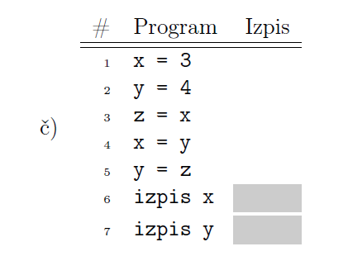
Ob ukazih si zapišite tabelo trenutnih vrednosti spremenljivk!
 | x | y | z | izpis
x=3 | 3
y=2 |  | 2
z=x |  |  | 3
x = y | 2
y=z |  | 3
Izpis x |  |  |  | 2
Izpis y |  |  |  | 3
Vse vrstice so nujno potrebne.

Deli programov - Izrazi, stavki, trditev
Izraz (expression)
In programming, an expression is a combination of values, variables, operators, and functions that a programming language interprets to produce another value. Essentially, an expression is any piece of code that can be evaluated to a value. For example, in the expression 2 + 3, the result is 51.
Expressions can be simple, like a single variable or constant (x, 42), or more complex, involving multiple operations and function calls ((a + b) * c). They are fundamental building blocks in programming because they allow you to perform calculations, manipulate data, and control the flow of a program21.
Would you like to see some examples of expressions in a specific programming language?
Izraz (statement)
The entire line x = y + 1; is an assignment statement because it ends with a semicolon and performs an action (assigning a value to x).

Ponovimo
- Naštej in opiši elemente DP (diagrama poteka).
- Kako se povezujejo elementi diagrama poteka z Von Neumannovo arhitekturo računalnika?
- Zapiši 10 možnosti za V/I operacije.
- Kakšna je razlika med
  - prvi primer
Izpis avto

  - drugi primer
Izpis "avto"

  - tretji primer
Beri (vnos) avto

- Katere lastnosti algoritmov sledeči algoritem ne izpolnjuje?
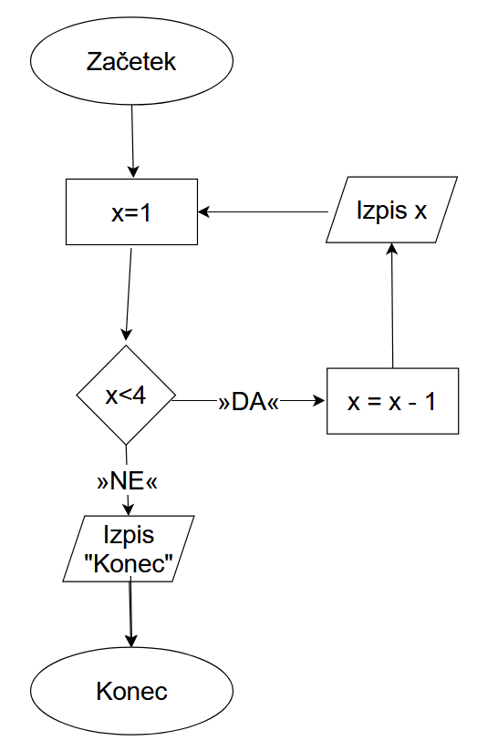
- Kakšna je prednost tolmača napram prevajalniku?
- Lastno vprašanje! (Vprašanja so pomembnejša od odgovorov😊)

Vprašanja in odgovori
- Kaj lahko vnesemo za vhodne podatke? Naštej nekaj različnih primerov?
Števila, tekst, seznam, klik na ikono, datum, čas, sistemska ura, naključnega (število iz okolja) (lahko natipkamo, lahko kliknemo, lahko povemo, …)
- Kakšno dodano vrednost dobimo z uvedbo vnosa podatkov uporabnika? (Kaj pomeni, če program nima vhodnih podatkov, ki jih lahko vnese uporabnik)?
Program se odzove na naš vhod. 1, 2 , sestej-> 3
Vedno dela eno in isto.
- Kako izgleda program, ki nima vhodnih podatkov?
x = 3
Izpis x
Ne moreš vplivati na dogajanje (izvajanje) programa.
- Ali vnos podatkov med ali na začetku izvajanja programa vpliva na izvajanje programa? Razloži s primerom.
Ja vpliva.
X = vnos števila
X = 3
Izpis x
- Zakaj si moramo vnesene podatke zapomniti?
Da jih lahko uporabimo. Tudi večkrat.
Vnos x
Vnos y
Vsota = x + y
- Katero možnost za hranjenje vhodnih podatkov nam nudijo algoritmi (programski jeziki)?
Spremenljivke. (seznami).
- Definiraj pojem izraz (expression)! Napiši primer enega izraza.
Kombinacija spremenljivk, vrednosti, funkcij, ki se obdelajo in vrnejo vrednost.
3 + 5*2
2*z*3*x
x*y*z
3*random(10)
- Opiši postopek, ki se izvede pri ukazu vnos!
    - Program se ustavi
    - Čaka uporabnika, da vnese podatke (število, črko, niz znakov)
Kje (kdaj) uporabiti?
- Kadar moramo vnesti vhodne podatke!
- Če želimo da se program ustavi!

- Kdaj v diagramu poteka uporabimo znak (ukaz) za vnos?
Ko se v programu obdelujejo podatki, ki jih je treba vnesti.
Ko potrebujemo podatke.
Če želimo ustaviti program.
- Kakšna je razlika pri računanju izrazov na (žepnem) kalkulatorju ter računalniku?

- Kako zapišemo operatorje za:
  - · Seštevanje +
  - · Odštevanje -
  - · Množenje *
  - · Deljenje /
  - · Računanje ostanka pri celoštevilskem deljenju (mod) %
3+2=>5
5-3=>2
17%2=>1 17/2=8 ost 1 (2*8=16+1=17)
17%4=>1
17%5=>2
- V kakšnem vrstnem redu pišemo ukaze? Kako se bodo izvedli?
V vrsticah. Izvedejo se vrstico za vrstico. Prva se izvede prva vrstica (tista, na vrhu).
  - Vrstica
  - Vrstica
- Ali strojni jezik vsebuje komentarje? Zakaj!
Ne. Ker komentar ni namenjen računalniku, ampak programerju.
- Kako se v programskem jeziku java napiše komentar (zapiši oba načina).
// komentar
/* komentar */
- Kdo uporablja komentarje (kdo jih piše, kdo jih bere)?
Programerji! Samo programerji!
- Kako naredimo uporabniku prijazen program?
Pri vnosu napišemo kaj naj vnese!
Jasna navodila in lahek vnos podatkov (izpis primera, gumbek za pomoč, …).
- Kaj je operator prirejanja (assignment)?
=
X = 2
Spremenimo vrednost spremenljivke x na 2.
Y= 2*3- 12
Najprej ovrednotimo izraz ne desni strani operatorja prirejanja, nato shranimo dobljeno vrednost v spremenljivko na levi strani operatorja prirejanja.
- Napiši vrstni red izvajanja stavka z = 3*(2+x) = to ni »je enako«
2+x
2+x pomnožimo s 3
Shranimo rezultat v z
- Napiši vrstni red izvajanja stavka z = 3*(2+z)

Naloga
Sledi algoritmu. Zapiši izpis na ekran, spremembe spremenljivk. Uporabnik naj vstavi vrednosti:1, 5, -2, 7, 0, 8.

Naloga:
Izpiši števila med 1 in 100.
Izpiši števila med 100 in 200.
Izpiši števila med 200 in 1.

Naloga: Uporabnik vpisuje števila, dokler ne vpiše število 100.

Naloga: Uporabnik vnaša števila, dokler ne vnese števila 999. Ko vnese to število, izpiše program KONEC. Napiši diagram poteka.
Scenarij1:  1  6  9  -1  999  KONEC | Scenarij2:  999  KONEC

Komentarji:
Diagram poteka je neodvisen od programskega jezika.
Za vnos in izpis uporabimo paralelogram.
Za vnos poljubne vrednosti uporabimo spremenljivko. Ne pišemo narekovajev.
V:x in ne V:«x«

Naloga: Uporabnik vnaša števila. Števila sproti sešteva. Ko vnese število 0, se program konča. Izpiši vsoto vseh števil in število vnesenih števil. Napiši diagram poteka.
Scenarij1:  1  6  9  -1  0  Vsota vseh števil je 15. Vnesel si 4 števila. | Scenarij2:  1  1  1  0  Vsota vseh števil je 3. Vnesel si 3 števila.

Naloga:

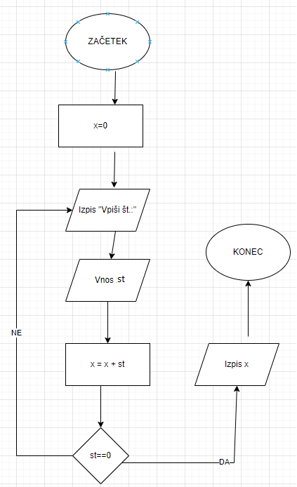

Vprašanje: Kaj »naredi« algoritem?
Odgovor: Program sešteva vpisana števila. Konča se, ko vnesemo število 0. Izpiše vsoto vseh števil.
Vprašanje: Predlagaj spremembo algoritma tako, da se konča, ko je vsota vpisanih števil 1000 ali več.
D.N. : Naredi preizkus.

Opazimo: V diagramu opazimo, da se del ponavlja. Ta ponavljajoči del imenujemo zanka (loop). V programskih jezikih se zanka ponavlja (izvaja), ko je pogoj izpolnjen. Če imamo program narejen tako, da se ponavlja, ko pogoj ni izpolnjen, moramo:
- Zamenjati vrednosti DA in NE.
- Negirati pogoj.

Primerjalni operatorji nastopajo, kjer moramo vpisati pogoj (kara).
(Primerjalni) operator | Zanikan (primerjalni) operator
== | !=
!= | ==
< | >=
> | <=
<= | >
>= | <

Naloga: Nariši diagram poteka, ki uporabnika vpraša po dveh številih. Nato izpiše vsa števila med njima. Napiši dva scenarija (primera, kako bo izgledal program). Naredi preizkus za oba scenarija.
D.N. Reši primera ProGO na strani 73 in 74. Zapiši v zvezek, ali če imaš natisnjeno na list.

Naloga: Nariši diagram poteka, kjer uporabnik vpiše dve števili. Nato izpiše manjše za njim pa večje. Pred začetkom napiši dva različna primera programa. Diagram testiraj!
Naloga: Nariši diagram poteka, kjer uporabnik vpiše dve števili. Nato izpiše manjše za njim pa večje. Diagram naredi tako, da bo izpis vedno v istem vrstnem redu, po potrebi pa se zamenjata vrednosti spremenljivk.
Naloga: Uporabnik naj vpiše svoje ime in število x. Program izpiše vpisano ime x-krat.
Naloga: Izpiši vsaj števila na intervalu med 7 in 2011, ki so deljiva z osem. Na vsakih 40 števil ustavi program in čakaj na uporabnikovo potrditev. Razdeli nalogo na manjše, obvladljive dele.
Primer: 8, 16,24,32,….320
328,…..
- Najprej naredi zanko, ki izpisuje števila od 8,9,10,…2010.
- Preden izpišeš število, preveri, če je deljivo z 8.
- Ko izpišeš število, povečaj števec izpisanih za 1. Ko števec doseže 40 ustavi program. Po pritisku na gumb, števec resetiraj na 0.

Rešitev: Nasvet. Program razdelimo na manjše , obvladljive dele. Kaj bi pa lahko bilo takšni manjši deli? 1) Izpiši vsa števila med 7 in 2011. Ko imamo to, 2) dodamo, da vsako število pred izpisom preverimo, če je deljivo z 9. Samo v tem primeru ga izpišemo. 3) Nato dodamo še dodaten pogoj, da program po vsakih 40 izpisih ustavimo. Hraniti moramo torej vrednost, kolikokrat smo že izpisali.
Naloga: Dijak vpisuje ocene. Vpiše lahko samo pravilne ocene. Končamo z vpisom števila 0. Na koncu se izpiše se število ocen in povprečna ocena.
Primer:
Vpiši oceno:1
Vpiši oceno:1
Vpiši oceno:5
Vpiši oceno:6
NAPAKA
Vpiši oceno:5
Vpiši oceno:0
Vpisane ocene: 4.
Povprečje 12 / 4 = 3.

Pomoč: Najprej označite:
Z rdečo vrednosti, ki se bodo spreminjale. Vsakič, ko bomo »diagram zagnali« bo drugačne.
Z zeleno vrednosti, ki bodo konstantne. Vsakič, ko bomo »diagram zagnali« bodo enake.

Naloga: Napiši diagram poteka.
Primer 1:
Vpiši 1. št: 23
Vpiši 2. št: 1
Vpiši operator (+,-):+
23 - 1 = 22
Primer 2:
Vpiši 1. št: 23
Vpiši 2. št: 1
Vpiši operator (+,-):*
Napačen operator!

Naloga (ACM)
Odbojkaške točke
Tvoj prijatelj Jan z obale v svojem prostem času sodi na odbojkaških tekmah. Seveda pa bi on raje igral odbojko in na plaži ribaril, zato bi rad razmišljajoči del sojenja preložil nate. On bo zapisal zaporedje dogodkov, ti pa mu izračunaj, ali to točko dobi ekipa 1 ali 2.
Dogodki, ki jih bo Jan napisal, so treh vrst:
1. O1 oz. O2 pomeni odboj ekipe 1 oz. 2. Na začetku vsake točke mora nekdo iz ene ekipe žogo servirati (ima en odboj) na drugo stran mreže. Od takrat naprej mora vsaka ekipa žogo odbiti vsaj enkrat in največ trikrat ter jo z zadnjim odbojem spraviti nazaj čez mrežo.
2. P1 oz. P2 pomeni, da je žoga padla v polje ekipe 1 oz. 2. Če ekipi žoga pade v lastno polje, točko izgubi, če pa jo spravi v polje druge ekipe, točko dobi.
3. I pomeni, da je žoga šla izven igrišča (v out) ali neveljavno letela pod mrežo. Ekipa, ki se ji to zgodi, izgubi točko.
Napiši program (ali podprogram oz. funkcijo), ki iz seznama dogodkov izračuna, katera ekipa dobi prvo točko. Podrobnosti tega, v kakšni obliki je seznam dogodkov podan, določi sam in jih v svoji rešitvi tudi opiši.
Zaporedje se vedno začne z dogodkom O1 ali O2, kar nam pove, katera ekipa je servirala žogo. Zaporedje se ne konča nujno takoj po tistem, ko ena od ekip dobi točko.

Primer 1:  O3  Napaka. Ni te ekipe. | Primer 2:  O1  O1  Napaka. Ekipa 1 več kot trije odboji. | Primer 3:  O2  O2  Napaka. Ekipa 2 več kot trije odboji. | Primer 3:  O2  O1  O1  O1  O1  Napaka. Ekipa 2 več kot trije odboji.

Napiši diagram, ki preveri samo ti dve zadevi
  - Preveri, če je začetek pravilen (O1, O2).
  - Preveri, če je katera izmed ekip odbila več kot 3 krat – pol je napaka (ustavi program).
Primer:
- Zapiši primer s tremi pravilnimi izmenjavami in nato igralec udari v avt
- Zapiši primer, ko igralec servira v avt
- Zapiši primer, ko se igralec pri skoku v blok zaplete v mrežo
Dodatno navodilo: program v neskončni zanki bere vhod.
Vir: https://rtk.ijs.si/2024/rtk2024.pdf

Naloga: Izpiši zaporedje 1/1+1/2+1/3+1/4+…. Členov naj bo 171. Obenem izračunaj vsoto. Po vsakem (7) členu počakaj, da uporabnik potrdi.
Napiši diagram poteka. VEDNO -> Sam sledi algoritmu, da preveriš, če si pravilno naredil.
Izpis: 1/1 + 1/2 + … 1/171.
Zanka se izvede 171 krat.

Naloga: Napiši diagram poteka, kjer uporabnik vnese dve števili. Program števili zamenja (zamenja vrednosti v spremenljivkah) in izpiše v obratnem vrstnem redu, kot je vpisano.
Dodatno – za vse: brez uvedbe nove spremenljivke.
Scenarij 1
A:1
B:2
2
1

Programski jeziki

Cilji
Dijak zna razložiti, kaj je programski jezik
Dijaki
- spoznajo različne vrste programskih jezikov glede na namen in uporabo
- spoznajo generacije jezikov in splošne strokovne pojme, povezane s programskimi jeziki.
Pojmi Programski jezik,
- sintaksa,
- semantika,

postopkovni jeziki,
nepostopkovni jeziki,
objektni jeziki,

Def. 1: Programski jezik je umetni jezik, namenjen reševanju problemov z računalnikom. V programskem jeziku napišemo navodila - program, ki ga izvedemo na računalniku. Program moramo pred izvajanjem še prevesti v računalniku razumljiv jezik – strojni jezik.
Def. 2: A programming language is a formal language comprising a set of instructions that produce various kinds of output. These languages are used to implement algorithms and control the behavior of machines, particularly computers. [vir: Copilot na vprašanje What is programming language?]
Def. 3: Programski jezik je (samo) jezik, ki si ga je nekdo izmislil in naučil računalnik, da ga »razume«. [Vir]

Vprašanje: Si lahko kdorkoli izmisli svoj programski jezik? Če da, za kaj mora (še) poskrbeti, da ga lahko uporabi?

Pogramski jeziki: C++, C#, java, python, SQL,

Da, lahko. Poskrbeti mora za besede, za pravila in tudi za prevod v strojni jezik - prevajalnik. Moramo napisati (sprogramirati) prevajalnik.
Da bo programski jezik razumljiv tudi za računalnik, ga moramo prevesti v strojni jezik. Postopek se imenuje prevajanje (compiling).
Vrste programskih jezikov
Programskih jezikov je zelo veliko. Razvrstimo jih lahko v skupine:
- po namembnosti - vrstah problemov, ki jih z njimi rešujemo (splošni, spletni, realno časovni, … )
- kronološko, po času nastanka (generacije)
- še kako 😊

 | proceduralni | objektni | funkcijski | spletni | splošni | označevalni
java | x | x |  |  | x
php | x | x |  | x | x
Lisp |  |  | x
HTML |  |  |  | x |  | x

Za radovedne
Programming languages can be broadly categorized into several types based on their features and use cases. Here are some of the main types:
- Procedural Languages: These languages follow a set of instructions in a sequential manner. Examples include C, Pascal, and Fortran.
- Object-Oriented Languages: These languages are based on the concept of “objects,” which can contain data and code. Examples include Java, C++, and Python.
- Functional Languages: These languages focus on mathematical functions and avoid changing-state and mutable data. Examples include Haskell, Lisp, and Erlang.
- Scripting Languages: These are often used for automating tasks and are usually interpreted rather than compiled. Examples include JavaScript, Python, and Ruby.
- Markup Languages: These are used to define the structure and presentation of raw text. Examples include HTML, XML, and Markdown.
- Logic Programming Languages: These languages are based on formal logic. An example is Prolog.
- Concurrent Languages: These languages are designed to handle concurrent processes. Examples include Go and Erlang.
- Database Query Languages: These are used to manage and manipulate databases. Examples include SQL and PL/SQL.
Each type of programming language has its own strengths and is suited to different kinds of tasks. Do you have a specific type you’re interested in learning more about?

Generacije programskih jezikov
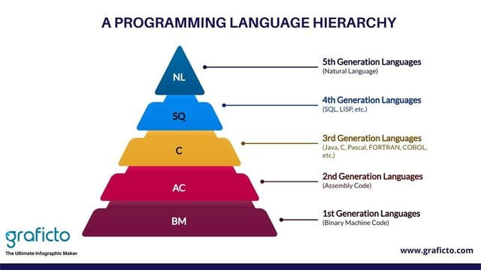
Vir: https://medium.com/@ajuatahcodingarena/generations-of-programming-languages-bed30d19ea8e
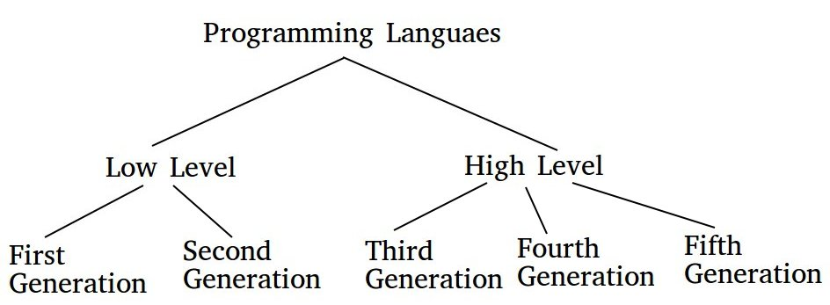
Generacije PJ - Vir: https://www.geeksforgeeks.org/generation-programming-languages/
- Binarni jezik – strojna koda (Binary Machine Code)
- Zbirnik (Assembly Code)
- Višji programski jeziki – Java, C, Pascal, C++, C#, Python, ..)
- Povpraševalni jeziki, jeziki umetne inteligence – SQL, LIST, … )
- Naravni jeziki (Natural language)
Generacija | Primer | Prednosti | Slabosti | Konnkretni Primer
1. | Strojni jezik (strojna (binarna) koda – ang. Machine language | - Ne rabi prevajati  - Hitreje dela, ker je narejen za vsaki procesor posebej  - Lahko napišemo boljše za vsak specifični primer procesorja | - Ni razumljiv (zelo težko razumljiv – računalnik, tisti ki ga zna – malo je takih)  - Moramo pisati program za vsaki procesor posebej  - Poznati moramo ukaze in načine za vsaki procesor (HW) posebej | 01000110010010101001010101010010010
2. | Zbirnik - Assembly language
3. | C++, Java, Python, C#, PHP, | - Lažje razumljiv kot 1. generacija | - Moramo ga prevesti ???  - Ni optimiziran za določene procesorje, opravila | print("petek")  x = 7  if x == 7:  print("x je 7")
4. | SQL, MATLAB
5. | Prolog, Mercury

Generacija | Primer | Prednosti | Slabosti | Primer
1. | Strojni jezik (strojna (binarna) koda – ang. Machine language | - Zelo hiter  - Direkten dostop do strojne opreme  - Ne potrebuje prevajalnika ali tolmača | - Zelo težaven za branje in pisanje  - Težave pri iskanju napak in vzdrževanju | 0100101001000101010
2. | Zbirnik - Assembly language | - Enostavnejši v primerjavi s strojnim  - Direkten dostop do strojne opreme | - Potrebujemo zbirnik za pretvorbo v strojno kodo  - Nizko nivojski – zahteven za uporabo  - Razlike med različno strojno opremo (machine-dependent) | mov fa,11  push 11
3. | C++, Java, Python, C#, PHP, | - Človeku lažje berljiv  - Angleška sintaksa  - S pomočjo prevajalnikov in tolmačev prenosen med različnimi sistemi (OS)  - Podpira strukturno programiranje in modularnost | - Izvajanje počasnejše (v primerjavi z nižjimi PJ)  - Potrebujemo prevajalnik ali tolmač | if( age >= 18)  print »ti si polnoleten«  else  print »ti si mladoleten«
4. | SQL, MATLAB | - Bližje naravnemu jeziku – lažje učenje in uporaba  - Delo s podatki, poročili, matematičnimi izračuni | - Manj nadzora na strojno opremo in ostalimi viri  - Počasnejši | SELECT ime, priimek  FROM dijak  WHERE starost > =18
5. | Prolog, Mercury | - Rešujemo probleme z podajanjem omejitev in logike namesto jasnih (eksplicitnih) navodil  - Uporaba v umetni inteligenci in ekspertnih sistemih | - Zahteven za učenje  - Omejen v smislu splošnosti problemov

Here are some key aspects of programming languages:
- Syntax: This refers to the set of rules that define the combinations of symbols that are considered to be correctly structured programs in that language.
- Semantics: This refers to the meaning of the symbols, expressions, and statements within the language.
- Pragmatics: This involves the practical aspects of using the language, including how it is used to solve problems and how it interacts with other languages and systems.
- Types: Programming languages can be categorized into various types, such as procedural, object-oriented, functional, scripting, and more.
- Compilation and Interpretation: Some languages are compiled, meaning the code is translated into machine language before execution. Others are interpreted, meaning the code is executed directly by an interpreter.
Programming languages enable developers to write programs that can perform a wide range of tasks, from simple calculations to complex data processing and artificial intelligence.

Za radovedne
What are some common use cases for assembly language?
Assembly language is often used in scenarios where direct hardware manipulation, access to specialized processor instructions, or critical performance optimization is required. Here are some common use cases:
- Device Drivers: Assembly language is used to write device drivers that control hardware components like printers, disk drives, and graphics cards¹.
- Embedded Systems: Many embedded systems, such as those in automotive controls, medical devices, and consumer electronics, use assembly language for efficient and precise control¹.
- Real-Time Systems: Real-time systems, which require timely and deterministic responses, often rely on assembly language to meet strict timing constraints¹.
- Operating System Kernels: Parts of operating system kernels, especially those that need to interact closely with hardware, are written in assembly language for performance and control².
- Performance-Critical Applications: In applications where performance is critical, such as high-frequency trading systems or scientific computing, assembly language can be used to optimize specific routines¹.
- Bootloaders: Bootloaders, which initialize the operating system when a computer starts, are often written in assembly language to ensure they run efficiently and correctly².
- Reverse Engineering and Security: Assembly language is used in reverse engineering and security research to analyze and understand the behavior of software at a low level¹.
Vir: https://en.wikipedia.org/wiki/List_of_programming_languages

Programiranje
Najprej se vprašajmo, kaj je program. To je v izbranem programskem jeziku napisan algoritem. Algoritem, zapisan v programskem jeziku je množica ukazov, ki jih izvede računalnik z namenom, da reši nek problem.
Kaj je programiranje oz. kako poteka programiranje. Programiranje je proces, ki nas privede do delujočega programa.
- V prvi fazi je kreativno reševanje problema; kateri problem rešujem, kaj želim da se zgodi, kakšne so zahteve naročnika; iskanje poti do rešitve; zapis ideje na list papirja in pretvorba v algoritmično obliko; zapis algoritma v formalni obliki recimo z diagramom poteka;
- nato to prevedemo v ukaze programskega jezika, ki jih razume računalnik (ne čisto zares, ker »moramo« program še prevesti v računalniku razumljivo oblik);
- nato te ukaze izvedemo oz. - še bolje - jih damo računalniku za izvajanje. In preverimo rezultat – program testiramo.
- Rezultat ni vedno pravilen, zato se moramo pogosto vrniti v prejšnje korake in postopek ali del postopka ponavljamo (tudi večkrat) dokler ne dobimo pričakovanega rezultata.
Proces učenja programiranja poteka podobno kot proces učenja kakšnega športa ali glasbenega inštrumenta, kuhanja. Najbolj pomembna je vaja. Mnogo je uspešnih poizkusov. Še več neuspešnih poizkusov. Razmislekov. Opazovanja boljših programerjev. Učenja od drugih - boljših programerjev. Potrebna je vztrajnost.
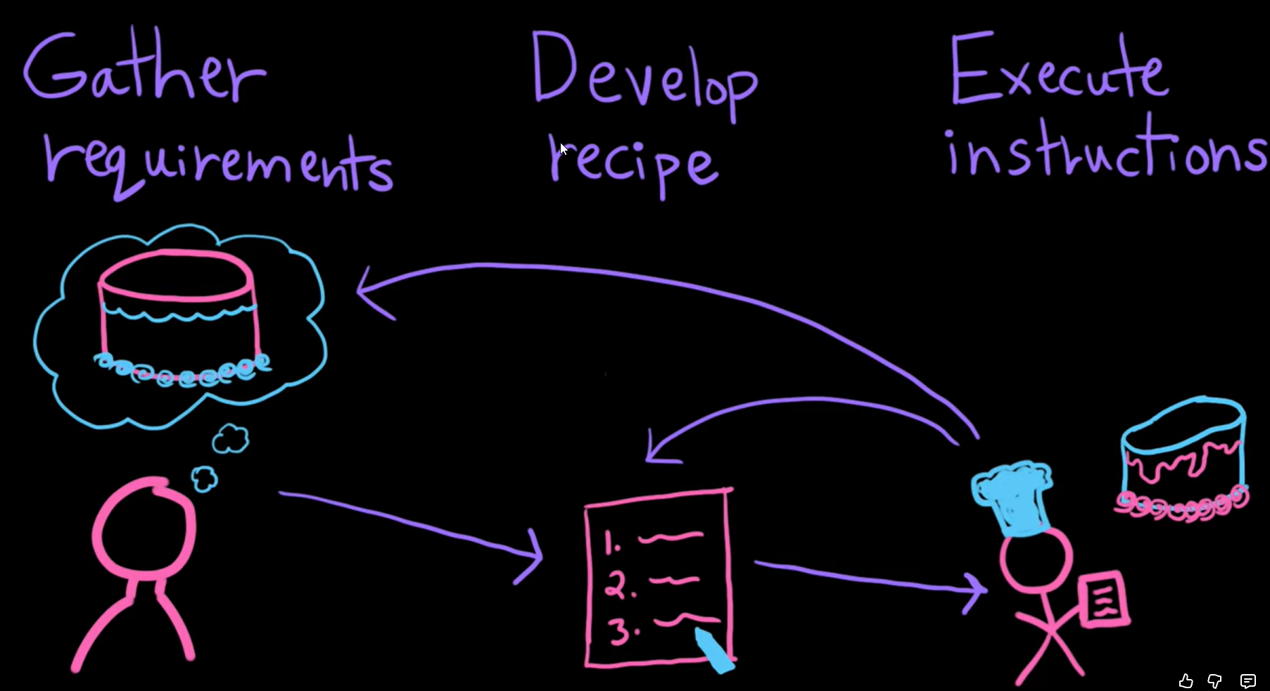
vir: https://www.youtube.com/watch?v=5LeZflr8Zfs&t=132s
Poglej video: https://www.youtube.com/watch?v=5LeZflr8Zfs&t=132s

Vprašanja za algoritmi, progami, programski jeziki, programiranje:
Algoritem
Napiši vsaj eno definicijo za pojem algoritem!
Kako lahko zapišemo algoritem? Naštej tri primere in za vsakega zapiše en konkreten primer.
Kdo ali kaj uporablja algoritme. Opiši tri različne primere.
Kaj so lastnosti algoritmov. Naštej vsa tri ključne in jih opiši.
Programski jezik
Kaj je programski jezik?
Naštej nekaj programskih jezikov? Razporedi programske jezike po generacijah in za vsako navedi dve pozitivnih in dve negativni značilnosti.
Opiši, kako je potekal razvoj programskih jezikov. Kaj je bil cilj skozi leta? V kaj se je še razvil?
Čemu je namenjen programski jezik?
Kaj je vloga programskega jezika?
Kateri programski jezik razume procesor (CPU)?
Kateri programski jezik razume človek?
Obstaja programski jezik, ki ga razume tako računalnik kot tudi programer? Kateri?
Kaj moramo narediti, da računalnik (CPE) razume naš program napisan v programskem jeziku (C++, Java, C#, Python, …)?
Ali si lahko izmislimo svoj programski jezik? Razloži!
Kakšna je razlika med naravnimi in programskimi jeziki?
Kaj ima vsak naravni jezik? Ali obstajajo podobni elementi pri programskih jezikih?
Zakaj so pravila jezika (naravnega, programskega) pomembna?
Zakaj so nastali višji programski jeziki?
Kako napišemo nov programski jezik? Kaj potrebuje vsak programski jezik, da ga lahko izvaja računalnik?
Po kakšnem kriteriju ali kriterijih so razvrščeni programski jeziki v generacije?

Program
Naštejmo nekaj programov.
Kaj je program?
Kako zaženemo programe? Naštej nekaj različnih načinov zagona.
Kako je zgrajen računalnik? Naštej osnovne sestavne dela. Razporedi jih v tri glavne kategorije (Von Neumann). Posebej opiši enoto, ki je namenjena izvajanju ukazov.
Kje je shranjen program, ko je v izvajanju in kje ko ni v izvajanju?
Kakšna je naloga prevajalnika?
Kakšna je naloga zbirnika?
Razloži razliko v besedah assembly in assembler.
Ali so programi s končnico exe strojna koda ali ne? Kaj pomeni končnica exe (kratica)?

Programer
Kaj dela programer? Opiši s par stavki.
Kaj je cilj vseh programerjev?
S kakšnimi izzivi se ukvarjajo programerji?
Kaj je najbolj razburljivo pri službi (delu) programerja?
Kaj so težave programiranja?

Zlaganje, prevajanje in tolmačenje programske kode
Da lahko program, zapisan v izvorni kodi, zaženemo in preizkusimo, potrebujemo ustrezno programsko orodje. Procesor neposredno izvaja samo navodila v strojnem jeziku, ki so zapisana v binarni obliki, torej z ničlami in enicami. Program lahko pripravimo za izvajanje oziroma izvajamo na različne načine: z zbirnikom, prevajalnikom ali tolmačem.
Zbirnik, prevajalnik in tolmač so programi, vendar ne opravljajo povsem enake naloge:
- Zbirnik (ang. assembler) prevede program, napisan v zbirnem jeziku, v strojno kodo.
- Prevajalnik (ang. compiler) pred izvajanjem prevede izvorno kodo v drugo obliko, na primer v strojno ali vmesno kodo. Prevedeno kodo nato izvedemo z ustreznim računalnikom oziroma izvajalnim okoljem.
- Tolmač (ang. interpreter) med izvajanjem sproti obdeluje in izvaja navodila programa. Pri tem ne izdela nujno ločenega programa v strojni kodi. Tolmač je tudi sam program, zato procesor pri njegovem delovanju izvaja strojna navodila tolmača.
Pri nekaterih jezikih običajno uporabljamo prevajanje, pri drugih tolmačenje, obstaja pa tudi kombiniran oziroma hibridni pristop. Način izvajanja je odvisen tudi od uporabljenih orodij in izvajalnega okolja, ne samo od programskega jezika.
Razliko med prevajanjem in tolmačenjem si lahko ponazorimo s primerom iz vsakdanjega življenja.
Prevajalec prevede knjigo, še preden jo bralec začne brati. Prevod je shranjen in ga lahko pozneje bere veliko ljudi, ne da bi prevajalec moral knjigo vsakič znova prevajati. Podobno prevajalnik pripravi prevedeno kodo, ki jo lahko nato večkrat izvedemo brez ponovnega prevajanja, dokler je ne spremenimo.
Tolmač prevaja govor sproti, medtem ko govornik govori. Poslušalci lahko prevodu sledijo že med dogodkom, saj tolmač ne čaka na konec celotnega govora. Pri televizijskih poročilih lahko na primer vidimo osebo, ki govor tolmači v znakovni jezik za gluhe in naglušne. Podobno računalniški tolmač sproti obdeluje in izvaja navodila programa.
Ta primerjava je poenostavljena: tolmačenje ne pomeni nujno izvajanja izvorne kode vrstico za vrstico.
Primer kombiniranega pristopa je Java. Prevajalnik javac izvorno kodo prevede v vmesno kodo (ang. bytecode). To izvaja navidezni stroj Java (JVM), ki jo lahko tolmači ali med izvajanjem s prevajalnikom JIT prevede v strojno kodo.

Zbirni jezik in zbirnik (assembler)
Zbirni jezik (ang. assembly language) je nizkonivojski programski jezik, tesno povezan s strojnim jezikom določene procesorske arhitekture. Strojne ukaze zapisujemo s simboličnimi imeni, kot so ADD, MOV in SUB, uporabljamo pa lahko tudi oznake in simbolična imena za naslove. Program, imenovan zbirnik (ang. assembler), prevede program iz zbirnega jezika v strojno kodo.
Ukaz ADD r0, r1, r3 lahko na primer pomeni, da procesor sešteje vrednosti v registrih r1 in r3 ter rezultat shrani v register r0. Zbirnik ime ukaza in oznake registrov pretvori v ustrezen binarni zapis. Natančen zapis in pomen ukaza sta odvisna od izbrane procesorske arhitekture.

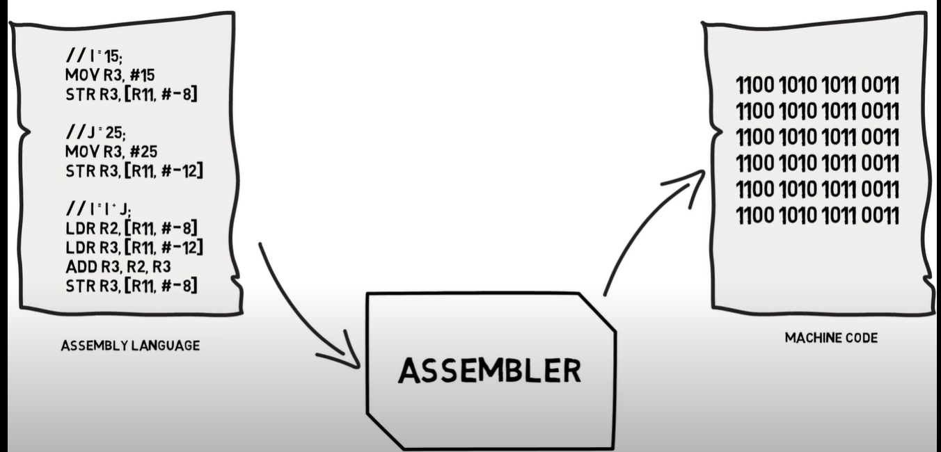
Prevajanje zbirnega jezika v strojno kodo. Zbirnik (ang. assembler) pretvori simbolično zapisane ukaze in njihove operande v ustrezne strojne ukaze za izbrano procesorsko arhitekturo.
Binarni zapis na sliki je le ponazoritev, saj se ista bitna kombinacija ponavlja in ne predstavlja dejanskega prevoda različnih ukazov na levi.

Za radovedne
The term “assemble” in assembly language refers to the process of converting assembly code into machine code. This is done by a program called an assembler. Here’s a bit more detail:
- Assembly Language: This is a low-level programming language that uses mnemonic codes to represent machine-level instructions. It’s closer to the hardware and provides direct control over the computer’s operations¹.
- Assembler: This is a software tool that translates the assembly language code into machine code, which is the binary code that the computer’s processor can execute². The process of translation is called “assembling,” hence the term.
- Machine Code: The final output of the assembling process is machine code, which consists of binary instructions that the computer’s CPU can directly execute³.
So, “assemble” in this context means to take the human-readable assembly language and convert it into the machine-readable binary code.
The main difference between assembling and compiling lies in the type of code they process and the output they generate:
Assembling
- Input: Assembly language code, which is a low-level language using mnemonic codes to represent machine-level instructions.
- Output: Machine code, which is binary code that the computer’s processor can execute directly.
- Process: An assembler translates the assembly language code into machine code. This process is relatively straightforward because assembly language is already quite close to machine code¹.
Compiling
- Input: High-level programming language code, such as C, C++, Java, or Python.
- Output: Machine code or sometimes intermediate code (like bytecode in Java) that can be further processed or executed.
- Process: A compiler translates the high-level code into machine code. This involves multiple stages, including lexical analysis, syntax analysis, semantic analysis, optimization, and code generation. Compilers also perform error checking and optimization to improve the efficiency of the resulting machine code.
Key Differences
- Level of Abstraction: Assemblers work with low-level assembly language, while compilers handle high-level programming languages.
- Complexity: Compilers are generally more complex than assemblers because they need to understand and optimize high-level code.
- Error Handling: Compilers perform extensive error checking and report errors in the source code, whereas assemblers primarily check for syntax errors in the assembly code.

Vir:
http://sasa.musiclab.si/eri1/RACUNALNISTVO_OLD/RAC_SLOJI/prog_stavki_prevajanje_tolmacenje.html
https://codedamn.com/codedamn-is-sunsetting
https://www.geeksforgeeks.org/compiler-design/difference-between-compiler-and-assembler/
https://techdifferences.com/difference-between-compiler-and-assembler.html

Prevajalnik
Prevajalnik (ang. compiler) je program, ki izvorno kodo, napisano v določenem programskem jeziku, prevede v drugo obliko, na primer v strojno ali vmesno kodo. Med prevajanjem preverja pravilnost zapisa in odkrije nekatere sintaktične napake (kršitve pravil zapisa jezika, manjkajoča podpičja, ...) . Uspešno prevajanje pa še ne pomeni, da program deluje pravilno, saj lahko vsebuje logične ali semantične napake.
Prevajanje poteka pred izvajanjem prevedene kode. Ko je program preveden in pripravljen za zagon, ga lahko večkrat izvedemo brez ponovnega prevajanja. Če izvorno kodo spremenimo, moramo spremenjene dele znova prevesti.
Pri jeziku C lahko s prevajalnikom in povezovalnikom izdelamo izvršljivo datoteko s strojno kodo. Pri Javi prevajalnik javac izvorno kodo prevede v vmesno kodo (bytecode), ki jo nato izvaja navidezni stroj Java (JVM).
Za radovedne
- Process: A compiler translates the entire high-level program into machine code before execution. This machine code is then saved as an executable file.
Postopek: Prevajalnik prevede vso programsko kodo, napisano v višjem programskem jeziku, preden jo lahko zaženemo. Dobljen rezultat je shranjen v datoteki in se imenuje strojna koda.
- Execution: The compiled machine code is executed directly by the computer’s CPU.
Zagon: Prevedena strojna koda se izvede direktno v procesurju (CPE).
- Performance: Compiled programs generally run faster because the translation is done ahead of time.
Performance (zmogljivost): Prevedeni programi so v primerjavi s tolmačenimi ali hibridnimi hitrejši, ker se v celoti prevedejo pred izvajanjem.
- Error Detection: Compilation catches syntax and some semantic errors before the program runs, making debugging easier.
Detekcija napak: Prevajalnik ujame sintaktične napake (in tudi nekatere semantične) pred izvajanjem programa.
- Examples: C, C++, Rust, and Go are examples of compiled languages
Primeri: C, C++, Rust, Go
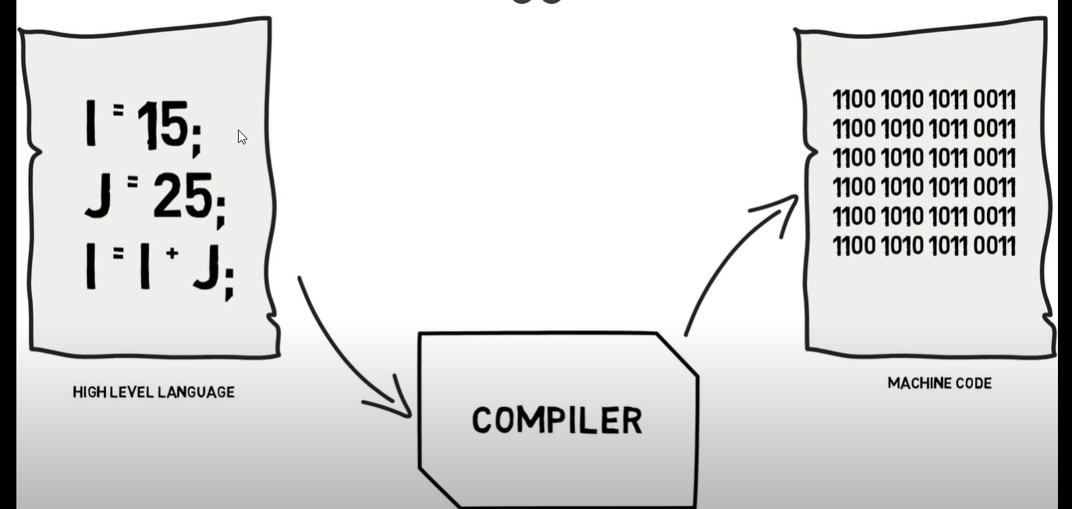
vir:
https://www.freecodecamp.org/news/compiled-versus-interpreted-languages/

Tolmač
Tolmač (ang. interpreter) je program, ki med izvajanjem obdeluje in izvaja navodila programa. Za izvajanje zato potrebujemo ustrezen tolmač oziroma izvajalno okolje. Predhodna izdelava samostojne izvršljive datoteke s strojno kodo ni potrebna.
Tolmačenje pogosto opisujemo kot sprotno izvajanje ukazov, vendar to ne pomeni nujno izvajanja izvorne kode vrstico za vrstico. Tolmač lahko izvorno kodo najprej pretvori v notranjo predstavitev ali vmesno kodo in nato izvaja to obliko.
Primer je Python. Njegova najpogostejša izvedba, CPython, izvorno kodo najprej prevede v vmesno kodo, ki jo nato izvaja tolmač. To kaže, da se lahko prevajanje in tolmačenje pri izvajanju istega programa tudi kombinirata.

Za radovedne
- Process: An interpreter translates high-level code into machine code line-by-line, executing each line immediately.
Postopek: Prevede visoki programski jezik v strojni vrstico po vrstico. Vsako vrstico izvede takoj (sproti).
- Execution: The source code is read and executed by the interpreter at runtime.
Izvajanje: Izvorna koda se prebere in izvede takoj.
- Performance: Interpreted programs tend to run slower because the translation happens during execution.
Zmogljivost: Tolmačeni programi se praviloma izvajajo počasneje, ker se prevajajo med izvajanjem.
- Error Detection: Errors are detected at runtime, which can make debugging more challenging but allows for more flexibility.
Detekcija napak: Napake se najdejo med izvajanjem.
- Examples: Python, JavaScript, Ruby, and PHP are examples of interpreted languages.
Primeri: Python, JavaScript, Ruby, PHP, …

Hibridni pristop
Hibridni pristop združuje prevajanje in tolmačenje. Izvorno kodo najprej prevedemo v vmesno kodo, ki ni namenjena neposrednemu izvajanju na procesorju. Izvaja jo ustrezno izvajalno okolje oziroma navidezni stroj, ki jo lahko tolmači ali med izvajanjem prevede v strojno kodo.
Primer je Java. Prevajalnik javac izvorno kodo iz datoteke .java prevede v vmesno kodo (ang. bytecode), shranjeno v datotekah .class. To kodo izvaja navidezni stroj Java (JVM). JVM jo lahko tolmači, pogosto izvajane dele pa s prevajalnikom JIT (ang. just-in-time compiler) med izvajanjem prevede v strojno kodo.
Tak pristop omogoča prenosljivost in učinkovito izvajanje. Isto vmesno kodo lahko izvajamo na različnih platformah, če imajo ustrezen JVM, prevajanje JIT pa lahko pospeši izvajanje programa.

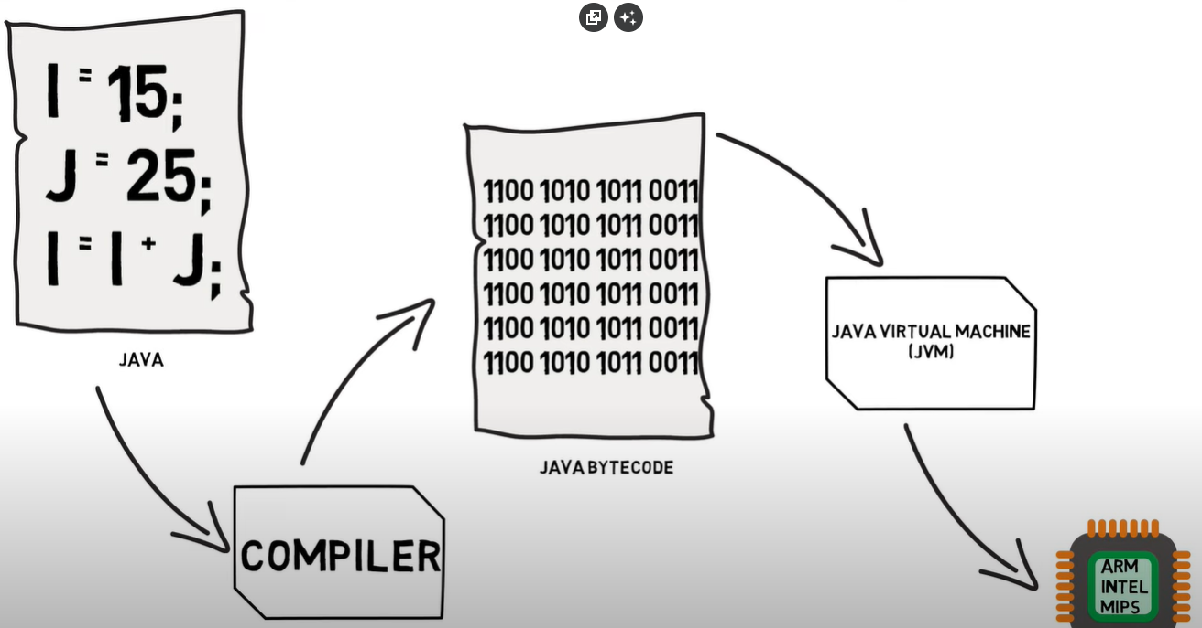

Razlaga razlik med prevajanjem in izvajanjem za C++ (in podobni), C#, Java in Python

C++ – klasičen prevedeni jezik (compiled language)
Postopek prevajanja
- Kodo (.cpp) prevajalnik prevede direktno v strojno kodo (EXE, ELF).
- Rezultat je samostojen program, ki ne potrebuje tolmača.
Postopek izvajanja
- Operacijski sistem program naloži in izvaja neposredno na procesorju.
- Zelo hitro izvajanje, brez vmesne virtualne naprave.
Odlikuje ga
- Največja hitrost, nizek dostop do strojne opreme.

C# – preveden + delno tolmačen jezik (JIT)
C# deluje preko .NET CLR (Common Language Runtime), podobno kot Java preko JVM.
Postopek prevajanja
- Kodo (.cs) prevede v vmesno kodo (IL – Intermediate Language).
- Program ne teče neposredno, ampak potrebuje .NET okolje.
Postopek izvajanja
- CLR vmesno kodo prevede sproti (JIT – Just-In-Time) v strojno kodo, med izvajanjem.
- Kombinacija hitrosti in fleksibilnosti.
Odlikuje ga
- Podobno kot Java – varnost, stabilnost, JIT optimizacija.

Java – preveden + tolmačen jezik (JVM)
Postopek prevajanja
- Prevajalnik javac pretvori .java v bytecode (.class).
- Bytecode ni strojna koda, teče pa na JVM.
Postopek izvajanja
- JVM bytecode tolmači ali JIT-prevaja v strojno kodo.
- Deluje na vseh OS, kjer je JVM → Write once, run anywhere.
Odlikuje ga
- Prenosljivost + varnost + stabilnost.

Python – tolmačen jezik
Python ni klasično preveden, ampak tolmačen.
Postopek prevajanja
- Ko zaženeš .py datoteko, Python najprej ustvari bytecode (.pyc) za svoj tolmač.
- To ni pravi “compile”, ampak notranji korak.
Postopek izvajanja
- Python interpreter (CPython) bytecode tolmači vrstico po vrstico.
- To pomeni počasnejše izvajanje.
Odlikuje ga
- Izredno enostaven, primeren za skripte in hitro razvojno delo.

Primerjava
Jezik | Kako se prevede? | Kako se izvaja? | Hitrost | Potreben runtime?
C++ | neposredno v strojno kodo | OS + CPU | ⭐⭐⭐⭐⭐ najhitrejši | ne
C# | v vmesno kodo (IL) | CLR JIT | ⭐⭐⭐⭐ | da (CLR/.NET)
Java | v bytecode | JVM + JIT | ⭐⭐⭐⭐ | da (JVM/JRE)
Python | v bytecode (.pyc) | tolmač | ⭐⭐ | da (Python interpreter)

Jeziki podobni C++ (prevedeni, hitri, nizko-nivojski)
Najbolj podobni C++ po prevajanju in hitrem izvajanju:
- C – osnova C++ (še bolj nizkonivojski)
- Rust – sodobna alternativa C++ (varen pomnilnik, hitrost)
- Go (Golang) – zelo hiter, statično preveden
- D-lang – modernejša različica C++
- Ada – robusten, uporabljen v letalstvu/vojaški industriji
- Zig – nov jezik za sistemsko programiranje
Ključna lastnost vseh:
Prevajajo se direktno v strojno kodo, brez virtualnega stroja → zato so zelo hitri.

Povzetek, primeren za dijake
- C++ → prevede se v strojno kodo → najhitrejši, ne potrebuje virtualnega stroja.
- C# → prevede se v vmesno kodo → izvaja se v .NET okolju (JIT).
- Java → prevede se v bytecode → izvaja se v JVM, zato deluje na vseh sistemih.
- Python → tolmačen jezik → izvaja se vrstico po vrstico, zato počasnejši.

Vir:
Interpreted vs Compiled Programming Languages: What's the Difference? (freecodecamp.org)

Viri:
https://www.youtube.com/watch?v=5LeZflr8Zfs&t=62s
https://www.youtube.com/watch?v=4gwYkEK0gOk
https://www.youtube.com/watch?v=wA2oMRmbrfo
https://lusy.fri.uni-lj.si/ucbenik/book/1303/index4.html
https://www.geeksforgeeks.org/generation-programming-languages/
https://medium.com/@ajuatahcodingarena/generations-of-programming-languages-bed30d19ea8e
https://www.geeksforgeeks.org/generation-programming-languages/

Programski jezik JAVA – programiranje v javi
Java je objektno usmerjen, splošnonamenski programski jezik. Izvorna koda se prevede v vmesno kodo, ki jo izvaja navidezni stroj Java (JVM). To omogoča izvajanje istega prevedenega programa na različnih platformah z ustreznim JVM, kar povzema načelo »piši enkrat, zaženi povsod«. Java se uporablja za razvoj spletnih in namiznih aplikacij, strežniških sistemov ter aplikacij za Android. Pri Androidu se koda izvaja v okolju Android Runtime (ART).

Značilnosti programskega jezika java:
Objektno usmerjen jezik (OOP – object orienting programming language) – NUJNO ZNATI
- Vse v Javi je organizirano v razrede in objekte.
- Podpira: dedovanje, polimorfizem, enkapsulacijo, abstrakcijo.
Prenosljivost (Write Once, Run Anywhere) – NUJNO ZNATI
- Program se prevede v bytecode, ki teče na JVM.
- Isti program lahko teče na Windows, Linux, macOS …
Statično tipiziran jezik
- Tip spremenljivke je znan že med prevajanjem.
- Manj napak in boljša optimizacija.
Varnost
- JVM deluje kot zaščitna plast med programom in operacijskim sistemom.
- Vgrajen varnostni model in upravljanje dovoljenj.
Samodejno upravljanje pomnilnika
- Java ima garbage collector, ki samodejno odstrani neuporabljene objekte.
- Programerju ni treba ročno sproščati pomnilnika.
Večnitnost (multithreading)
- Java ima vgrajeno podporo za delo z več niti hkrati.
- Omogoča hitrejše in paralelno izvajanje programov.
Velika standardna knjižnica (Java API)
- Zelo obsežen nabor že pripravljenih razredov:
  - zbirke podatkov (Collections)
  - datoteke in I/O
  - mrežno programiranje
  - grafika, datumi, čas, varnost, …
Neodvisna od platforme - NUJNO ZNATI
- Bytecode se izvaja na JVM, zato Java ni vezana na strojno opremo ali OS.
Zanesljivost in stabilnost
- Strogo preverjanje kode med prevajanjem in med izvajanjem.
- Manj verjetno sesuvanje programov.
Razširljivost in dobro podprto okolje
- Velika skupnost, bogata dokumentacija, dolgoročna podpora.
- Uporablja se v podjetjih, mobilnih napravah (Android), strežnikih, IoT …

Prvi program v javi
Naloga: Napiši program v programskem jeziku java, ki na zaslon izpiše tvoje ime in priimek. Opiši postopek priprave, pisanja, prevajanja in zagona in testiranja programa.
Primer pričakovanega izpisa:
Jaka Krajnc

Postopek reševanja:
- Razumevanje naloge
Določimo, kaj mora program narediti. V našem primeru mora izpisati ime in priimek. Vhodnih podatkov ni.
- Načrtovanje rešitve – zapis algoritma
Postopek predstavimo z diagramom poteka, psevdokodo ali opisom v slovenščini: začetek → izpis imena in priimka → konec.
- Pisanje izvorne kode
Algoritem zapišemo v programskem jeziku Java in datoteko shranimo.
- Prevajanje programa
Izvorno kodo prevedemo v vmesno kodo. Če prevajalnik sporoči napake, jih odpravimo in program znova prevedemo.
- Zagon programa
Program zaženemo in opazujemo njegov izpis.
- Testiranje programa
Dejanski izpis primerjamo s pričakovanim. Preverimo, ali sta ime in priimek pravilno zapisana, v pravilnem vrstnem redu in ločena s presledkom.
- Odpravljanje napak in ponovno preverjanje
Če odkrijemo napake, popravimo kodo ali po potrebi načrt rešitve. Program nato znova prevedemo, zaženemo in testiramo.

Pisanje programa (programske kode)
Za pisanje programa (izvorne kode) uporabimo:
- navaden urejevalnik besedila, kot je beležnica (Notepad)
- napredni urejevalnik kot sta Notepad++ ali Visual Studio Code
- integrirano razvojno orodje (ang. integrated development environment (IDE)) kot so IntelliJ IDEA, Eclipse, NetBeans.
Vsako od omenjenih ima prednosti in slabosti.

NOTEPAD (Beležnica – Windows)
Vrsta: Zelo osnovni urejevalnik besedil
Najbolj primeren za: hitre zapiske, branje log datotek, preproste .txt in .ini datoteke
Osnovne lastnosti
- Privzet program v Windows.
- Brez dodatnih funkcij.
- Deluje zelo hitro.
Prednosti
- Minimalen in izjemno lahek.
- Takoj se odpre, primeren za hitre popravke konfiguracij.
- Brez navlake, ne potrebuje namestitve.
Slabosti
- Brez barvanja kode (syntax highlighting).
- Brez vtičnikov, brez naprednih funkcij.
- Neprimeren za resno programiranje.

NOTEPAD++
Vrsta: Napredni urejevalnik besedil
Najbolj primeren za: spletne datoteke (HTML, CSS, PHP), skripte, manjše projekte
Osnovne lastnosti
- Odlično barvanje kode za več kot 70 jezikov.
- Ogromno vtičnikov (FTP, regex, primerjanje datotek …)
- Prilagodljiv vmesnik, multi-tab.
Prednosti
- Izjemno lahek, hiter in prenosljiv (.zip verzija).
- Podpira makre, regex, vtičnike.
- Odličen za sysadmina, spletne razvijalce in urejanje konfiguracij.
Slabosti
- Ni pravo razvojno okolje (IDE).
- Nima integrirane pametne pomoči pri programiranju (intellisense).
- Ni primeren za velike projekte (Java, C#, Kotlin …).

VISUAL STUDIO CODE (VS Code)
Vrsta: Lahko, modularno IDE (kodni urejevalnik z zmogljivimi razširitvami)
Najbolj primeren za: web razvoj, Python, Node.js, C#, C++, Java (z razširitvami)
Osnovne lastnosti
- Izjemno razširljiv (tisoče extensionov).
- IntelliSense podpora (predlogi, dokumentacija).
- Git integracija, terminal, debugger.
Prednosti
- Najbolj priljubljen urejevalnik na svetu.
- Deluje hitro, a omogoča IDE funkcije.
- Odličen za začetnike in napredne uporabnike.
- Podpora praktično za vse jezike.
Slabosti
- Za Java, C++ in večje projekte potrebuje več nastavitev.
- Extensioni lahko upočasnijo delovanje.
- Ni tako “globoko” IDE kot IntelliJ IDEA ali Eclipse.

NETBEANS
Vrsta: Polno IDE
Najbolj primeren za: Java, PHP, C/C++; šole (zaradi enostavnosti)
Osnovne lastnosti
- Vgrajena podpora za Java SE, Java EE.
- Enostavna namestitev in uporaba.
- Vgrajen GUI designer (Swing, JavaFX).
Prednosti
- Dober za začetnike (čist in predvidljiv).
- Enostavna podpora za Maven in Gradle.
- “All-in-one”, ni treba dodajati vtičnikov.
Slabosti
- Počasnejši od VS Code in IntelliJ IDEA.
- Manj vtičnikov kot Eclipse.
- Nekoliko zastarel občutek.
ECLIPSE
Vrsta: Zelo zmogljivo, modularno IDE
Najbolj primeren za: Java, enterprise projekte, razvoj v podjetjih
Osnovne lastnosti
- Bogata podpora za Java, C/C++, Python, Android (prej), web orodja.
- Možnost ogromne razširitve z vtičniki.
- Globoka integracija z enterprise orodji (Maven, Jenkins, SVN …).
Prednosti
- Odličen za velike in kompleksne projekte.
- Stabilno, profesionalno okolje.
- Ogromno vtičnikov.
Slabosti
- Težek, počasnejši start.
- Pogosti konflikti med vtičniki.
- Manj prijazen začetnikom.

INTELLIJ IDEA (Community ali Ultimate)
Vrsta: Premium IDE
Najbolj primeren za: Java, Kotlin, Android, Spring, velike projekte
Osnovne lastnosti
- Najbolj inteligentna pomoč pri programiranju (smart completion).
- Vgrajeni sistemi za refaktoring, testiranje, gradnjo (Gradle, Maven).
- Ultimate verzija ima še: Spring, React, SQL, Python, Docker …
Prednosti
- Najboljše Java/Kotlin IDE na trgu.
- Uporabniku prijazen, pregleden.
- Odličen za akademske in profesionalne projekte.
- Veliko avtomatizacije: code suggestions, refactoring …
Slabosti
- Težji program, potrebuje več RAM-a.
- Ultimate je plačljiv.
- Za zelo stare računalnike ni idealen.

Primerjalna tabela

Orodje | Tip | Hitrost | Najboljše za | Slabosti
Notepad | osn. urejevalnik | ⭐⭐⭐⭐ | hitre zapiske | nič za programiranje
Notepad++ | nap. urejevalnik | ⭐⭐⭐⭐ | skripte, HTML, PHP | brez prave IDE logike
VS Code | hibrid IDE | ⭐⭐⭐ | web, Python, JS | zahteva nastavitve
NetBeans | IDE | ⭐⭐ | Java, šole | počasnejši, manj moderen
Eclipse | IDE | ⭐ | velike projekte | lahko kompliciran
IntelliJ IDEA | premium IDE | ⭐⭐⭐ | Java/Kotlin, profesionalno | težek, Ultimate plačljiv

Kateri je »najboljši« glede na opis?
- Za dijake → VS Code ali NetBeans
- Za profesionalni Java razvoj → IntelliJ IDEA
- Za C++ ali enterprise Java → Eclipse
- Za hitre urejevalske naloge → Notepad++
- Za konfiguracijske datoteke → preprosto Notepad
Vir: ChatGPT

Kateri je »najboljši« glede na raziskavo na Stack Overflow (2023)?
- Visual Studio Code (VS Code) je uporabljalo ≈ 73,7 % vseh razvijalcev
- IntelliJ IDEA je bilo uporabljeno pri ≈ 26,8 % vseh razvijalcev
- Eclipse je bil uporabljen pri ≈ 9,9 % vseh razvijalcev.

Prevajanje programa
Da lahko program zaženemo, ga moramo pred tem prevesti (compile). Rezultat prevajanja je vmesna koda (bytecode).
Prevajalnik za programsko kodo je del paketa JDK (java developement kit).
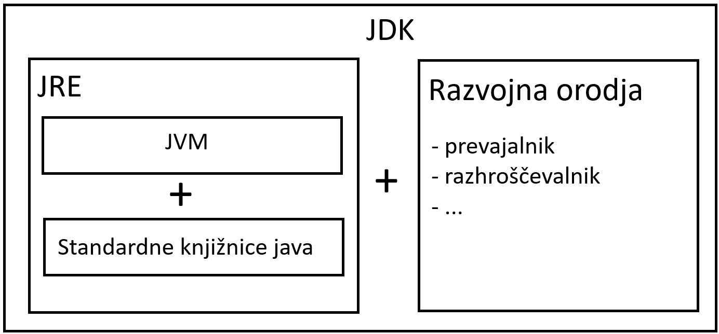
JDK (Java Development Kit) je celoten paket, ki ga potrebujemo za razvoj programov java. Sestavljen je iz več delov. Nekateri so namenjeni za izvajanje, drugi za pisanje in prevajanje programov.
JDK namestimo tako, da na spletu najdemo in prenesemo eno izmed različic:
- OpenJDK (odprtokodna različica – brezplačana tudi za komercialno delo)
- Oracle JDK (brezplačna, vendar plačljiva za komercialno uporabo.
- katero drugo
Nato program namestimo:
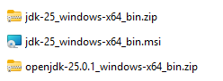

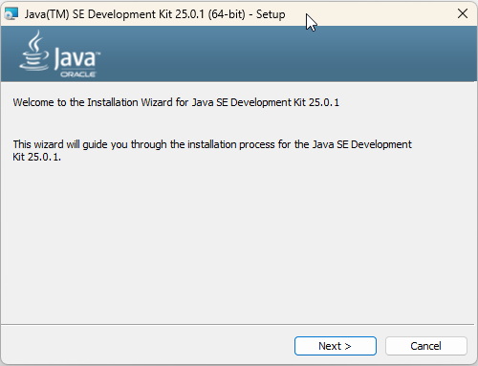

Za prevajanje izvorne kode (source code) uporabimo prevajalnik javac. V ukazni vrstici se pomaknemo v mapo z izvorno datoteko in vpišemo ukaz:
javac ime_programa.java

primer:

javac Naloga.java

Če prevajanje uspe, nastane ena ali več datotek s končnico .class, ki vsebujejo vmesno kodo (ang. bytecode). Pri preprostem programu z razredom Naloga nastane datoteka Naloga.class.
Vmesna koda je neodvisna od platforme. Isti prevedeni program lahko zato brez ponovnega prevajanja izvajamo v različnih operacijskih sistemih, na primer Windows, Linux in macOS, če imajo nameščen ustrezen JVM in program ne uporablja knjižnic ali funkcij, vezanih na določeno platformo.

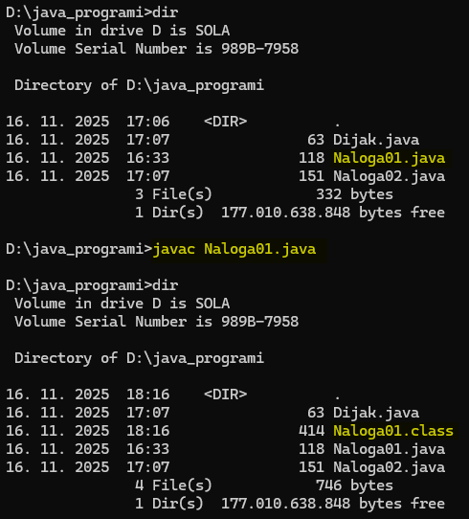

Za radovedne: Zakaj Java uporablja vmesno kodo (bytecode)?
- Prenosljivost (ang. portability) – isto vmesno kodo lahko izvajamo na različnih platformah z ustreznim JVM, brez ponovnega prevajanja izvorne kode. Od tod načelo »piši enkrat, zaženi povsod«.
- Varnost – JVM pred izvajanjem preverja pravilnost in skladnost vmesne kode z določenimi pravili, kar pomaga preprečevati nekatere nevarne operacije. To še ne zagotavlja, da je program povsem varen.
- Učinkovitost – JVM lahko s prevajalnikom JIT med izvajanjem prevede pogosto izvajane dele vmesne kode v strojno kodo in jih optimizira.

Zagon programa
Vmesna koda (bytecode) je univerzalni strojni jezik programov java, ki ga izvaja JVM (java virtual machine) namesto tvojega fizičnega procesorja (CPU). JVM je del JDK paketa in se namesti avtomatsko ob namestitvi JDK. Namen je, da so programi neodvisni od platforme (Win, Linux, Mac).
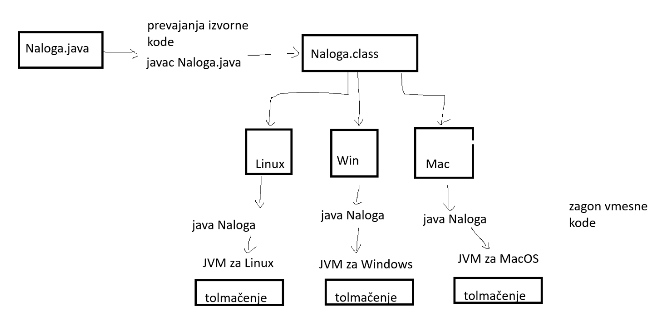
Program zaženemo z ukazom java. Končnice .class ne napišemo:
java ime_programa

Primer:
java Naloga.java

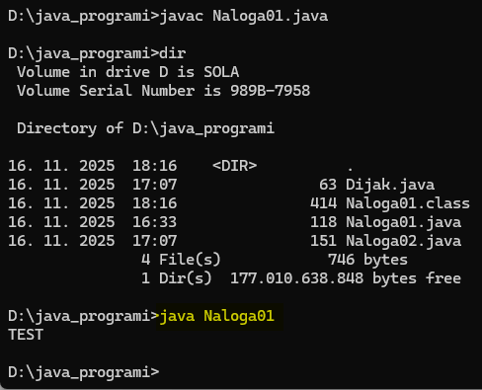

Pri nameščanju omenjene programske opreme (JDK) moramo izbrati različico, ki ustreza našemu operacijskemu sistemu (npr. Windows, Linux ali macOS), saj vsaka platforma zahteva svojo prilagojeno izvedbo.

Za radovedne

Naloge JVM
- naloži Java bytecode v pomnilnik,
- preveri varnost in pravilnost kode,
- izvede bytecode na računalniku,
- upravljanje pomnilnika (garbage collector),
- omogoča, da Java programi tečejo neodvisno od operacijskega sistema.

Kako JVM izvaja program?
JVM ima dva mehanizma za izvedbo bytecode-a:
Tolmačenje (interpreting)
- JVM bere bytecode ukaz za ukaz in ga sproti izvaja.
- Hitro začne delovati, a je nekoliko počasnejše kot prevajanje vnaprej (C++).
JIT – Just-In-Time prevajanje
- JVM pogosto uporabljene dele programa (t. i. “hot spots”) prevede v strojno kodo med samim izvajanjem.
- Tako postane program veliko hitrejši.

Postopek nameščanja in nastavitve poti (PATH)
- Namesti java prevajalnik in zaganjalnik (paket Java JDK) za Windows – prenesi iz spletne strani Oracle. Prenesi 64 bitno različico msi.
- Iz poti izbriši vse vnose JDK!
- Nastavi PATH – pot do java prevajalnika. Pot nastaviš nadzorna plošča/urejanje spremenljivk okolja za svoj račun/path.
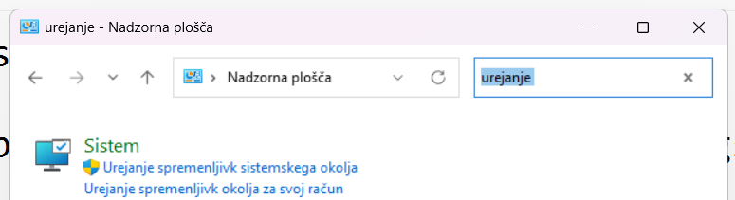
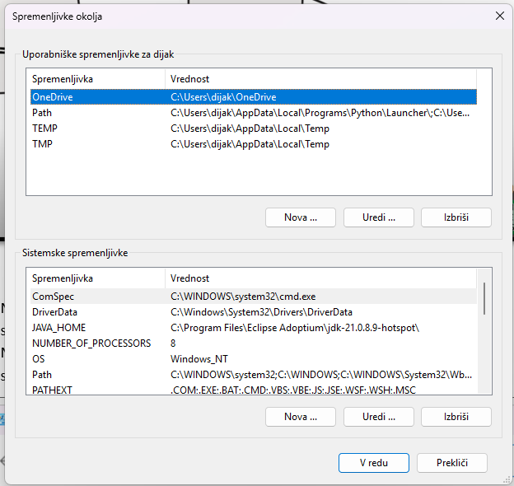

- Odpreš command line (ukazni poziv). Prestaviš se v svojo mapo z vajami. (d:\RAC\VAJA01).
- Ustvariš novo datoteko naloga01.java. (notepad naloga01.java)
- Napiši prvi program v javi
- Prevedi program: javac ime_programa.java. Ustvari se datoteka class. To je vmesna koda.
- Zaženi program: java ime_programa.
Kaj potrebujemo:
- Urejevalnik besedila (program)
- Prevajalnik za javo (program)
- Zaganjalnik (program)
Napisali prvi program – tekstovna datoteka. Uporabili bomo navadni urejevalnik besedila. Program bo napisan v PJ java.
- Datoteka bo imela ime kot je ime razreda! (ali obratno ime razreda mora biti enako kot ime datoteke)
- Program (datoteko) bomo shranili v tole mapo nekaj:\nekja\...\RAC\VAJE\VAJA06
  - Modri del poljuben
  - Rumeni del vsi enako
  - Ime datoteke Vaja01.java
  - Programi v javi imajo končnico .java
- Program bomo prevedli.
  - Cmd (ukazna vrstica)
  - Postavi se v pravo mapo
    - Izberi pogon (Ukaz: crko_pogona:[enter])
    - Postavi se v korensko mapo (Ukaz: cd /[enter])
    - Idi v mapo (Ukaz:cd ime_mape[enter]) (mogoče boš morala ponoviti večkrat, če imaš več pdmap)
    - Prevajanje poteka s programom javac (java compiler)
      - Ukaz: javac imeprograma.java[enter]
      - program se prevede v vmesno kodo (intermidiate code)
- Program bomo zagnali.
  - Ukaz:java imeprograma (brez končnice)[enter]

Postopek za VS code
- Namesti jdk na računalnik.
  - Najdi na spletu – JDK za windows – installer file (msi, exe).
  - Shrani na ključek.
  - Namesti s ključka.
- Napiši program v javi (VS Code)
  - Ime datoteke : Naloga01.java
  - Program naj na ekran izpiše: »Ime Priimek«. Ogrodje najdete tukaj.
    - Pazi na ime razreda
  - Prevedi program.
    - CMD
    - D: (izberi pogon)
    - cd / (v korensko mapo)
    - cd programi
    - cd RAC
    - cd vaje
    - cd vaja02
    - javac ime_programa.java (prevedi)
    - dir (preveri vsebino mape)
    - java ime_programa (zagon)
  - Zaženi program.
- Od-namesti (uninstall jdk)
  - Od-inštaliraj jdk!
  - Najdi JRE na spletu.
  - Namesti JRE.
  - Zaženi program ponovno.
  - Prevedi program ponovno.

Sestavni deli programa java
Program v javi je sestavljen iz sledečih elementov:
- ključne besede,
- identifikatorji,
- literali,
- operatorji,
- ločila,
- komentarji,
- izjave,
- bloki kode,
- razredi, metode, bloki.

1) Ključne besede (keywords)
To so rezervirane besede, ki imajo v javi poseben pomen. Ne smeš jih uporabiti kot ime spremenljivke ali metode.
Primeri:
class, public, static, void, int, double, if, else, while, for, return, new, boolean, try, catch …

2) Identifikatorji (identifiers)
Imena, ki jih programer izbere sam:
- imena spremenljivk (x, starost, temperatura)
- imena metod (izracunajBMI())
- imena razredov (Student)
- imena paketov

3) Literali (literals)
To so konstantne vrednosti, zapisane neposredno v kodi:
- številski: 10, 3.14, -5
- znakovni: 'a', '\n'
- nizovni: "Dober dan"
- logični: true, false
- null literal: null

4) Operatorji
Simboli, ki izvajajo operacije nad vrednostmi.
Matematični:
+ - * / %
Prireditveni:
=, +=, -=, *=, /=, %=
Primerjalni:
==, !=, <, >, <=, >=
Logični:
&&, ||, !
Povezovanje nizov:
+

5) Ločila (punctuation / separators)
Simboli, ki ločujejo dele kode.
Najpogostejša:
- podpičje ; – konča stavek
- vejice , – ločuje elemente
- pika . – dostop do članov (objekt.metoda)
- oklepaji:
  - () za metode, pogoje
  - {} za bloke kode (razredi, metode, if, while)
  - [] za tabele
- dvojni dvopičji :: – reference na metode
- dve poševnici // – komentar

6) Komentarji
Del kode, ki se ne izvede. Za razlago.
- Enovrstični:
// to je komentar
- Večvrstični:
/* komentar ... */
- Dokumentacijski (Javadoc):
/** razlaga razreda ali metode */

7) Izjave (statements) – tudi stavki
Posamezni ukazi, ki jih Java izvede.
Primeri:
- prireditev: x = 5;
- pogoj: if (x > 10) {...}
- zanka: for (int i=0; i<10; i++) {...}
- return: return x;

8) Bloki kode
Koda v { }.
Primer:
if (a > b) {
System.out.println("A je večji");
}

9) Razredi, metode in paketi
Temeljne strukture:
- paketi organizirajo datoteke (npr. package moj.program;)
- razredi so osnovni gradniki Jave
- metode izvajajo funkcionalnost

Naloga: Za spodnji program zapiši osnovne elemente programa java.
import java.util.Scanner; // vključevanje razreda

class Main {
public static void main(String[] args) {
Scanner myObj = new Scanner(System.in); // izdelava objekta z imenom myObj

System.out.print("Vpiši svoje ime:");
String ime = myObj.nextLine(); // uporaba metode

System.out.print("Vpiši svojo starost:");
byte starost = myObj.nextByte(); // uporaba metode

System.out.print("Vpiši svojo težo na eno decimalko:");
float teza = myObj.nextFloat(); // uporaba metode

myObj.nextLine();
System.out.print("Vpiši svoj spol (m/z):");
char spol = myObj.nextLine().charAt(0); // char nima svoje metode - moramo pretvoriti String v char - 0 prvi znak v nizu

System.out.println("Ime ti je: " + ime);

if( spol == 'm')
{
System.out.println("Star si: " + starost);
System.out.println("Težek si: " + teza);
}
else
{
System.out.println("Stara si: " + starost);
System.out.println("Težka si: " + teza + "kg");
}

System.out.print("KONEC PROGRAMA!");

}
}

Rešitev:
1) Ključne besede (keywords)
Ključne besede v tem programu:
- import
- class
- public
- static
- void
- new
- tipi: byte, float, char, String (tip je poseben primer – String je razred, ne keyword, ampak za dijake ga navadno obravnavamo skupaj z ostalimi tipi)
- if, else

2) Identifikatorji (imena)
To so imena, ki si jih izberemo sami (ali jih je izbral nekdo v knjižnici):
- Imena razredov:
  - Main (tvoj razred)
  - Scanner (razred iz knjižnice)
- Imena spremenljivk:
  - myObj
  - ime
  - starost
  - teza
  - spol
  - args (parameter metode main)
- Imena metod:
  - main
  - println
  - print
  - nextLine
  - nextByte
  - nextFloat
  - charAt
- Imena paketov (v importu):
  - java
  - util
  - Scanner (zadnji del importa je razred v paketu)

3) Literali
To so vrednosti, zapisane “na trdo” v kodi:
- Nizovni literali (String):
  - "Vpiši svoje ime:"
  - "Vpiši svojo starost:"
  - "Vpiši svojo težo na eno decimalko:"
  - "Vpiši svoj spol (m/z):"
  - "Ime ti je: "
  - "Star si: "
  - "Težek si: "
  - "Stara si: "
  - "Težka si: "
  - "kg"
  - "KONEC PROGRAMA!"
- Znakovni literali (char):
  - 'm'
  - 0 v charAt(0) je dejansko številski literal tipa int, uporablja se kot indeks.
- V tem programu ni logičnih literalov (true, false) in ni null.

4) Operatorji
V tvojem programu nastopajo:
- Prireditveni:
  - =
  - Scanner myObj = new Scanner(System.in);
  - String ime = myObj.nextLine();
  - byte starost = myObj.nextByte();
  - float teza = myObj.nextFloat();
  - char spol = myObj.nextLine().charAt(0);
- Primerjalni:
  - ==
  - if (spol == 'm')
- Povezovanje nizov:
  - +
  - System.out.println("Ime ti je: " + ime);
  - System.out.println("Star si: " + starost);
  - System.out.println("Težka si: " + teza + "kg");
Aritmetičnih (+ - * / %) tukaj ne uporabljamo za računanje, samo za lepljenje nizov.

5) Ločila (separators / punctuation)
Nekaj primerov iz programa:
- Podpičje ; – konča izjavo:
  - import java.util.Scanner;
  - Scanner myObj = new Scanner(System.in);
- Vejice , – ločujejo elemente v seznamu parametrov:
  - v tem programu je nimaš, a bi jo recimo imel v metodi z več parametri.
- Pika . – dostop do članov:
  - System.out.println(...)
  - myObj.nextLine()
  - System.in
- Oklepaji ():
  - pri klicu metod: main(String[] args), nextLine(), nextByte(), charAt(0), println("...")
  - pri pogoju: if (spol == 'm')
- Zaviti oklepaji { } – bloki:
  - telo razreda Main { ... }
  - telo metode main { ... }
  - telesi if { ... } in else { ... }
- Oglati oklepaji []:
  - pri parametru String[] args – polje nizov.
- Dvojni dvopičji :: in // v tem programu ne nastopata.

6) Komentarji
V tem konkretnem programu nimaš komentarjev, ampak bi jih lahko imel, npr.:
// Uvozimo razred Scanner
import java.util.Scanner;
ali
/* Večvrstični komentar
o delovanju programa */

7) Izjave (statements)
Vsak “ukaz”, ki se izvede:
- Import (na vrhu datoteke):
  - import java.util.Scanner;
- Ustvarjanje objekta:
  - Scanner myObj = new Scanner(System.in);
- Izpis in branje:
  - System.out.print("Vpiši svoje ime:");
  - String ime = myObj.nextLine();

  - System.out.print("Vpiši svojo starost:");
  - byte starost = myObj.nextByte();

  - System.out.print("Vpiši svojo težo na eno decimalko:");
  - float teza = myObj.nextFloat();

  - myObj.nextLine();
  - System.out.print("Vpiši svoj spol (m/z):");
  - char spol = myObj.nextLine().charAt(0);
- Izpis:
  - System.out.println("Ime ti je: " + ime);
- Pogojna izjava if z else:
  - if (spol == 'm') {
  - System.out.println("Star si: " + starost);
  - System.out.println("Težek si: " + teza);
  - } else {
  - System.out.println("Stara si: " + starost);
  - System.out.println("Težka si: " + teza + "kg");
  - }
- Zadnji izpis:
  - System.out.print("KONEC PROGRAMA!");
Vsaka vrstica, ki se konča s ;, je izjava. if (...) { ... } else { ... } je sestavljena izjava s pod-bloki.

8) Bloki kode
Blok = koda med { in }:
- Blok razreda:
class Main {
// vse to je blok razreda Main
}
- Blok metode main:
public static void main(String[] args) {
// celoten program tukaj
}
- Blok if:
if (spol == 'm') {
System.out.println("Star si: " + starost);
System.out.println("Težek si: " + teza);
}
- Blok else:
else
{
System.out.println("Stara si: " + starost);
System.out.println("Težka si: " + teza + "kg");
}

9) Razredi, metode, paketi
- Paket / knjižnica:
import java.util.Scanner;
java.util je paket, kjer se nahaja razred Scanner.
- Razred:
class Main {
...
}
To je tvoj glavni razred.
- Metoda main:
public static void main(String[] args) {
...
}
Vhodna točka programa.
Ključne besede: public static void
Parametri: String[] args
- Metode, ki jih uporabljaš:
new Scanner(System.in) – konstruktor razreda Scanner
myObj.nextLine(), myObj.nextByte(), myObj.nextFloat() – metode za branje
myObj.nextLine().charAt(0) – najprej metoda nextLine(), nato metoda charAt(0) na vrnjenem nizu
System.out.print(...), System.out.println(...) – metode za izpis na zaslon

Sintaksa in semantika in osnovna pravila

Sintaksa (syntax)
Sintaksa pomeni pravila, po katerih mora biti koda pravilno zapisana, da jo Java lahko prevede.
Primeri pravil sintakse:
- stavek mora imeti podpičje:
int x = 5;
- oklepaji morajo biti pravilno zaprti:
if (x > 0) { ... }
- spremenljivke se morajo deklarirati pred uporabo:
int starost;
- ime razreda mora ustrezati imenu datoteke, če je razred public.

Kaj se zgodi, če sintaksa NI pravilna?
Java izpiše napako pri prevajanju (compile-time error), npr.:
';' expected

Sintaktične napake preprečijo, da bi izdelali vmesno kodo in da bi program lahko zagnali.

Semantika
Semantika pomeni pomen kode – kaj program dejansko naredi, ko se izvaja.
Gre za logiko in smisel, podobno kot pomen stavkov v naravnem jeziku.
Primer: sintaktično pravilno, semantično napačno
int x = 10 / 0;
- Sintaksa je OK (vse je pravilno zapisano).
- Semantika je napačna, ker deljenje z 0 nima smisla → med izvajanjem dobimo napako:
ArithmeticException: / by zero
Drug primer:
int starost = -5;
- Sintaksa OK.
- Semantično pa starost −5 nima smisla → logična napaka, program sicer teče, a napačno.

Pri semantičnih napakah torej pride do dveh možnosti:
- Program se prevede vendar ne deluje pravilno. Če nismo pazljivi, tega sploh ne opazimo.
- Program se prevede. Med izvajanjem se zaustavi in javi napako vrste RunTimeError.

Povzetek - najkrajša razlaga
- Sintaksa = “Ali je pravilno zapisano?”
- Semantika = “Ali dela to, kar mora?”

Zgradba programa
- Vsaka koda v Javi je zapisana znotraj razreda (ang. class).
- Če je razred public, mora imeti datoteka enako ime kot ta razred. (Dokler ne spoznamo podrobnosti določila puiblic, bodo vsi razredi public)
- Datoteke s kodo v Javi imajo končnico .java.
- Datoteka lahko vsebuje več razredov, vendar je lahko največ en označen kot public.
Tisti public razred določa ime datoteke.
- Imena razredov pišemo z veliko začetnico. ostala pravila so enaka kot za imena spremenljivk.

public class Main {
public static void main(String[] args) {
// začetek izvajanje izvajanja programa – začetek metode main
System.out.println("Hello World");

// konec izvajanja programa – konec metode main
}
}
ime datoteke: Main.java

Osnovna pravila izvajanja programa v javi
- Program se začne izvajati v metodi main
- Java program se vedno začne izvajati pri tej metodi:
  - public static void main(String[] args)
- Brez te metode se program ne zažene (razen pri posebnih primerih, npr. JavaFX).
- Izvajanje poteka od zgoraj navzdol
- Java izvršuje vrstice po vrsti, tako kot so zapisane v metodi main.
- Obstajajo izjeme:
  - pogojni stavki (if, else) lahko kakšno kodo preskočijo,
  - zanke (for, while, do-while) lahko del kode ponavljajo večkrat,
  - return lahko predčasno zaključi metodo.
  - break (prekine zanko, prekine stavek switch)
- Stavek se zaključi s podpičjem ;
- V Javi večina izjav (statements) konča vrstico z ;
int x = 5;
System.out.println(x);
- Izjema so kontrolne strukture in bloki, ki nimajo podpičja:
  - if (...) { ... }
  - for (...) { ... }
  - while (...) { ... }
  - definicija metode
  - definicija razreda
Osnovna pravila oblikovanja kode (indentacija)
- Po vsakem odpiralnem zavitem oklepaju { naredimo zamikanje v desno
Primer:
if (x > 0) {
System.out.println("Pozitivno");
}
- Vse vrstice znotraj bloka so zamaknjene
- obvezno zamaknemo s tipko TAB (ki vstavi nevidni znak TAB ali včasih štiri (lahko tudi dva) presledka
- to izboljša berljivost in razumevanje kode
- Ko uporabimo zaključni oklepaj }, gremo z zamikom eno stopnjo nazaj
Primer:
for (int i = 0; i < 5; i++) {
System.out.println(i);
}
System.out.println();// ← tukaj ni več zamika

Spremenljivke
Definicija
Spremenljivka je imenovan prostor v računalniškem pomnilniku (RAM), v katerega program začasno shranjuje podatke (npr. števila, besede, rezultate izračunov). Vrednost spremenljivke se lahko med izvajanjem programa spreminja, zato ji pravimo spremenljivka. Spremenljivke uporabimo za hranjenje vrednosti, ki jih bomo kasneje v programu še potrebovali.
Lastnosti spremenljivke
- ima ime (npr. starost, ime, vsota)
- ima vrednost (npr. 15, "Ana")
- ima tip podatka (npr. število, znak, besedilo …)
- vrednost se lahko spremeni
- ko se vrednost spremeni, nova vrednost nadomesti staro (stara več ni dostopna)
Zakaj uporabljamo spremenljivke?
- da shranjujemo podatke med izvajanjem programa za kasnejšo uporabo
- da lahko računamo, preverjamo pogoje, prikazujemo rezultate
- da lahko program dela z različnimi podatki (vnos uporabnika, števila, besedila)
Preprosta razlaga
Predstavljaj si spremenljivko kot škatlo z nalepko:
- nalepka = ime spremenljivke
- kar je v škatli = trenutna vrednost
- lahko zamenjaš vsebino, ime pa ostane isto

Deklaracija
Deklaracija spremenljivke je napoved, da bomo spremenljivko uporabljali. Spremenljivke ne moremo uporabljati, če je prej ne deklariramo. Spremenljivko z istim imenom lahko deklariramo samo enkrat.
podatkovni_tip ime_spremenljivke;
primer:
int x;
String y;
byte z;
char znak1, znak2;

Podatkovni tip
Podatkovni tip v javi določa:
- vrsto podatka (npr. celo število, realno število, znak, besedilo ali logično vrednost), ki ga lahko shranjuje spremenljivka
- koliko pomnilnika (velikost) bo zasedel v primarnem pomnilniku (RAM) (npr. 1B, 2B, 4B ali 8B, pri čemer je 1B = 8 bitov)
- kakšne operacije lahko izvajamo nad podatki in kaj te operacije pomenijo
Ker je java strogo tipiziran jezik (tudi »type safety« ali »strictly typed« ), moramo ob deklaraciji vedno navesti tip spremenljivke (npr. byte, int, char, long, float, double, boolean). Pri nekaterih drugi programskih jezikih, to ni potrebno (PHP, python, ...)
Podatkovni tip določa tudi, kakšne operacije lahko izvajamo nad podatki.
Primeri:
Dve celi števili: 1 + 1 = 2 (+ seštevanje)
Niz in celo število: "1" + 1 = 11 (+ dodajanje, združevanje, concatenation)
Dve celi števili: 1/2 = 0 (/ celoštevilsko deljenje)
Realno število in celo število: 1.0/2 = 0.5 (/ realno številsko deljenje)

Prav tako opisuje način fizičnega shranjevanja podatkov v pomnilniku, kar omogoča optimizirano porabo pomnilnika ter učinkovito delovanje programa.

Zakaj so podatkovni tipi pomembni?
- java preveri pravilnost programiranja že ob prevajanju
- program je bolj varen, hitrejši in pregleden
- varuje pred napakami, kot je seštevanje besedil (napaka)

Skupine podatkovnih tipov
Podatkovne tipe v Javi lahko razdelimo v dve glavni skupini, ki se razlikujeta po načinu shranjevanja, delovanju in uporabi:
- primitivni (primitive data type)
- referenčni (reference or non-primitive data tpye)

Primitivni podatkovni tipi
To so osnovni, vnaprej določeni tipi, ki jih pozna java.
Lastnosti:
- imena se začnejo z malo črko (int, char, ...)
- shranjujejo enostavne vrednosti
- velikost v pomnilniku je fiksna
- ne vsebujejo metod
- vrednosti se shranjujejo direktno v pomnilnik (ne kot objekti)
- so hitrejši

Tip | Velikost v pomnilniku (byte) | Pomen | Primer
byte | 1 | celo število (-128 do 127) | byte a = 10;
short | 2 | manjše celo število | short s = 300;
int | 4 | standardno celo število | int x = 1000;
long | 8 | veliko celo število | long velik = 100000L;
float | 4 | decimalno število (manj natančno) | float f = 3.14f;
double | 8 | decimalno število (bolj natančno) | double d = 3.141592;
char | 2 | en znak | char c = 'A';
boolean | 1bit | logična vrednost (true/false) | boolean b = true;

Naloga: Izračunaj, katere vrednosti lahko shrani short. Koliko je teh vrednosti in kater so? Prikaži postopek računanja!
Razlaga:
Short 2 B = 16b -> 1bit za predznak, 15 bitov za število
2na 15 = 32678
-32678 …0 … 32677
Naloga: Izračunaj, katere vrednosti lahko shrani byte. Koliko je teh vrednosti in kater so? Prikaži postopek računanja!
Razlaga: 1B = 8bit
1bit predznak
7bit stevilo
2na7 = 128 na pozitini in negatvni strani + nula (0)
-128 ...0 ... 127

Za radovedne

Naloga: Kaj pa float - realnoštevilski podatkovni tipi
Razlaga: Zapis v pomnilniku
Del | Št. bitov | Kaj pomeni
Predznak | 1 bit | določa pozitivno/negativno
Eksponent | 8 bitov | določa potenco (premik decimalne točke)
Mantisa (oz. frakcija, significand) | 23 bitov | zapis vseh bitov števila brez pripadajoče potence

Vir: https://medium.com/@vikramkumar/how-java-stores-floating-point-numbers-in-memory-step-by-step-b8d2a0f3df08

Referenčni (objektni) podatkovni tip
So vsi tipi, ki niso primitivni, in predstavljajo objekte oziroma strukture podatkov.
Lastnosti:
- začnejo se z veliko črko (npr.: String, Scanner, Random, ...)
- ne shranjujejo same vrednosti, ampak referenco (naslov) v pomnilniku
- vsebujejo metode in dodatne funkcionalnosti
- velikost v pomnilniku ni fiksna
- so počasnejši, a zmogljivejši
Tip | Primer
String | niz znakov
ArrayList | seznam
Scanner | branje iz konzole
uporabniški razredi | npr. Student, Avto

Objekt ustvarimo malo drugače kot primitivno spremenljivko. Izjema je String! Prepoznamo ga po besedici new.
Primer:
Scanner scn = new Scanner(System.in);
Random rnd = new Random();
String stavek = "To je stavek!"; // IZJEMA!!!

Inicializacija spremenljivke. Spremenljivki določimo (prvo - začetno) vrednost.
x = 7;
y = "Marko";
z = 9;
float f = 1.5f;

V enem stavku, lahko deklariramo in/ali inicializiramo več spremenljivk naenkrat. Ločimo jih z vejico.
int x = 5, y, z = 50;

Pravila poimenovanje spremenljivk:
- Imena lahko vsebujejo: črke, številke, podčrtaj, dolar.
- Ime se mora začeti s črko ali podčrtajem ali dolarjem.
- Ime ne sem vsebovati presledka.
- Imena so »case sensitive«. Stevilo, stevilo, STEVILO so različne spremenljivke.
- Ime ne sme biti rezervirana beseda (int, byte, for, while, if, …).
- Imena spremenljivk morajo biti unikatna. Dve spremenljivki ne smeta imeti istega imena.
Primeri pravilnega poimenovanja:
- Person
- AccountDetails
- _$Order (though $ as a starting character is not recommended)
- Customer_123

Primeri NE-pravilnega poimenovanja:
- 1Person (zečne se s števko)
- class (rezervirana beseda java)
- Customer-Info (vsebuje pomišljaj)

Uporabimo stil »camelCase«:
- firstName
- totalPrice
- studentAge
Izogibamo se okrajšavam ali nerazumljivim imenom, da je koda bolj berljiva in vzdrževana.

Konstantna spremenljivka
Konstantna spremenljivka je primitivna spremenljivka, katere vrednost programer ali uporabnik ne more spremeniti, ko je enkrat določena.
final int PI = 3.14;
PI = 5; // ne gre – konstante spremenljivke ne moremo spreminjati, ko enkrat ime vrednost,

Imena konstantnih spremenljivk navadno pišemo s samimi velikimi črkami.

Literali
Literali v javi so neposredno zapisane vrednosti v programu. To so stalne, fiksne vrednosti, ki jih zapišemo kar v kodo, brez izračuna ali spremenljivk.
Primeri literalov:
- številski: 10, 3.14, -5, 7.2f
- logični: true, false
- znakovni: 'A', '\n'
- nizovni: "Pozdrav"
- posebni: null

več:
https://docs.oracle.com/javase/tutorial/java/nutsandbolts/datatypes.html

Doseg spremenljivke (scope)
Doseg spremenljivke (tudi veljavnost ali ang. scope) pomeni, v katerem delu programa je spremenljivka dosegljiva (vidna) in jo lahko uporabljamo.
Spremenljivka je dosegljiva samo v območju, kjer jo deklariramo. Območje ali programski blok (ang. block of code) je območje med zavitimi oklepaji { }.
Blok kode lahko stoji samostojno ali pa je del stavka if, else, while, do while, for, switch.
Primer1:

public class Main
{ // ZAČETEK BLOKA 1
public static void main(String[] args)
{ // ZAČETEK BLOKA 2

int x = 100;
x = x + 10;
System.out.println(x);

} // KONEC BLOKA 2
} // KONEC BLOKA 1

Primer 2:

public class Main
{
public static void main(String[] args)
{

// Tukaj NE moremo uporabljati spremenljivke x

{ // Začetek bloka 3

// Tukaj NE moremo uporabljati spremenljivke x

int x = 100; // deklaracija spremenljivke

// Tukaj LAHKO uporabljamo spremenljivko x

System.out.println(x);

} // Konec bloka 3

// Tukaj NE moremo uporabljati spremenljivke x

}
}
Komentar: Spremenljivke, ki so deklarirane znotraj bloka kode, so dostopne samo v kodi med zavitimi oklepaji in šele po vrstici, v kateri je bila spremenljivka deklarirana.

Primer 3:

import java.util.Scanner;
public class zankaDo
{
public static void main(String[] args)
{
Scanner scn = new Scanner(System.in);
int vsota = 0;
do
{
System.out.print("Vnesi število:");
int vnos = scn.nextInt();
vsota = vsota + vnos;
}
while( vnos != 0); // spremenljivka vnos tukaj NE moremo uporabljati
System.out.println("Vsota števil je " + vsota + ".");
}
}
Komentar: Spremenljivka vnos je veljavna samo do konca bloka, v katerem je deklarirana. Pogoj zanke do while se preverja izven bloka, zato spremenljivka ni dosegljiva in program javi napako: cannot find symbol (ali podobno).

vir: https://www.w3schools.com/java/java_scope.asp
Preverjanje znanja
Kje se hranijo vrednosti, ki jih shranimo v spremenljivke?

- v primarnem pomnilniku (RAM)
- na trajni pomnilniški enoti (SSD, HDD)
- na tračni enoti
- predpomnilniku (Cache)

Koliko vrednosti lahko naenkrat shranimo v primitivno spremenljivko (npr.: int)?

- 0
- 1
- 2
- več (odvisno od prostora v RAMu)

Kaj predstavlja pojem deklaracija?
- Določanje začetne vrednosti spremenljivke
- Brisanje spremenljivke
- Ustvarjanje spremenljivke
- Spreminjanje vrednosti spremnljivke

Kako se pravilno deklarira spremenljivka za cela števila?
- int c;
- c int;
- int = c;
- c = int;

V spremenljivko podatkovne tipa int lahko shranimo.

- vsa cela števila
- samo določena cela pozitivna števila
- samo določena cela negativna in pozitivna števila
- samo določena realna negativna in pozitivna števila

Uredi po podatkovne tipe po velikosti, ki jo zasede v pomnilniku. Najprej tiste z najmanj.

- byte, int, short, long
- long, short, byte, int
- byte, short, int, long
- short, byte, int, long

Katera vrstica prevede program nal.java?
- compile nal.java
- java nal.java
- comp nala.java
- javac nal.java
- javac nal

Označi napake za program, ki je shranjen v datoteki Naloga.java!

public class Vaja {
System.out.println("Hello World!")
public static void main(String[] args) {
system.out.println("I am learning Java.");
x int;
x = 3
char x;
x = c;
}
}

Pretvarjanje med tipi (type casting)
Pretvorba tipa (angl. Type casting) je postopek, pri katerem vrednost enega primitivnega podatkovnega tipa dodeliš drugemu tipu.
Kaj?
Primer:
int x1 = 9; //
byte y1 = x1; // dela? (DA/NE) ZAKAJ?
x1 -> y1 TA – x1 je večja »vedro«, y1 pa je manjše »vedro«, lahko prek teče? DA
Y1 -> x1

byte x2 = 9;
int y2 = x2 // dela? ZAKAJ? X2 (manjša) -> y2 (večja) - OK

Širjenje - Widening Casting
Widening Casting (automatically) - converting a smaller type to a larger type size (pretvarjanje manjšega tipa v večjega
byte -> short -> char -> int -> long -> float -> double

Ožanje - Narrowing Casting (manually) - converting a larger type to a smaller size type (pretvajanje večjega v manjšega)
double -> float -> long -> int -> char -> short -> byte

Naloga: Kaj vse lahko napišemo na mesto vprašaja?
double x = 9.1;
int y = ( ? )x; // lossy conversion

Odg: int, byte, short, char

Casting
Casting in Java is the process of converting one data type into another.

public static void main(String[] args) {
int x = 1;
int y = 2;

// kolicnik_i = x / y; // 1/2=0.5
float kolicnik_f = x / (float)y ;
//System.out.println(kolicnik_i);
System.out.println(kolicnik_f);

// operator / ima več različic (isto je z nekaterimi drugimi operatorji)
// vsak / ni /
// / = /
// 1. / operator za celoštevisko deljenje (ko sta obe št. int)
// 2. / operator za realnoštevilsko deljenje (ko je vsaj en operand (število) float)
// kako naredimo operand iz int v float
// a) množimo z float primer: x *1.0f
// b) eksplicitna pretvorba tipa (casting) (novi tip)ime_spremenljike primer: (float)x

String prvi = "Danes";
String drugi = "Jurti";
System.out.println(prvi + drugi + 1 + 2 ); // Error??
System.out.println( 1 + 2 + prvi + drugi );

char c = 'a';

// kateri je najmanjši celoštevilski podatkovni tip?
byte i_b = 123;
short i_s = 312;
int i_i = 312;
long i_l = 312;
i_b = (byte)i_s; // eksplicitno pretvorimo v prmeren tip - PAZI - lahko so nepričakovni rezultati
//i_b = i_s; // napak, ker je i_s "večji" podatkovni tip
//i_s = i_b; // nič ne izgubimo, nikoli, v nobenem primeru in GRE!
//System.out.println(i_b);

char ch = 'a';
char ch_1 = 91;
ch++;
//ch_1++;
System.out.println(ch);

}

Operatorji
+.-,*,/,%, ++, -- - aritmietični
<, >, <=,>=, !=, == - primerjalni
&&, ||, ! – logični
=, +=,-=,*=,/=,%= - prirejanje

Prirejanje
Operatorji prirejanje v javi so (=; +=, -=, /=, *=, %= - »hitri« operatorji prirejanja)
Navadno prirejanje (assignment) =.
Kako deluje? Izraz na desni strani operatorja se izračuna (ovrednoti; izvede). Dobljena vrednost se shrani v spremenljivko na levi strani operatorja.
Primer 1:
x = 1;

Postopek:
Celo število 1 se shrani v spremenljivko x.

Primer 2:
x = 4 + y*(3 + z);

Postopek:
- Izračuna se 4 + y*(3 + z);
- rezultat se shrani v spremenljivko x

Primer 3:
x = scn.nextInt();

Postopek:
- Program se ustavi (ukaz scn.nextInt()). Uporabnik preko tipkovnice vpiše poljubno vrednost in pritisne enter.
- Če je vpisana vrednost celo število, se to število shrani v spremenljivko x.
- Če vpisana vrednost ni celo število, program javi napako in se zaustavi.

Več o ostalih operatorjih prirejanja kasneje.

Aritmetični
Aritmetični operatorji v Javi so:
+ - * / % ++ --
Njihova uporaba je odvisna od podatkovnega tipa, nad katerim jih izvajamo.
1) Celoštevilski tipi
byte, short, int, long
Kako delujejo?
- Vse operacije se izvedejo kot celoštevilske.
- Pri deljenju / rezultat nikoli ni decimalen, ampak se decimalni del odreže (truncation).
- Presežki (overflow) se ne javijo kot napaka, ampak se vrednost “prelije”.
Primeri
int a = 7 / 2; // 3
int b = 10 % 3; // 1
int c = 2147483647;
System.out.println(b); // 2147483647
b++;
System.out.println(b); // -2147483648

2) Decimalni tipi
float, double
Kako delujejo?
- Operacije se izvedejo kot realna (floating-point) aritmetika.
- / vrne decimalno vrednost.
- % je dovoljen in vrne preostanek pri deljenju z decimalkami.
- Zaradi IEEE 754 standarda lahko pride do majhnih zaokrožitvenih napak.
Primeri
double x = 7.0 / 2; // 3.5
float y = 5.5f % 2; // 1.5

3) Znakovni tip
char
Kako delujejo?
- char se pri aritmetiki pretvori v svoj Unicode številčni zapis.
- Operacije vrnejo int, razen če rezultat pretvorimo nazaj.
Primeri
char a = 'A'; // 65 v Unicode
char b = 'C'; // 67
int razlika = b - a; // 2

char naslednji = (char) ('A' + 1); // 'B'
// (char) - eksplicitna pretvorba – kasneje bolj natančno

4) Logični tip
boolean
Aritmetični operatorji se NE smejo uporabljati nad boolean!
+ - * / % ++ -- → niso dovoljeni, povzročijo napako pri prevajanju.

Nizi znakov
String
Posebnost
- Operator + deluje kot združevanje (konkatenacija).
- Pri operaciji String + karkoli se drugi operand pretvori v niz.
Primeri
String ime = "Ana" + " " + "Novak"; // "Ana Novak"
String x = "Rezultat: " + 5; // "Rezultat: 5"

Ostali aritmetični operatorji (-, *, /, %) z String niso dovoljeni.

Naloga: Kaj izpiše sledeči program? Zapiši pravilo!
System.out.println("1" + "2");
System.out.println("1" + 2);
System.out.println(1 + "2");
System.out.println(1 + 2);
System.out.println(1 + 2 + "3");
System.out.println(1 + 2 + 3);
System.out.println(1 + 2 + "3" + 4 + 5);
System.out.println(1 + 2 + "3" + (4 + 5));

TABELA: Vloga aritmetičnih operatorjev po podatkovnih tipih
Podatkovni tip | + | - | * | / | % | ++ / -- | Posebnosti
byte | ✔️ | ✔️ | ✔️ | ✔️ celoštevilsko | ✔️ | ✔️ | Pretvori se v int
short | ✔️ | ✔️ | ✔️ | ✔️ | ✔️ | ✔️ | Pretvori se v int
int | ✔️ | ✔️ | ✔️ | ✔️ | ✔️ | ✔️ | Standardna celoštevilska aritmetika
long | ✔️ | ✔️ | ✔️ | ✔️ | ✔️ | ✔️ | Možen overflow
float | ✔️ | ✔️ | ✔️ | ✔️ decimalno | ✔️ | ✔️ | Zaokrožitvene napake
double | ✔️ | ✔️ | ✔️ | ✔️ | ✔️ | ✔️ | Največja natančnost (a še vedno floating-point)
char | ✔️ (kot int) | ✔️ | ✔️ | ✔️ | ✔️ | ✔️ | Pretvorba v Unicode številko
boolean | ❌ | ❌ | ❌ | ❌ | ❌ | ❌ | Aritmetika ni dovoljena
String | ✔️ konkatenacija | ❌ | ❌ | ❌ | ❌ | ❌ | Samo + je dovoljen

Hitri operatorji prirejanja
x 😁= y ~ ( x = x 😁 y)
😁 predstavlja poljubni operator (+,-,/,*,%)

primera:
x += y ~ x = x + y
x /= z–5*(w+1) ~ x = x /(z-5*(w+1))

Operator inkrement in dekrement (++,--)
Namenjena krajšemu zapisu. Poveča vrednost spremenljivke za 1.

++x (poveča x za 1) – prefixni – najprej poveča x in nato izvede stavek (npr. izpiše)
x++ (poveča x za 1) – postfixni – najprej izvede stavek (npr. izpiše) in nato poveča

Primer:
int x = 1; //
System.out.print(x+1); // izpiše 2, spr. x se ne spremeni
System.out.print(x); // izpiše 1
x++; // x se poveča za 1 -> v x je shr. 2
x=x+1; // x se poveča za 1 -> v x je shr. 3
System.out.print(x++); // izpiše 3, nato se x poveča za 1, x je 4
System.out.print(++x); // x se poveča za 1, x je 5, izpiše se 5
System.out.print(x); // izpiše se 5

Opozorilo:
Podobno kot x = x + 1, vendar pri nekaterih tipih ni treba uporabiti širjenja (ožanja) – casting. Več o tem kasneje.

Primerjalni
(==, !=, <, <=, >, >=)
- V programiranju se primerjalni operatorji uporabljajo za primerjavo dveh vrednosti ali dveh spremenljivk.
- Rezultat primerjalne operacije je vedno logična vrednost (true ali false).
- Uporablja se v krmiljenju programov (pogojni stavki, zanke).
- »Obnašanje« teh operatorjev se lahko razlikuje glede na podatkovne tipe, ki jih primerjamo.
Tukaj je podrobna razlaga za različne podatkovne tipe:
Cela števila
Operator | Opis | Primer
== |  | 5 == 5 → true
!= |  | 5 != 10 → true
< |  | 3 < 5 → true
> |  | 10 > 7 → true
<= |  | 4 <= 4 → true
>= |  | 8 >=6 → true

Realna števila
Primerjava med realnimi števili (float in double) lahko povzroči nepričakovane rezultate zaradi »težav« z natančnostjo (npr. 0.1 + 0.2 == 0.3 => false).
System.out.println(0.1 + 0.2); // 0.30000000000000004
System.out.println(0.3); // 0.3
System.out.println(0.1 + 0.2 == 0.3); // false

Primerjavo zato raje opravimo tako (ena izmed možnosti):
double a = 0.1 + 0.2;
double b = 0.3;
double epsilon = 1e-9; // Definiramo toleracno (1*10⁻⁹)
if (Math.abs(a - b) < epsilon) {
System.out.println("a in b (skoraj) enaka");
}
else {
System.out.println("a in b nista enaka");
}

Razlaga:
- Math.abs(a - b): Izračuna absolutno vrednost razlike med a in b.
- epsilon: Prag tolerance. Izberite ga glede na zahtevano natančnost (npr. 1e-9 za zelo majhne razlike).
0.1 + 0.2 = 0.30000000000000004
0. 30000000000000004 – 0. 30000000000000000 = 0. 00000000000000004
0.00000000000000004 < 0.0000000001 -> true

Izbira primernega epsilona:
- splošno primerna natančnost: 1e-9 ali 1e-10
- nizka natančnost: 1e-6 ali 1e-7
- visoka natančnost: 1e-12 = 1 * 10⁻¹²

Stringi
Operatorja == in != ima drugačen pomen. Ne primerjata stringov, čeprav je učinek enak, temveč reference (String ni primitivni podatkovni tip)! Stringe bolj pogosto primerjamo z metodami equals in podobnimi.
Primer:
System.out.println("test" == "test"); // true
System.out.println("Test" == "test"); // false
String a = "test";
String b = "test";
System.out.println("a".equals("a")); // true
System.out.println("a".equals("A")); // false
System.out.println("a".equalsIgnoreCase("A")); // true
System.out.println("a".compareTo("a")); // 0
System.out.println("a".compareTo("b")); // -1
System.out.println("b".compareTo("a")); // 1

Logični operatorji
(&&, ||, !)
- Uporablja se za združevanje dveh ali več logičnih izrazov ali vrednosti.
- Vrnejo logično vrednosti (true ali false).
- Večinoma se uporabljajo v pogojnih stavkih in zankah.
Primer:
Če je vpisana ocena večja ali enaka 1 in manjša ali enaka 5, vpiši v redovalnico.
if( ocena <= 1 && ocena <= 5)
vpisiRedovalnica(ocena)

Logični AND (&&) se uporablja, kadar morajo biti vsi pogoji izpolnjeni.
- Opis: Vrednost je true samo, če sta oba operanda true.
- Uporaba: Pogosto uporabljen, kadar morajo biti vsi pogoji izpolnjeni.
Operand 1 | Operand 2 | Rezultat (op1&& op2)
true | true | true
true | false | false
false | true | false
false | false | false

public class LogicalAndExample {
public static void main(String[] args) {
int a = 5;
int b = 10;

if (a > 0 && b > 0) {
System.out.println("Obe števili sta pozitivni.");
}
}
}
// Izhod: Obe števili sta pozitivni.

Logični OR (||)
- Opis: Vrednost je true, če je vsaj en operand true.
- Uporaba: Pogosto uporabljen, kadar je dovolj, da je izpolnjen le en pogoj.
Operand 1 | Operand 2 | Rezultat (op1|| op2)
true | true | true
true | false | true
false | true | true
false | false | false

public class LogicalOrExample {
public static void main(String[] args) {
int a = -5;
int b = 10;

if (a > 0 || b > 0) {
System.out.println("Vsaj eno število je pozitivno.");
}
}
}
// Izhod: Vsaj eno število je pozitivno.

Logični NOT (!)
- Opis: Negira logično vrednost. Če je vrednost true, vrne false in obratno.
- Uporaba: Pogosto uporabljen za obrat pogojev.
Operand | Rezultat (!operand)
true | false
false | true

public class LogicalNotExample {
public static void main(String[] args) {
boolean isActive = false;

if (!isActive) {
System.out.println("Sistem ni aktiven.");
}
}
}
// Izhod: Sistem ni aktiven.

Kratko stikanje (Short-Circuiting)
Logična operatorja && in || v Javi sta kratkostična operatorja, kar pomeni:
- Za &&: Če je prvi pogoj false, se drugi pogoj ne preverja, ker rezultat ne more biti true.
- Za ||: Če je prvi pogoj true, se drugi pogoj ne preverja, ker rezultat ne more biti false.

public class ShortCircuitingExample {
public static void main(String[] args) {
int x = 5;

if (x > 0 || ++x > 5) { // Drugi pogoj se ne preverja
System.out.println("Prišlo je do kratkega stikanja.");
}
System.out.println(x); // Izhod: 5 (x se ne poveča)
}
}

De Morganova zakona
De Morganov zakon v pogojnih stavkih se uporablja za preoblikovanje logičnih izrazov. V bistvu gre za pravilo, ki olajša delo z negacijami kompleksnih logičnih izrazov. Ta zakon pravi, da lahko negacijo kombinacije izrazov preoblikujemo z uporabo nasprotnih operatorjev in negacije posameznih izrazov.
De Morganova zakona
Negacija logičnega AND (&&):
  - Negacija kombinacije z AND je enaka logični OR negacij posameznih pogojev.
  - Pravilo: !(A && B) je logično enak zapis kot (!A) || (!B)
Primer v Javi:
if (!(x > 0 && y > 0)) ...

// Enako kot:

if (!(x > 0) || !(y > 0)) ...

// Enako kot

if ( x <= 0 || y <= 0 ) ...

Negacija logičnega OR (||):
- Negacija kombinacije z OR (!(A || B)) je enaka logičnemu AND negacij posameznih pogojev.
- Pravilo: !(A || B) ) je logično enak zapis kot (!A) && (!B)
if (!(x > 0 || y > 0)) ...

// Enako kot:

if (!(x > 0) && !(y > 0 ) ...

// Enako kot:

if (x <= 0 && y <= 0) ...

Pomen De Morganovih zakonov
- Poenostavljanje pogojev: Z uporabo De Morganovih zakonov lahko kompleksne pogoje preoblikujemo v lažje razumljive izraze.
- Izogibanje napakam: V kombinaciji z logičnimi negacijami so preoblikovani pogoji pogosto jasnejši in manj nagnjeni k napakam.
- Izboljšana berljivost kode: Čeprav sta oba izraza funkcionalno enaka, je pogosto eden lažje razumljiv kot drugi.

Primer praktične uporabe
Pred preoblikovanjem:
if (!(age > 18 || hasLicense)) {
System.out.println("Ne sme voziti.");
}
Po preoblikovanju z De Morganovim zakonom:
if (age <= 18 && !hasLicense) {
System.out.println("Ne sme voziti.");
}

Tabela: Zanikanje primerjalnih operatorjev
Izraz | Pomen | Zanikan izraz | Pomen
x > y | x je večji od y | x <= y | x ni večji od y
x >= y | x je večji ali enak y | x < y | x je strogo manjši od y
x < y | x je manjši od y | x >= y | x ni manjši od y
x <= y | x je manjši ali enak y | x > y | x je strogo večji od y
x == y | x je enak y | x != y | x ni enak y
x != y | x ni enak y | x == y | x je enak y

Prioriteta operatorjev (prednost operatorjev v Javi )
V programskem jeziku Java imajo operatorji različno prednost izvajanja. To pomeni, da se nekateri deli izraza izvedejo prej kot drugi.
Operatorji, ki imajo višjo prednost, se izvedejo najprej. Operatorji, ki so v tabeli (spodaj) zapisani višje, imajo večjo prednost kot tisti spodaj. Če sta operatorja v isti vrstici, imata enako prednost.
Kadar ima več operatorjev enako prednost, velja pravilo:
- večina operatorjev se izvaja z leve proti desni,
- operatorji prirejanja (npr. =) pa se izvajajo z desne proti levi.
Zato je pomembno, da pri zapletenih izrazih:
- poznamo prednost operatorjev,
- po potrebi uporabimo oklepaje, da jasno določimo vrstni red izvajanja.

Operators | Precedence | Associativity
 | []() . | left to right
postfix | expr++ expr-- | right to left
unary | ++expr --expr +expr -expr ~ ! | right to left
 | (type cast), new | right to left
multiplicative | * / % | left to right
additive | + - | left to right
shift | << >> >>> | left to right
relational | < > <= >= instanceof | left to right
equality | == != | left to right
bitwise AND | & | left to right
bitwise exclusive OR | ^ | left to right
bitwise inclusive OR | | | left to right
logical AND | && | left to right
logical OR | || | left to right
ternary | ? : | right to left
assignment | = += -= *= /= %= &= ^= |= <<= >>= >>>= | right to left

Kratek primer
int x = 2 + 3 * 4;
Rezultat bo:
x = 14
Ker ima * višjo prednost kot +. (* je višje v tabeli kot + ; glej tabelo)

Če dodamo oklepaje:
int x = (2 + 3) * 4;
Dobimo:
x = 20
Ker ima ( prednost pred *. ( ( Je višje v tabeli kot *; glej tabelo);

Izpis na ekran
Za izpis na ekran uporabljamo ukaze:
System.out.print(nekaj)
System.out.println()
System.out.println(nekaj)

V javi lahko z metodama print in println izpišemo veliko več kot samo spremenljivke ali literale. Izpisujemo lahko vse, kar se lahko pretvori v besedilni niz (String).
Kaj lahko izpišemo?
Kaj izpišemo? | Primer
Literale (števila, besedilo, znake …) | System.out.println(45); System.out.println("Pozdrav");
Spremenljivke | String ime = "Mark";  System.out.println(ime);
Izraze (računi, logične izraze) | System.out.println(5 + 3);  System.out.println(a > b);
Klic metode, ki nekaj vrne | System.out.println(Math.sqrt(25));
Objekte (posredno prek toString()) | System.out.println(myObj);
Kombinacije (besedilo + spremenljivke) | System.out.println("Star si " + starost + " let.");
Formatiran izpis (printf) (druga metoda) | System.out.printf("%.2f", 3.14159);

Razlika: print vs println

Metoda | Kaj naredi
print() | izpiše brez preskoka vrstice
println() | izpiše in gre v novo vrstico
Primer:
System.out.print("A");
System.out.print("B");
System.out.println("C");
System.out.print("D");
Izpis:
ABC
D

Posebni znaki (escape sequences)
Z print/println lahko izpišemo tudi posebne znake:
Zapis | Izpiše
\n | nova vrstica
\t | tabulator
\" | narekovaj
\\ | poševnica
Primer:
System.out.println("Ime:\t\"Ana\"");

Branje vrednosti iz tipkovnice (user input)
Razred Scanner je namenjen branju uporabniškega vnosa. Nahaja se v paketu z imenom java.util. Ta paket moramo vključiti na začetku programa. Še pred definicijo razreda. Za vključevanje uporabimo ključno besedo import.
Če želimo uporabiti razred Scanner, moramo najprej ustvariti objekt in nato uporabimo primerno metodo odvisno, ali bomo brali cela števila, realna števila, niz, ... Če bomo brali cela števila, bomo uporabili metodo nextInt, če realna števila nextFloat, če besedilo nextLine …
Metode, ki jih lahko uporabimo:
Ime metode | Opis
nextBoolean() | Prebere vrednost boolean
nextByte() | Prebere vrednost byte
nextDouble() | Prebere vrednost double
nextFloat() | Prebere vrednost float
nextInt() | Prebere vrednost int
nextLine() | Prebere vrednost String
nextLong() | Prebere vrednost a long
nextShort() | Prebere vrednost a short

Naloga:
Napiši program, kjer uporabnik vnese svoje podatke )ime, starost, teža, spol. Nato sledi izpis glede na spol.
import java.util.Scanner; // vključevanje razreda

class Main {
public static void main(String[] args) {
Scanner myObj = new Scanner(System.in); // izdelava objekta z imenom myObj

System.out.print("Vpiši svoje ime:");
String ime = myObj.nextLine(); // uporaba metode

System.out.print("Vpiši svojo starost:");
byte starost = myObj.nextByte(); // uporaba metode

System.out.print("Vpiši svojo težo na eno decimalko:");
float teza = myObj.nextFloat(); // uporaba metode

myObj.nextLine(); // počisti ENTER (\n) iz bufferja
System.out.print("Vpiši svoj spol (m/z):");
char spol = myObj.nextLine().charAt(0); // char nima svoje metode - moramo pretvoriti String v char - 0 prvi znak v nizu

System.out.println("Ime ti je: " + ime);

if( spol == 'm')
{
System.out.println("Star si: " + starost);
System.out.println("Težek si: " + teza);
}
else
{
System.out.println("Stara si: " + starost);
System.out.println("Težka si: " + teza + "kg");
}

System.out.print("KONEC PROGRAMA!");

}
}

D.N.: Doma dokončaj in preizkusi!

POZOR:
Če stavkom next() ali nextNEKAJ() sledi stavek nextLine(), moramo pred nextLine dodati še (prazen) stavek nextLine(). (glej primer zgoraj)

Za radovedne
Ko uporabiš nextByte() ali nextFloat(), v bufferju ostane znak za ENTER (\n).
Ko nato pokličeš nextLine(), ta takoj prebere ta preostanek, zato preskoči vnos spola in prikaže napako.

Krmilni stavki
Krmilni stavki (ang. control statements) so stavki v programskem jeziku java, s katerimi nadzorujemo potek izvajanja programa. Omogočajo nam, da program ne teče samo od zgoraj navzdol, temveč lahko določene stavke:
- ponavljamo ali
- preskočimo.
Ponavljanje in/ali preskakovanje je odvisno od pogojev, ki so del krmilnih stavkov in jih programer zapiše v programsko kodo v za to predviden prostor.
Stavkom, ki izvedejo samo določen del kode, pravimo pogojni stavki.
Stavkom, ki ponavljajo določen del kode pravimo zanke.

Pogojni stavki
- If
- If – else
- switch case

Stavek if
Stavki1  if( pogoj )  {  Stavki2  }  Stavki3 | Stavki1  if( pogoj )  Stavek  Stavki3
int starost = 7;  System.out.print("ZAČETEK");  if( starost >= 18)  {  System.out.println("Polnoleten dijak");  }  System.out.print("KONEC"); | int starost = 7;  System.out.print("ZAČETEK");  if( starost >= 18)  System.out.print("Polnoleten");  System.out.print("KONEC");
int starost = 7;
System.out.print("ZAČETEK");
if( starost >= 18) System.out.print("Polnoleten");
System.out.print("KONEC");
[nariši diagram poteka]
- Stavki1 in stavki3 se izvedejo vedno, stavki 2 pa samo takrat, ko je pogoj resničen (true).
- Če je v stavki2 samo en stavek, oklepajev ne rabimo pisati.

Stavek if-else
Stavki1  if( pogoj )  {  Stavki2  }  else  {  Stavki3  }  Stavki4 | Stavki1  if( pogoj )  Stavek2  else  Stavek3  Stavki4  ali  if(pogoj) Stavek2  else Stavek3
int starost = 7;  System.out.print("ZAČETEK");  if( starost >= 18)  {  System.out.println("Polnoleten dijak");  }  else  {  System.out.print("Ne-polnoleten ");  System.out.println("dijak ");  }  System.out.print("KONEC"); | int starost = 7;  System.out.print("ZAČETEK");  if( starost >= 18)  System.out.print("Polnoleten");  else  {  System.out.print("Ne-polnoleten ");  System.out.println("dijak ");  }  System.out.print("KONEC");

[nariši diagram poteka]
- Stavka else ne more biti brez stavka if.
Primer:
if (ocena == 1)  System.out.println("nzd");  else if (ocena == 2)  System.out.println("zd");  else if (ocena == 3)  System.out.println("db");  else if (ocena == 4)  System.out.println("pd");  else if (ocena == 5)  System.out.println("odl");  else  System.out.println("napaka"); | // NAROBE – ZAKAJ???  if (ocena == 1)  System.out.println("nzd");  if (ocena == 2)  System.out.println("zd");  if (ocena == 3)  System.out.println("db");  if (ocena == 4)  System.out.println("pd");  if (ocena == 5)  System.out.println("odl");  else  System.out.println("napaka");
if (ocena == 1)
System.out.println("nzd");
else
{
if (ocena == 2)
System.out.println("zd");
else
{
if (ocena == 3)
System.out.println("db");
else
{
if (ocena == 4)
System.out.println("pd");
else
{
if (ocena == 5)
System.out.println("odl");
else
System.out.println("napaka");
}
}
}
}

Stavek switch
Namesto pisanja številnih stavkov if..else lahko v nekaterih primerih uporabimo stavek switch.
Predstavljamo si ga lahko kot naročanje hrane v restavraciji:
- Če izbereš številko 1, dobiš pico.
- Če izbereš 2, dobiš burger.
- Če izbereš 3, dobiš testenine.
- V nasprotnem primeru ne dobiš ničesar.
Stavek switch lahko nadomesti if-else takrat, ko v pogojnem stavku uporabljamo operator je enako (==). Ne moremo pa gu uporabiti v primerih, ko bi želeli nadomestiti ostale primerjalne ali logične operatorje (<, >, ||, ...).
Stavek switch izbere enega izmed več blokov kode, ki se nato izvede.
Sintaksa stavka switch:
switch(izraz)
{
case x:
// stavki 1 (blok kode)
break;
case y:
// stavki 2 (blok kode)
break;

...

default:
// stavki 3
break;
}

Tako deluje:
- Izraz v switch se ovrednoti samo enkrat. (izraz je lahko računska
- Rezultat se primerja z vsako vrednostjo case. (primerjava je lahko samo ==, ne pa tudi <, >, <=, >=, !=)
- Če se katera ujema, se izvede ustrezni blok kode.
- break zaustavi izvajanje switch po izvedenem ujemajočem se primeru.
- če stavkom ne sledi break, se izvede naslednji primer (case), brez primerjave
- default se izvede, če ni nobenega ujemanja

primer switch:  import java.util.Scanner;  public class Restavracija  {  public static void main(String[] args)  {  Scanner sc = new Scanner(System.in);  System.out.print("Izberi številko (1–3): ");  int izbira = sc.nextInt();  switch (izbira)  {  case 1:  System.out.println("Dobiš pico.");  break;  case 2:  System.out.println("Dobiš burger.");  break;  case 3:  System.out.println("Dobiš testenine.");  break;  default:  System.out.println("Ne dobiš ničesar.");  break;  }  sc.close();  }  } | enak primer s if-else:  import java.util.Scanner;  public class Restavracija  {  public static void main(String[] args)  {  Scanner sc = new Scanner(System.in);  System.out.print("Izberi številko (1–3): ");  int izbira = sc.nextInt();  if(izbira == 1)  {  System.out.println("Dobiš pico.");  }  else if(izbira == 2)  {  System.out.println("Dobiš burger.");  }  else if(izbira == 3)  {  System.out.println("Dobiš testenine.");  }  else  {  System.out.println("Ne dobiš ničesar.");  }  sc.close();  }  }

public static void main(String[] args)  {  Scanner sc = new Scanner(System.in);  System.out.print("Izberi spol (m/ž):");  // preberemo besedilo in ga pretvorimo v znak  char izbira = sc.nextLine().charAt(0);  switch(izbira)  {  case 'm':  System.out.println("Vaš spol je moški.");  break;  case 'ž':  System.out.println("Vaš spol je ženski");  break;  default:  System.out.println("Napačen vnos");  break;  }  sc.close();  } | public static void main(String[] args)  {  Scanner sc = new Scanner(System.in);  System.out.print("Izberi spol (m/ž):");  char izbira = sc.nextLine().charAt(0);  switch(izbira)  {  case 'm':  System.out.println("Vaš spol je moški.");  break;  case 'M':  System.out.println("Vaš spol je moški.");  break;  case 'ž':  System.out.println("Vaš spol je ženski");  break;  case 'Ž':  System.out.println("Vaš spol je ženski");  break;  default:  System.out.println("Napačen vnos");  break;  }  sc.close();  } | public static void main(String[] args)  {  Scanner sc = new Scanner(System.in);  System.out.print("Izberi spol (m/ž):");  char izbira = sc.nextLine().charAt(0);  switch(izbira)  {  case 'm':  case 'M':  System.out.println("Vaš spol je moški.");  break;  case 'ž':  case 'Ž':  System.out.println("Vaš spol je ženski");  break;  default:  System.out.println("Napačen vnos");  break;  }  sc.close();  }
Komentar:  Spremenljivka izbira se primerja z vrednostmi m ali ž. Težava nastopi, če uporabnik vpiše veliko črko M. TO lahko rešimo na različne načine. Lahko bi vpisano črko pretvorili v malo črko, mi pa bomo v naslednjem primeru naredili primerjavo z malo in veliko črko. | Komentar: | Komentar:

Naloga:
 |  | Starost = 5 | 18 | 60 | 90
1 | import java.util.Scanner;
2
3 | public class StarostniPreverjanje {
4 | public static void main(String[] args) {
5 | Scanner sc = new Scanner(System.in); | X | x | x | X
6
7 | System.out.print("Vnesite svojo starost: "); | X | x | x | X
8 | int starost = sc.nextInt(); | x | x | x | X
9
10 | if (starost < 18) { | x | x | x | x
11 | System.out.println("Oseba je mlajša od 18 let.");
12 | }
13 | else { |  | X | X | X
14 | if (starost >= 65) { |  | X | X | X
15 | System.out.println("Oseba je upokojenec."); |  |  |  | X
16 | } |  |  |  | X
17 | else { |  | X | X
18 | System.out.println("Oseba je odrasla oseba."); |  | X | X
19 | } |  | X | X
20 | } |  | X | X | X
21 | } |  | X | X | X
22 | } |  | x | X | X

- Preštej, koliko blokov kode je v programu.
- Označi začetke in konce posameznih blokov, ki pripadajo pogojnim stavkom.
- Zapiši številke vrstic, ki se izvedejo, če uporabnik vpiše 5, 18, 60, 90. Pri vsaki možnosti tudi zabeleži izpis in vrednosti spremenljivk.
- Koliko stavkov vsebuje prvi in drugi else stavek?
- Okrajšaj (izbriši oklepaj {}) vse pogojne stavke, ki vsebujejo samo en stavek.

Komentarji:
- Program se začne izvajati v metodi main
- Programski stavki se izvajajo en za drugim (navzdol)
- Pri pogojnem stavku if, se izvedejo vsi stavki v bloku, ki sledi, ampak samo, če je pogoj resničen.
- Če pogoj v stavku ni resničen, se izvedejo stavki v bloku, ki sledi delu else.

Zanke
Zanka je programska struktura, ki omogoča večkratno izvajanje istega dela kode. Izvajanje zanke je odvisno od pogoja, ki je del zanke. Navadno se koda v zanki izvaja, ko je pogoj resničen (true).
Zanke uporabljamo vedno, ko želimo, da se del programa ponovi večkrat, brez da bi morali isti ukaz pisati znova in znova. Gre za eno najpomembnejših orodij v programiranju.
Ker je število ponovitev neke programske kode pogosto odvisno od zunanjih dejavnikov (uporabnik, naključne, izračun, ...), je nemogoče pisati programe brez uporabe zank.
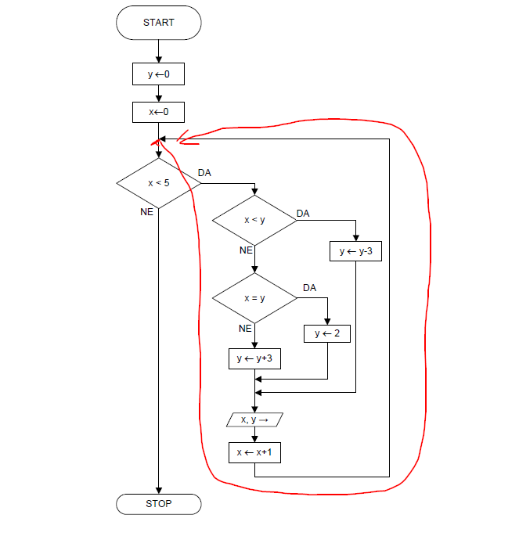
Slika 1: Zanka. Program se lahko vrne v točko, kjer je že bil.
Vrste zank
Spoznali bomo tri ključne besede v javi, ki omogočajo, da izbrane ukaze izvajamo večkrat zaporedoma. Tem stavkom pravimo zanke. Stavki so:
- while
- do – while
- for
Omenjene zanke so si zelo podobne v tem, da ponavljajo kodo v telesu zanke, dokler je pogoj resničen (true). Ko pogoj postane neresničen, se izvajanje kode nadaljuje po telesu zanke.
Stavka while in for pogoj preverita preden se izvede telo. Tako da je mogoče, da se telo zanke sploh ne izvede.
Staevek do-while pa najprej izvede telo zanke (vsaj enkrat) in šele nato preveri pogoj. Na sliki zgoraj imamo primer zanke, ki bi ga lahko implementirali (zapišemo) z zanko for ali while. Primer spodaj prikazuje zanko, ki jo lahko implementiramo z zanko do—while.
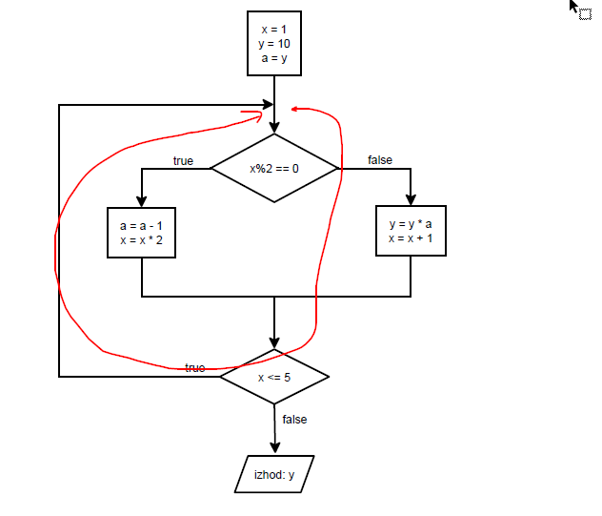
Slika 2: Zanka. Implementiramo jo lahko s stavkom do - while

Zanka while
Sintaksa
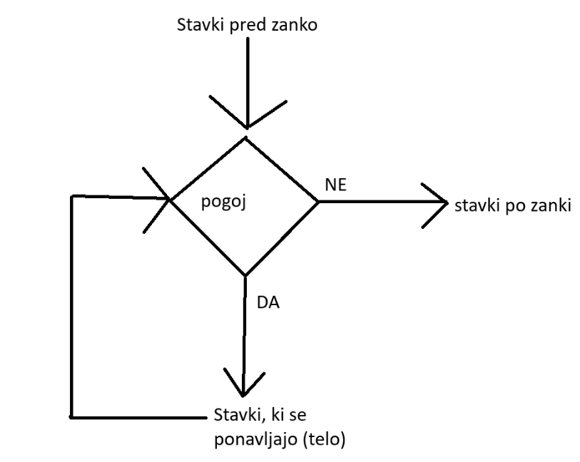 | primer:  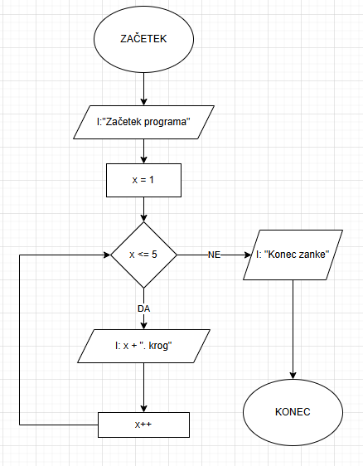
stavki pred zanko  while(pogoj)  {  telo zanke (stavki v zanki)  }  stavki po zanki | stavki pred zanko  while(pogoj)  telo zanke (stavek v zanki)  stavki po zanki
Primer programa, ki je prikazan z diagramom poteka desno zgoraj:  public class Oper  {  public static void main(String[] args)  {  System.out.println("Začetek programa!");  int x = 1;  while( x <= 5)  {  System.out.println(x + ". krog");  x++;  }  System.out.println("Konec zanke");  }  } | Primera:  System.out.println("Začetek programa!");  int y= 1;  while( y <= 5)  System.out.println(y++ + ". krog");  System.out.println("Konec zanke.");  ali  System.out.println("Začetek programa!");  int y= 1;  while( y <= 5) System.out.println(y++ + ". krog");  System.out.println("Konec zanke.");
Izpis:  Začetek programa!  1. krog  2. krog  3. krog  4. krog  5. krog  Konec zanke. | Izpis:  Začetek programa!  1. krog  2. krog  3. krog  4. krog  5. krog  Konec zanke.

Pri vseh treh vrstah zank običajno uporabljamo števec (pomožno spremenljivko), ki nam omogoča, da se ukazi v telesu zanke izvedejo natanko tolikokrat, kot želimo.

- Števcu pred začetkom zanke določimo začetno vrednost.
- Zanko oblikujemo tako, da se v pogoju sklicujemo na ta isti števec.
- V telesu zanke števec spreminjamo (najpogosteje povečujemo ali zmanjšujemo), da pogoj čez čas postane neveljaven (false) – s tem se zanka pravilno zaključi in program nadaljuje izvajanje izven zanke.
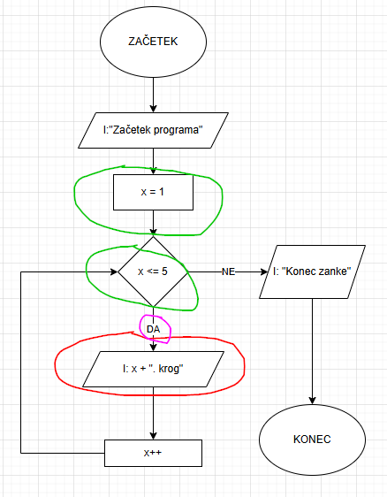

Komentar diagrama poteka (zgoraj):
- z zeleno barvo je prikazan števec
- z rdečo barno je prikazan stavek, ki želimo da se ponavlja
- z vijolično barvo je prikazano, da mora biti pogoj izpolnjen (true), da se zanka izvaja

Pogoste napake:

Neskončna zanka. Pogoj se nikoli ne spremeni | int i = 1;  while (i <= 5)  {  System.out.println(i);  // i++; manjka sprememba spremenljivke  }
Pogoj se nikoli ne izpolni. Telo se nikoli ne izvede. | int i = 10;  while (i < 5)  {  ...  }
Pogoj se napačno spremeni. | int i = 1;  while (i <= 5)  {  System.out.println(i);  i -= 1; // spremenljivka gre v napačno smer  }
Napačno postavljeno podpičje. Telo zanke je prazno. | int i = 1;  while (i <= 5);  {  System.out.println(i);  i -= 1; // spremenljivka gre v napačno smer  }

Negacija pogoja pri zankah
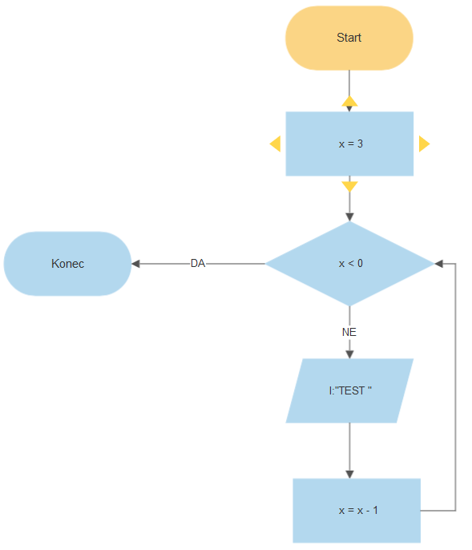 |  | Kolikokrat se izvede zanka (kolikokrat se izpiše TEST in kolikokrat se spremeni spremenljivka x)?  Napišimo sled programa!  Zanka se izvede 4 krat! (4 x se izpiše TEST in 4 x se spremeni spremenljivka x - PAZI 4 x se spremeni vrednost spremenljivke, prva sprememba v vrednost 3ni narejena v zanki, ampak pred njo!).  Sedaj pretvorimo diagram poteka v programski jezik java!  Začnimo:  class Program {  public static void main (String avgs[]) {  int x = 3;  // TUKAJ PA NASTANE TEŽAVA  }  Zanke v javi se izvajajo, ko je pogoj izpolnjen (true - DA), va našem diagramu pa se zanka izvaja, ko ni izpolnjen (false - NE). Če želimo napisati program v javi, moramo diagram poteka spremeniti tako, da zamenjamo DA in NE. Ko to naredimo, moramo spemeniti tudi pogoj. To naredimo tako, da ga negiramo. To pomeni, da damo pred izraz negacijo (!).  V primeru zgoraj bi to izgledalo tako:  original pogoj: x < 0  negiran pogoj: !(x<0) - glej  In to je to :).
  x | 3 | 2 | 1 |  | 0 | -1
  pogoj | NE | NE | NE |  | NE | DA
  izpis | TEST | TEST |  | TEST | TEST
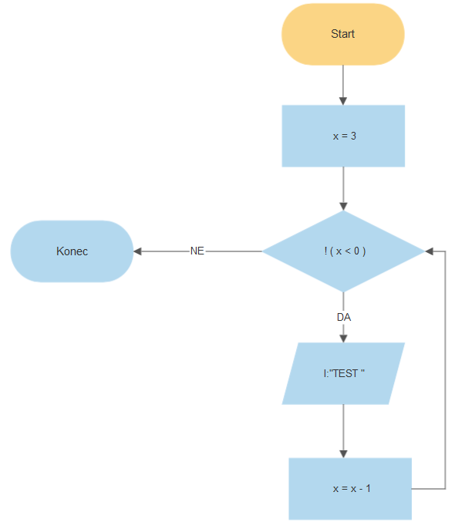 | Napišemo torej ta program:  public static void main(String[] args) {  int x = 3;  while( ! ( x < 0 ) )  {  System.out.print("TEST ");  x = x - 1;  }  }  Napišimo sled programa sedaj!  Ugotovimo, da je pogoj ravno nasproten od prejšnjega. Temu se reče negacija.  Res. Program je identičen. Zanka se izvede 4 x.
  x | 3 | 2 | 1 |  | 0 | -1
  pogoj | DA | DA | DA |  | DA | NE
  izpis | TEST | TEST |  | TEST | TEST
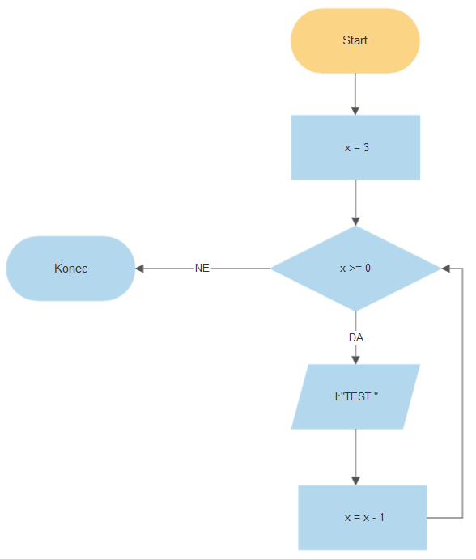 | Pogoji, ki imajo na začetku negacijo, lahko zapišemo drugače, v bolj razumljivi obliki.  V našem primeru to pomeni:  ! ( x < 0 ) -> razmišljamo tako: če x ni manjši od 0 potem je x večji ali enak 0  !(x<0) je enako kot x >= 0  ostale poenostavitve najdete tukaj  https://runestone.academy/runestone/books/published/apcsareview/Conditionals/cDeMorgans.html  Ta program je identičen! Preveri!  public static void main(String[] args) {  int x = 3;  while( x >= 0 )  {  System.out.print("TEST ");  x = x - 1;  }  }  Napiši sled pograma sam!

Naloga: Pretvori diagrama poteka program v javi.
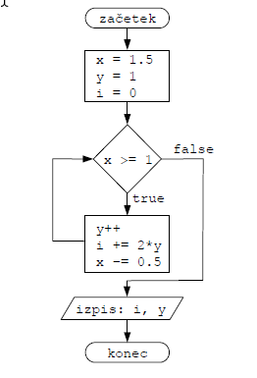

Naloga: Vpiši število. Tolikokrat nato izpiši svoje ime na ekran. Loči z vejicami. Na koncu pika.
Naloga: Uporabnik vpiše dve števili. Če je prvo število večje. Števili zamenja. Nato izpiše vsa števila vmes s korakom 2.
Primer:
Vpiši prvo število: 10
Vpiši drugo število: 3
4 6 8

Naloga:
Izpiši vsoto zaporedja prvih 55 števil:
1 + 2 + 3+ ...
1/1 + ½ + 1/3 + ...
1/1¹+1/1²+1/1³ +
Naloga: Izpiši vsoto števk poljubnega celega števila.

Zanka do - while
Sintaksa
stavki pred zanko  do  {  telo zanke (stavki v zanki)  }  while(pogoj);  stavki po zanki | stavki pred zanko  do  telo zanke (stavek v zanki)  while(pogoj);  stavki po zanki
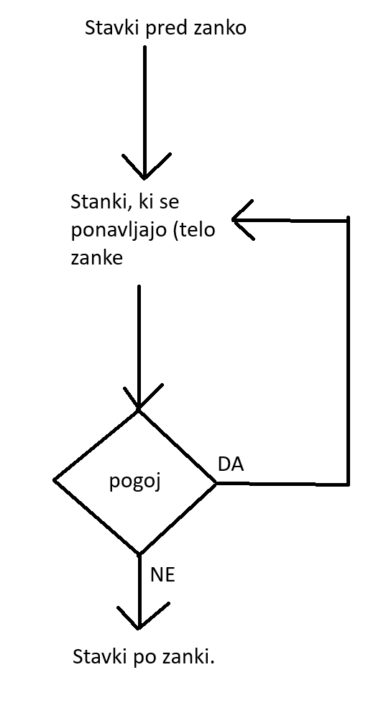
Primer:  public class Oper  {  public static void main(String[] args)  {  System.out.println("Začetek programa!");  int i = 0;  do {  System.out.println( i + 1 + ". D");  i++;  }  while( i < 10);  System.out.println("Konec zanke");  }  } | Primera:  System.out.println("Začetek programa!");  int y= 1;  while( y <= 5)  System.out.println(y++ + ". krog");  System.out.println("Konec zanke.");  ali  System.out.println("Začetek programa!");  int i = 0;  do  System.out.println(++i + ". D");  while( i < 10);  System.out.println("Konec zanke.");
Izpis:  ZAČETEK  1. D  2. D  3. D  4. D  5. D  Konec zanke | Izpis:  ZAČETEK  1. D  2. D  3. D  4. D  5. D  Konec zanke

Telo zanke do – while se vedno izvede vsaj enkrat, ne glede na to, ali je pogoj izpolnjen ali ne. Paziti moramo, da naredimo podpičje po stavku while. Pri zanki while tega nismo smeli napisati!
Kdaj uporabljamo do-while?
1. Ko mora uporabnik nekaj vnesti vsaj enkrat.
Primer: vedno najprej pokažemo meni, potem preverimo, ali želi uporabnik nadaljevati.
2. Ko želimo, da se neko dejanje izvede vsaj enkrat, nato pa se po potrebi ponavlja.
Primer: izpis besedila, nato vprašanje "Ali želiš ponoviti?"
3. Ko preverjamo pogoj, ki je lahko izpolnjen šele po prvem izvajanju zanke
Primer: program ne more vedeti, ali je vnos pravilen, dokler ga ne prebere vsaj enkrat.

Naloga: Napiši program, kjer uporabnik vnaša cela števila tako dolgo, dokler ne vnese števila 0. Program izpiše, koliko števil si vpisal.

Naloga: Napiši program, ki prebere število med 1 in 10. Če št. ni med mejama, uporabnik vpiše ponovno. Najprej diagram poteka, nato program v javi.
Primer:
Vpiši št: -5
Število ni med 1 in 10.
Vpiši št: 15
Število ni med 1 in 10.
Vpiši št.: 7
Število je med 1 in 10. Hvala.

Naloga:
Napiši program, ki z uporabo zanke while izpiše številke od 1 do 10 na zaslon.
1, 2, 3, 4, 5, 6, 7, 8, 9, 10.
byte i = 1;
while( true )
{
System.out.print(i);
if( i == 10)
{
break;
}
System.out.print(", ");
i++;
}
System.out.print(".");
for( byte i = 1 ; true ; i++)
{
sout(i);
if( i == 10)
{
break;
}
sout(", ");
}
sout(".");

Stavek break
Stavek break takoj prekine izvajanje najbližje zanke (while, do while, for) ali switch bloka. Program nadaljuje z naslednjo vrstico izven te strukture.
Kdaj uporabimo?
- Ko želimo predčasno ustaviti zanko. Na primer ko najdemo iskano vrednost.
- Preprečimo fall-through v stavku switch.
- Izboljšati učinkovitost, da ne izvajaš nepotrebnih iteracij (prehodov čez zanko), ko veš da so nepotrebni.

Stavek continue

Zanka for
UČNA URA: ZANKA for (vir: chatGPT - vprašanje: Napiši učno uro o zanki for. Zakaj jo uporabiti, če pa že poznamo whie in do-while. Kaj je pomembno. Kako se uporabi. Nekaj pogostih napak.)
UČNA URA: ZANKA for
1. Kaj je zanka for
Zanka for je programska struktura, ki omogoča večkratno ponavljanje kode, kadar vemo, kolikokrat se mora koda izvesti.
Uporablja se predvsem takrat, ko:
- štejemo ponovitve,
- delamo z zaporedji števil,
- prehajamo po poljih, seznamih, tabelah,
- izvajamo enak postopek n-krat.

2. Zakaj for, če že poznamo while in do-while?
Vse tri zanke so funkcionalno enakovredne, vendar imajo različno vlogo:
Zanka | Kdaj jo uporabimo
while | Ko ne vemo, kolikokrat se bo zanka izvedla
do-while | Ko se mora koda izvesti vsaj enkrat
for | Ko vemo, kolikokrat se bo zanka izvedla
Zakaj je for boljša izbira v določenih primerih?
- bolj pregledna
- vse, kar je povezano s ponavljanjem, je na enem mestu
- manj možnosti za napake (npr. pozabljeno povečanje števca)
Primer:
for (int i = 1; i <= 10; i++) {
System.out.println(i);
}
Enostavno je razvidno:
- kje se začne,
- do kam gre,
- kako se spreminja števec.

3. Zgradba zanke for
for (inicializacija; pogoj; korak) {
// telo zanke
}

Pomen posameznih delov:
- Inicializacija
  - izvede se enkrat na začetku
  - običajno deklaracija števca
- int i = 0;
- Pogoj
  - preveri se pred vsako ponovitvijo
  - če je pogoj false, se zanka konča
- Korak
  - izvede se po vsaki ponovitvi
  - spreminja števec (i++, i--, i += 2 …)

4. Kako se zanka for izvaja (korak za korakom)
Primer:
for (int i = 1; i <= 3; i++) {
System.out.println(i);
}
Potek:
- i = 1
- preveri: i <= 3 → true
- izvede telo → izpiše 1
- i++ → i = 2
- preveri: i <= 3 → true
- izvede telo → izpiše 2
- i++ → i = 3
- preveri: i <= 3 → true
- izvede telo → izpiše 3
- i++ → i = 4
- preveri: i <= 3 → false → konec

5. Primeri uporabe
Izpis 10 zvezdic
for (int i = 0; i < 10; i++) {
System.out.print("*");
}
Izpis sodih števil od 2 do 20
for (int i = 2; i <= 20; i += 2) {
System.out.println(i);
}

Štetje nazaj
for (int i = 10; i >= 1; i--) {
System.out.println(i);
}

6. Pomembne lastnosti zanke for
- števec (i) običajno velja samo znotraj zanke
- lahko imamo tudi več spremenljivk
for (int i = 0, j = 10; i < j; i++, j--) {
System.out.println(i + " " + j);
}
- deli zanke so opcijski, vendar morajo biti podpičja
for (;;) {
// neskončna zanka
}

7. Pogoste napake pri zanki for

Napačen pogoj (off-by-one napaka)
for (int i = 0; i <= 10; i++) // 11 ponovitev
Namesto:
for (int i = 0; i < 10; i++) // 10 ponovitev

Pozabljen korak → neskončna zanka
for (int i = 0; i < 10; ) {
System.out.println(i);
}

Napačna smer štetja
for (int i = 10; i < 1; i--) {
// nikoli se ne izvede
}

Spreminjanje števca znotraj telesa
for (int i = 0; i < 10; i++) {
i++; // zmeda, preskakovanje vrednosti
}

poraba = namesto ==
for (int i = 0; i = 10; i++) // napaka

8.Kdaj izbrati for, kdaj while?
Uporabi for, kadar:
- veš število ponovitev
- uporabljaš števec
- prehajaš po zaporedju
Uporabi while, kadar:
- ponavljanje temelji na dogodku ali vnosu
- število ponovitev ni znano

9.Povzetek
- for je najbolj pregledna zanka za znano število ponovitev
- vsebuje inicializacijo, pogoj in korak
- zmanjša možnost napak
- zelo pogosta v praksi (polja, seznami, algoritmi)

Naloga: Naredi isto z zanko for.

Vprašanje: Kolikokrat najmanj je izvede zanka for (while)?
Lahko se tudi ne izvede . 0 - krat.

Naloga: Napiši program, ki izpiše vse številke od 1 do 100, ki so deljive s 3, 5 ali obema. Program naj izpiše te številke na zaslon, vsako v novi vrstici.
for( int i = 0 ; i < 100 ; i++ )
if( i % 3 == 0 ||i % 5 == 0)
System.out.print(i);

Domača naloga. Prepiši tekst iz W3schools o zanki for. Odsek za sintakso.

Naloga: Izpiši števila 1000, 998, …, 2, 0.
for( int i = 1000 ; i >= 0 ; i-= 2 ) // napačno : i - 2
System.out.print(i);

Naloga: Spremeni stavek for iz prejšnje naloge v while.
for( int i = 1000 ; i >= 0 ; i-= 2 )
System.out.print(i);

Da ne pozabimo. Dosegljivost spremenljivke.
Spremenljivka obstaja (je dosegljiva) samo znotraj bloka, kjer je deklarirana. Izven pa ne. Blok je del kode, ovit z zavitim oklepajem. {} . Izjema je stavek for brez oklepajev – kjer se ponavlja samo en stavek.
{
for( int i = 1000 ; i >= 0 ; i-= 2 )
{
System.out.print(i);
}
sout(i); // NAPAKA: i ni dosegljiv – ne obstaja
}
{
int i;
for( i = 1000 ; i >= 0 ; i-= 2 )
{
System.out.print(i);
}
sout(i); // NI več napake: i JE dosegljiv – ne obstaja
}

Naloga: Uporabnik vpiše število. Izpiše se toliko zvezdic. V eni vrstici.
Primer:
Vpiši število: 5
*****

Rešitev:
Scanner my_obj = new Scanner(System.in);
//System.out.print("Vpiši št.:");
int i = 6; // my_obj.nextInt();

for( ; i > 0 ; i-- )
{
System.out.print("*");
}

Naloga: Uporabnik vpiše dve števili. Izpiše se pravokotnik iz zvezdic.
Vpiši št. 1:5
Vpiši št. 2:3
*****
*****
*****

int x = 3;
int y = 2;
int a = 0;
for(int z = 0 ; z < y ; a++)
{
if( a == x)
{
a = 0;
System.out.println();
z++;
}
System.out.print("*");
}

// Šta.: POPRAVI
// Vsi ostali: slabo!!!!
D.N.: Doma sledi algoritmu.
Naloga: Spremeni program tako, da dobimo vedno kvadrat.
Naloga: Uporabnik vpše eno število, izpišeta se dva trikotnika.
Primer:
Vp. št. : 3
*
**
***

*
**
***
D.N.: Spremeni zanke for v while.

Naloga: Izpiši 17 naključnih števil med -6 in 4. Uporabi zanko for.
Pomoč:
import java.util.Random;
Random a = new Random();
a.nextInt(10); // vrne naklj. št. Med 0 in 9 (zgornje meje ni zraven)

Random a = new Random();

a.nextInt(10); // vrne naklj. št. Med 0 in 9

min -6
max 4

Formula:
Min (od): 1
Max (do): 5
a.nextInt(max – min + 1) + min
preizkus: a.nextInt(5-1+1) + 1

import java.util.Random;

public class Main
{
public static void main(String[] args) {

Random a = new Random();

for( int x = 0 ; x < 17; x++ )
{

System.out.println( a.nextInt(11) - 6 );
}

}
}

Naloga: Prejšnjo nalogo dopolni tako, da boš izpisal najmanjše število. Obenem vsako število izpiši, da lahko preverimo pravilnost programa.
4
1
3
-2
5
Min : -2
Kako to naredimo. Zapiši algoritem. Brez programiranja! Zamisli si, da imaš 124121422 števil.

Maramo pogledati vsako število? Ko pogledamo (če je večje, si ga ne zapomnimo, če pa je manjše, pa si ga zapomnimo. Zapomnimo si samo eno število. Kje začnemo? Kaj bo v tem »zapomnjenjem« številu na začetku?

Naključna števila | Min
3 | 3 (ko si prvo število izmislimo, je to najmanjše, preverjamo pa ne s prejšnjim)
4
6
-2 | -2
3

public static void main(String[] args) {

Random a = new Random();

int stevilo;

int min = a.nextInt(11) - 6;
System.out.println(min); // samo prvo

for( int x = 1 ; x < 5; x++ )
{
stevilo = a.nextInt(11) - 6; // 2

if( stevilo < min )
min = stevilo;
System.out.println(stevilo );
}
System.out.println("najmanjše je :" + min );
}

D.N. : Napiši in preizkusi program, ki izpiše števila od 1, 2, 3.. do 10. Uporabi zank do - while.

Zanka v zanki (ugnezdena zanka)
Cilji
Dijaki:
- razumejo, kaj pomeni zanka v zanki,
- znajo razložiti potek izvajanja,
- znajo napisati enostaven program z ugnezdeno zanko,
- znajo narisati izpis programa.

Izziv
Napiši program, kjer uporabnik vpiše obe stranici pravokotnika (a,b). Nato nariši pravokotnik iz zvezdic.
Primer 1: | Primer 2: | Primer 3: | Primer 4:
Vnesi a: 5  Vnesi b: 2  *****  ***** | Vnesi a: 3  Vnesi b: 7  ***  ***  ***  ***  *** | Vnesi a: 8  Vnesi b: 1  ******** | Vnesi a: 0  Vnesi b: 1

Razdelili bomo nalogo na podprobleme in nato podprobleme sestavili v celoto (princip deli in vladaj).
- Najprej bomo narisali črto iz zvezdic (a).
  - Izpis sporočila za vnos
  - Branje a
  - Izpis zvezdice (a - krat) – Razmisli, katera zanka bi bila primerna?
- Nato bomo naredili novo vrstico.
- Nato bomo zgornji del kode večkrat ponovili (b).
  - Zgornji program ponovimo b krat

import java.util.Scanner;
public class BranjeTipkovnica {
public static void main(String[] args)
{
Scanner scn = new Scanner(System.in);
System.out.print("Vnesi a: ");
int a = scn.nextInt();
int i = 0;
while(i < a)
{
System.out.print("*");
i++;
}
}
}

System.out.print();

int j = 0;
while(j < a)
{
// SEM pride celotna zgoraj napisan koda
j++;
}

System.out.print("Vnesi a: ");
int a = scn.nextInt();

System.out.print("Vnesi b: ");
int b = scn.nextInt();

int j = 0; // ZAČETEK ZUNANJE ZANKE
while(j < b)
{
// ZAČETEK notranje zanke
int i = 0;
while(i < a)
{
System.out.print("*");
i++;
}
System.out.println();
// KONEC NOTRANJE ZANKE

j++;
} // KONEC ZUNANJE ZANKE

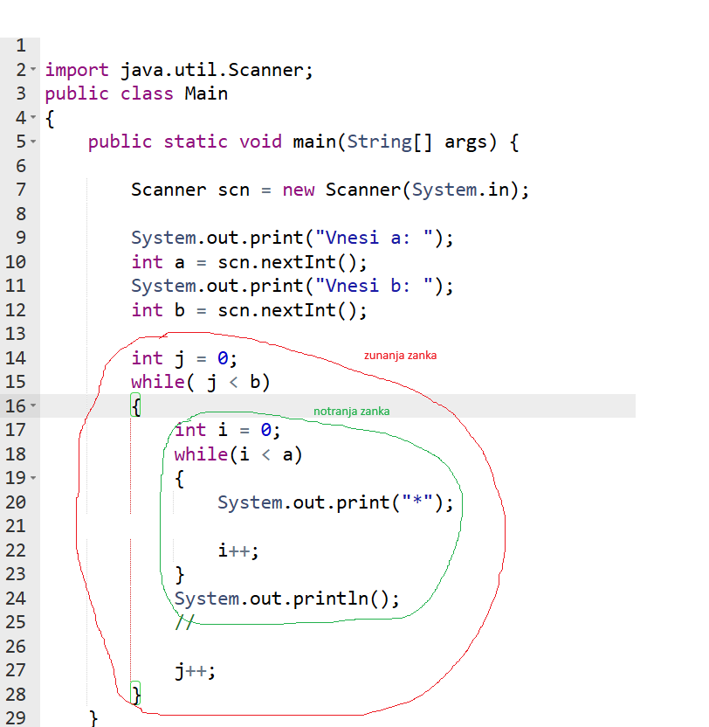
Razlaga
- Zanka v zanki je sestavljena iz zunanje zanke in notranje zanke.
- Zunanja zanka določa, kolikokrat se bo izvedla notranja zanka.
- Vsaka zanka mora imeti svoje spremenljivke za štetje ponovitev zanke (npr.: zunanja x , notranja pa y).
- Spremenljivke notranje in zunanje so lahko tudi soodvisne (primer: izris trikotnika iz zvezdic)
- Za notranjo in zunanjo zanko lahko uporabimo poljubno zanko (while, do-while, for).
Vzorec zanke v zanki z zanko while
int j = 0;
while( j < ? )
{
int i = 0;
while(i < ? )
{
// Stavki ki se ponavljajo

i++;
}

j++;
}

import java.util.Scanner;
public class BranjeTipkovnica {
public static void main(String[] args)
{
Scanner scn = new Scanner(System.in);
System.out.print("Vnesi a: ");
int a = scn.nextInt();
System.out.print("Vnesi b: ");
int b = scn.nextInt();
int i = 0;
while(i < a)
{
System.out.print("*");
i++;
}
int j = 0;
while( j < b)
{
// Kaj bomo ponavljali
j++;
}
}
}

Kdaj uporabljamo zanko v zanki?
Če ima naloga “vrstice in stolpce” ali “vsak z vsakim”, potrebuješ zanko v zanki.
Zanko v zanki (ugnezdeno zanko) uporabljamo:
- Ko imamo opravilo, ki se ponavlja v dveh (ali več) dimenzijah – torej ponavljanje znotraj ponavljanja
- Ko ena naloga vsebuje več pod-nalog (Primer: teden → dnevi, razredi → učenci, testi → vprašanj)
- Ko primerjamo vsak element z vsakim

Če moramo narisati tabelo, šahovnico, zvezdice v vrsticah, ali urnik.
Če moramo izračunati poštevanko.

Tipične napake
- notranja in zunanja zanka uporabljata iste spremenljivke

Naloge:
Pravokotnik iz zvezdic | ******  ******  ******  ******
Tabela števil | 1 2 3 4 5  1 2 3 4 5  1 2 3 4 5
Množilna tabela | Velikost: 5  1 2 3 4 5  2 4 6 8 10  3 6 9 12 15  4 8 12 16 20  5 10 15 20 25 | Začneš z izpisom prve (ene) vrstice,  Nato okoli narediš zanko.
Trikotnik iz zvezdic | Velikost: 5  *  **  ***  ****  *****
Koordinate | (1,1)  (1,2)  (1,3)  (2,1)  (2,2)  (2,3)  (3,1)  (3,2)  (3,3)

Polja ali tabele (ang. array)
Oglej si video. yt
Polje (array) omogoča shranjevanje več vrednosti istega podatkovnega tipa v eni spremenljivki.
Primer:
int ocena = 4; // hranimo eno samo vrednost
int [] ocene = {4,5,4,2,3}; // hranimo 5 vrednosti
System.out.println(ocena);
System.out.println(ocene);

Izpis:
4
[I@10f87f48

Če je prvi izpis pričakovan, je drugi nenavaden. V drugem primeru izpišemo naslov (ang. reference) v pomnilniku. Pri vseh referenčnih tipih se v spremenljivki hrani naslov v pomnilniku (RAM), kjer so dejansko shranjeni podatki.
"primitivni" podatkovni tip (ang. primitivne) | referenčni podatkovni tipi (ang. reference)
byte  short  int  long  float  double  char  boolean | String  Array  Random  Scanner  Object

Če želimo dostopati do elementa polja, moramo do njega dostopati drugače. Dodati moramo številko indeksa.
- Indeks je zaporedna številka, ki pove, na katerem mestu v polju se nahaja element polja.
- Indeks napišemo v oglati oklepaj.
- Prvi indeks je 0.
Primer:
System.out.println(ocene[0]); // 1. mesto v polju
System.out.println(ocene[3]); // 4. mesto v polju
System.out.println(ocene[5]); // 5. mesto v polju (tega elementa NI)
Izpis:
4
2
Exception in thread "main" java.lang.ArrayIndexOutOfBoundsException: Index 5 out of bounds for length 5

Skica polja ocene kot tabela:
indeks | 0 | 1 | 2 | 3 | 4
vrednost | 4 | 5 | 4 | 2 | 3

Ključne lastnosti polj
- Fiksna dolžina: Velikost polja je določena ob njegovi inicializaciji in se med izvajanjem programa ne more spreminjati.
- Homogenost: Vsi elementi v polju so istega podatkovnega tipa.
- Indeksiranje: Do elementov polja lahko dostopamo z uporabo indeksov, ki začnejo pri 0.
- Privzete vrednosti: Če začetne vrednosti ne določimo, so privzete vrednosti 0 in null pri Stringu.

Deklaracija in inicializacija polj
Deklaracija
podatkovni_tip [] ime_spremenljivke;
ali
podatkovni_tip ime_spremenljivke[];
Primer:
float [] temperature; // deklaracija polja realnih vrednosti z imenom temperature - velikost še ni določena

Inicializacija
ime_spremenljivke = new podatkovni_tip[velikost_polja];
Velikost polja mora biti celo število;
Primer:
temperature = new float[30]; // polje za 30 realno številskih vrednosti. Vrednosti v polju so 0,0.

Lahko napišemo tudi v enem stavku
float [] nekaj = new float[30];

Še ena deklaracija (če poznamo vrednosti pri deklaraciji)
podatkovni_tip [] ime_spremenljivke = {vrednost1, vrednost2, …};
Primer:
int []ocene = {4,4,5,5,5}; // to polje je veliko 5

Dostop do vrednosti
ime_polja[indeks]
Primer:
int []ocene = {4,4,5,5,5};
System.out.print(ocene[2]); // izpis tretjega elementa
ocene[0] = 1; // sprememba prvega elementa

Velikost polja
int a = ocene.length; // zapišemo ime polja, piko in besedo length (v primeru vrednost 5)

Pogoste napake
int [] a = new int[10];
a[1]; // ni prvi element
int b[];
b[0] = 10; // pozabljena inicializacija
String [] c = {"ena","dva",3,'4'}; // mešanje podatkovnih tipov

Delo s polji
Za sprehod skozi polje uporabimo zanko. Najbolj pogosto for. Začetno vrednost nastavimo na 0, zadnja vrednost je vedno za ena manj kot velikost polja. Števec povečujemo za ena.
int a [] = {10,9,5,7};  int i = 0;  while(i < a.length)  {  System.out.println(a[i] + " ");  i++;  } | int a [] = {10,9,5,7};  for (int i = 0; i < a.length; i++)  {  System.out.println(a[i] + " ");  }

Izpis
10 9 5 7

Ideja: Vse ostane isto razen indeksa. Indeks pa
a[0]
a[1]
a[2]
a[3]
a[4]

Ponovimo:
Inicializacija polja
public static void main(String[] args) {
// 1
char [] a = new char[5];
// 2
char [] b;
b = new char[5];
// 3
char [] c = {'a','b','1','A',','};
// 4
char d [] = new char[5];
// 5
char e [];
e = new char[5];
// 6
char f [] = {'a','b','1','A',','};
// 7 - NAPAČNO - manjka inicializacija
char g [];
}

Kratki kviz polja (array):
1 Kaj predstavlja tabela (array) v Javi?
A) Spremenljivko, ki hrani en podatek
B) Spremenljivko, ki hrani več vrednosti različnih tipov
C) Spremenljivko, ki hrani več vrednosti istega tipa
D) Primitivno spremenljivko
2 Kako pravilno deklariramo in inicializiramo tabelo celih števil v Javi?
A) int t;
B) int t[] = new int;
C) int[] t = new int[5];
D) int t = new int[5];
E) int t[] = new int[5];
2a Kako zaradi lažje predstave in dela narišemo polje?
A) z valjem
B) s kvadrom
C) s tabelo
D) s krogom
E) s škatlo

3 Kakšen je indeks prvega elementa v tabeli?
A) 1
B) 0
C) -1
D) Odvisno od velikosti tabele

4 Kaj vrne izraz t.length?
A) Zadnji indeks tabele t
B) Število elementov v tabeli t
C) Največjo vrednost v tabeli t
D) Velikost tabele t v bajtih

5 Kaj se zgodi, če dostopamo do elementa izven meja tabele?
A) Program se normalno izvede
B) Java vrne vrednost 0
C) Pojavi se napaka med prevajanjem
D) Pojavi se ArrayIndexOutOfBoundsException

6 Kaj pomeni, da ima tabela v Javi fiksno velikost?
_______________________________________

7 Kako dostopamo do tretjega elementa v tabeli int[] a?
_______________________________________

8 Kakšna je privzeta vrednost elementov v tabeli tipa int?
_______________________________________

9 Napiši en razlog, zakaj so tabele uporabne v programiranju.
_______________________________________

10 Katero zanko najpogosteje uporabljamo za pregled vseh elementov tabele?
_______________________________________
11 Napiši sled programa. Beleži vrednost spremenljivk in izpis!
public class Polja3 {
public static void main(String[] args) {
float pol [] = new float[7];
pol[1]=7;
pol[2]=-1;
pol[4]=1.2f;
pol[6]=-10f;
for(int a = 6 ; a > 1 ; a--)
{
if(a % 2 == 0)
System.out.print("S ");
else
System.out.print("L ");
System.out.print(pol[a]);
if(pol[a] < 0 )
System.out.print(" <0");
else
System.out.print(" >=0");
System.out.println();
}
}
}

12 Polje z imenom kocke velikosti 1000 napolni z naključnimi števili med 1 in 6. Izpiši celotno polje.

Naloge:
- Ustvari polje 5 celih števil. Polje imenuj p1. Vstavi števila 1,6,5,3,2. V tem vrstnem redu.
p1
0 | 1 | 2 | 3 | 4
1 | 6 | 5 | 3 | 2

Prva možnost
int [] p1 = new int[5];
p1[0] = 1;
p1[1] = 6;
p1[2] = 5;
p1[3] = 3;
p1[4] = 2;
Druga možnost
int [] p1 = {1,6,5,3,2};

- Ustvari polje za 3 imena sošolcev. Polje imenuj p2. V novi vrstici jih shrani v polje. Enega po enega.
p2
0 | 1 | 2
"Peter" | "Pia" | "Maja"

- Izpiši na ekran vse vrednosti iz polja p2. Ne uporabi zanke. Uporabi samo en stavek.

- Izpiši na ekran vse vrednosti iz polja p1. Uporabi zanko for.
- Iz polja p1 izpiši samo števila deljiva s 3. Uporabi zank while.
- Ustvari polje p3 za 200 števil. V polje vstavi naključna števila med -50 in -40.

Dvodimenzionalna polja (tabele, matrike)

Izgled dvodimenzionalnega polja
Dvodimenzionalno tabelo si lahko predstavljamo kot tabelo s stolpci in vrsticami. Spodnja tabele velikosti 3x3 hrani cela števila. Predstavlja stanje v igri križec - krožec (tic-tac-toe), kjer igrata dva igralca. Vrednost 0 predstavlja, da v celici še ni vpisano nič. Število 1 predstavlja krožec, število 2 križec.
  0 | 0 | 0
  0 | 0 | 0
  0 | 0 | 0
  0 | 1 | 0
  0 | 0 | 0
  0 | 0 | 0
  0 | 1 | 0
  2 | 0 | 0
  0 | 0 | 0
  0 | 1 | 1
  2 | 2 | 2
  0 | 0 | 1
začetno stanje | igralec 1 začel | igralec 2 nadaljeval | igralca 2 zmaga

Uporaba
Deklaracija
a)
podatkovni_tip [][] ime_spremenljivke = new podatkovni_tip[vel1][vel2];
b)
podatkovni_tip [][] ime_spremenljivke =
ime_spremenljivke = new podatkovni_tip[vel1][vel2];
c)
podatkovni_tip [][] ime_spremenljivke = {{a1,a2, ...},{b1,b2, ..}, ...};
d)
podatkovni_tip ime_spremenljivke[][] = new podatkovni_tip[vel1][vel2];

Razlaga:
število zaprtih oklepajev pomeni število dimenzij
[]pomeni eno dimenzijo
[][] pomeni dve dimenziji
[][][] pomeni tri dimenzije

vel1...velikost prve dimenzije
vel2...velikost druge dimenzije
Opomba:
- Število dimenzij pri PJ java ni teoretično omejeno, je pa praktično na 255.
- več kot dve dimenziji težko narišemo
- več kot tri dimenzije si težko predstavljamo (tudi narišemo težko)

a)  int [][] polje1 = new int[4][3];
  0 | 0 | 0
  0 | 0 | 0
  0 | 0 | 0
  0 | 0 | 0
b)  float [][] polje2;  polje2 = new float[2][2];
  0.0f | 0.0f
  0.0f | 0.0f
c)  double [][] polje3 = {{6,1,2},{-2,8,4}};
  6 | 1 | 2
  -2 | 8 | 4
d)  String polje4 [][] = new String[3][2];
  null | null
  null | null
  null | null
Risba
int [][] p2D_1 = new int[2][3];
skica polja p2D_1 (polje se inicializira z vrednostmi 0)
 | 0 | 1 | 2
0 | 0 | 0 | 0
1 | 0 | 0 | 0
Opomba: S poudarjeni številkami so označeni indeksi.
Sprememba vrednosti v polju
p2D_1[0][0]=1;
p2D_1[0][1]=2;
p2D_1[0][2]=3;
p2D_1[1][0]=3;
p2D_1[1][1]=4;
p2D_1[1][2]=5;

skica polja p2D_1 po spremembah celic
 | 0 | 1 | 2
0 | 1 | 2 | 3
1 | 4 | 5 | 6

Lastnosti
- V polju so vse vrednosti istega tipa (samo int, samo String, ...)
- Velikosti polja ne moremo spreminjati, ko jo enkrat določimo.
- Polje lahko uporabljamo samo tako, da dostopamo do ene same celice naenkrat.
- Vrednost v celicah lahko poljubno spreminjamo.
Pogoste napake s polji (semantične, med izvajanjem programa)
- dostopanje do elementov polja brez indeksa ( polje = 1 namesto polje[2][1] = 1)
- dostop do elementa, ki ne obstaja. Prevelik ali premajhen indeks.
java.lang.ArrayIndexOutOfBoundsException: Index 3 out of bounds for length 3 at Main.main(Main.java:25)

Kaj izvemo iz tega sporočila o napaki?
- Napaka med izvajanjem.
- Semantična napaka.
- Datoteka Main.java
- Vrstica 25
- napačna raba indeksa
- napaka pri indeksu 3 (v oglatem oklepaju)
- Izsek kode v vrstici 25: p2D_1[0][3]=1;

Velikost polja
Za pridobitev velikosti polja uporabimo lastnost length.
int x = 2;
int y = 3;

int [][] p2D_1 = new int[2][3];

x = p2D_1.length; // 2 - koliko je vrstic
y = p2D_1[0].length; // 3 - koliko je stolpcev v prvi vrstici
y = p2D_1[1].length; // 3 - koliko je stolpcev v drugi vrstici

Delo z 2D polji
Uporabimo zanko v zanki. Najbolj pogosto zanko for. Najprej bomo imeli eno zanko za izpis vrstic. Nato še eno zanko za vsako vrstico (stolpce).
int [][] p2D_4 = {{1,2},{3,4},{5,6}};  for ( i = 0; i < myNumbers.length; ++i) {  for ( i = 0; i < myNumbers.length; ++i) {  System.out.print(myNumbers[i][j]);  }  System.out.println();  } | Izpis:  1 2  3 4  5 6

Primer:
public class Main
{
public static void main(String[] args) {
int [][] p2D_1 = new int[2][3];

int [][] p2D_2;
p2D_2 = new int[2][3];

int [][] p2D_3 = {{1,2,3},{4,5,6}}; // velikost polja se določi avtomatsko (2x3)
int [][] p2D_4 = {{1,2},{3,4},{5,6}}; // velikost polja se določi avtomatsko (3x2)

int [][] p2D_3_1 = {{1,2},{4,5,6},{1}};

int p2D_4[][] = new int[2][3];
p2D_1[0][0]=1;
p2D_1[0][1]=2;
p2D_1[0][2]=3;
p2D_1[1][0]=3;
p2D_1[1][1]=4;
p2D_1[1][2]=5;
}
}

Naloge:
1. Kaj predstavlja dvodimenzionalno polje?  a) Zaporedje znakov  b) Samo eno vrstico podatkov  c) Tabelo z vrsticami in stolpci  d) Spremenljivko za besedilo | 2. Koliko elementov ima polje velikosti 3 × 4?  a) 12  b) 7  c) 34  d) 3
3. Kako dostopamo do elementa v dvodimenzionalnem polju v Javi?  a) polje(i,j)  b) polje[i][j]  c) polje<i,j>  d) polje{i}{j} | 4. Kaj pomeni vrednost 0 v prikazu igre križec-krožec iz primera?  a) Zmaga igralca 1  b) Križec  c) Neveljavna celica  d) Prazna celica (to je bil dogovor – to ni nujno tak v »ameriki«)
5. Koliko vrstic ima polje int[][] a = new int[5][3];?  a) 3  b) 15  c) 8  d) 5 | 6. Kaj izpiše a.length za polje int[][] a = new int[4][6];?  a) Napako  b) 6  c) 24  d) 4
7. Kaj izpiše a[0].length za polje int[][] a = new int[4][6];?  a) 4  b) 0  c) 6  d) 24 | 8. Kateri indeks je NEVELJAVEN za polje int[][] b = new int[3][3];?  a) b[3][0]  b) b[2][2]  c) b[0][1]  d) b[1][2]
9. Kaj naredi naslednja koda?  for (int i = 0; i < a.length; i++)  for (int j = 0; j < a[i].length; j++)  a[i][j] = 0;  a) Nastavi vse elemente na 0  b) Izpiše elemente  c) Obrne vrstni red  d) Sešteje elemente  Tudi če tega ne napišemo, so vrednosti po deklaraciji 0. | 10. Kolikšna je vrednost spremenljivke vsota po izvedbi?  int[][] a = {  {1, 2},  {3, 4}  };  int vsota = 0;  for (int i = 0; i < 2; i++)  for (int j = 0; j < 2; j++)  vsota += a[i][j];  a) 4  b) 10  c) 6  d) 8
Naloga 1:
V polje shrani števila
5 | 7 | 2
6 | 1 | 3
- izpiši drugo vrstico (z zanko)
- izpiši tretji stolpec (z zanko)
- izpiši vse vrednosti (z zanko)
Naloga 2:
V polje števil 2 x 7 shrani naključna števila med 5 in 10.
Naloga 3:
Imamo polje a celih števil 10x10. Izpiši vrednosti po diagonali od desne spodaj proti levi zgoraj.
Naloga 4:
Imamo polje višin 2D (relief). Katera je lokacija največje relativne višine.

Naloge:
- Imamo polje, ki smo ga deklarirali tako:
int[][] myNumbers = { {1, 2, 3, 4}, {5, 6, 7} };
- Kaj izpišejo sledeči stavki:
System.out.print(myNumbers[1][1]);
System.out.print(myNumbers[2][3]);
System.out.print(myNumbers.length);
System.out.print(myNumbers[1].length);

- Popravi program, ki bi naj izpisal vse elemente iz polja myNumbers ločene s presledkom. Vsako dimenzijo v svojo vrstico. Zraven vsake zanke napiši komentar, kaj je namen te zanke.
int[][] myNumbers = { {1, 2, 3, 4}, {5, 6, 7} };

int i;

for ( i = 0; i < myNumbers.length; ++i) {

for ( i = 0; i < myNumbers.length; ++i) {

System.out.println(myNumbers[i][j]);

}
}

- V polje z imenom p1 velikost 3 x 3 vnesi naključne vrednosti med 100 in 200 (v vsako celico v polju), razen števila 171 in 199.
- Najprej polje deklariraj, nato vnesi naključne vrednosti.
- Deklariraj še eno tabelo z imenom p2 velikost 1 x 3. V to polje prepiši tretji stolpec iz polja p1.
- Deklariraj še eno tabelo z imenom p3 velikost 1 x 3. V to polje prepiši vrednosti iz diagonale polja p1.
Pri vseh nalogah najprej naredi načrt. Nariši tabelo z indeksi (kaj pride kam). Nato napiši program.
- Napiši program, ki poljubno tabelo dimenzij n x n prekucne v desno. Vrednosti se spremenijo.
1 | 2 | 3
4 | 5 | 6
7 | 8 | 9

Naloga:
V 2D polju velikost 9x9 imamo shranjena števila med 1 in 9. Drugih števil ni. Naloga je preveriti, ali števila rešijo SUDOKU problem. V vrsticah, stolpcih in manjših 3x3 kvadratih se ne sme ponoviti isto število.

Mi bomo problem razdelili na manjše kose. Za začetek bomo preverili, če je »pravilna« ena vrstica. Imamo sledečo vrstico kode:

int [] p = {1,2,4,3,7,9,6,5,8};

Najprej z besedami napiši, kako bi rešil problem. Upoštevaj, da lahko uporabiš samo znane ukaze (primer: poglej, če je v vrstici število 9 ne obstaja, lahko pa preveriš, katero število se nahaja na prvem mestu v polju; lahko tudi primerjaš števila, jih povečuješ, ponoviš določeno akcijo, narediš nekaj samo, če je pogoj izpolnjen, ITD).

1. poizkus (Val):
  - Preveri če se katerokoli število v polju ponvi -. NAROBE – ni tkšnega ukaza
2.poizkus (Jure)
- Vsakič ko se število pojavi! - NAROBE

3.poizkus (Tara)
V slovenščini.
  - Najprej pogledam prvo število v polju.
------
4.poizkus(??)
Števec nastavi na 0
Število 1 primerjaj z vsakim številom po vrsti v polju.
Če je enak števec povečaj za 1 in nadaljuj za naslednjim številom
Če ne najdeš, lahko končaš s programom. Polje ni pravilno.
Število 2 primerjaj z vsakim številom po vrsti v polju.
Če najdeš števec povečaj za 1 in nadaljuj za naslednjim številom
Če ne najdeš, lahko končaš s programom. Polje ni pravilno.
Število 3 primerjaj z vsakim številom po vrsti v polju.
Če najdeš števec povečaj za 1 in nadaljuj za naslednjim številom
Če ne najdeš, lahko končaš s programom. Polje ni pravilno.
Nadaljuj do števila 9 (vključno)
Če je števec enako 9, je vrstica v polju pravilna.
Primer rešitve, ki ne upošteva pogoja (Če ne najdeš, lahko končaš s programom. Polje ni pravilno.)
int [] p = {1,2,4,3,7,9,6,5,8};
int sp = 0;

for( int i = 1 ; i <= 9 ; i++)
{
int j = 0;
for( ; j < 9 ; j++)
{
if( i == p[j])
{
sp++;
break;
}
}
}

if( sp == 9 ) sout("polje je ok")
else sout("polje ni OK")

Primer:
public class Naloga01 {

/// TUKAJ PIŠEM DEFINICJO METODE
/// METODE NIKOLI NIČ NE IZPIŠEJO
/// v metodah nimamo stavka sout!!!!!!
/// OPOMBICA: razen v primeru, ko izrecno tako piše
static int sestej2 (int ppok , int t4jioghi)
{
int vsota;
vsota = ppok + t4jioghi;
return (vsota);
}

public static void main(String[] args) {
System.out.println("-----ZACETEK-----");
int x = sestej2(3,4); //tukaj uporabim - kličem metodo
// Kaj lahko naredim z vrednostjo, ki jo metoda vrne?
// 1. shrani v spremenljivko
// 2. izpiše
// 3. nič
// 4. uporabim drugje
System.out.println( sestej2(3,4) );
System.out.println(x);
sestej2(8,-1); //tukaj uporabim - kličem metodo
sestej2(sestej2(8,sestej2(8,-1)),sestej2(8,-1)); //tukaj uporabim - kličem metodo

int ppok = scn.nextInt();
int drugo = scn.nextInt();
sestej2(ppok,drugo);
System.out.println("-----KONEC-----");
}
}

Naloga polja:
Imamo 2 dimenzionalno polje celih števil z imenom stevila. Velikosti polja in števil v polju ne poznamo, (vemo pa, da polje ni žagasto - se pravi , da je pravilnih oblik ali 3x4, ali 2x2, ali 4x10, ...).
- Nariši primer, kako bi lahko takšno polje izgledalo. (označi indekse, vpiši izmišljena števila, tabela naj bo večja kot 3 x 3 in manjša kot 5 x 5, )
- V spremenljivko m shrani, koliko vrstic ima polje stevila.
- V spremenljivko n shrani, koliko stolpcev ima polje stevila.
- Zamenjaj vrednosti prve in druge celice v polju. V prvi vrstici.
- Izpiši celotno drugo vrstico (med števili presledki), če ta obstaja.
- Izpiši celoten peti stolpec, če ta obstaja. Vsako število v svojo vrstico.
- V spremenljivko r shrani naključno število med 2 in 20.
- Iz polja stevila izpiši število na koordinatah [r,r]. Predpostavljaj (ne preverjaj), da je to je to mogoče.
- Seštej vsa števila v tretji vrstici.
- Spremeni vsa liha števila v celotnem polju na vrednost 0.
- Izdelaj novo enodimenzionalno polje, ki je tako veliko kot je število stolpcev v tabeli stevila. V to polje prepiši vse vrednosti iz 7. vrstice, če obstaja.
- Poišči najmanjši element v prvi vrstici.
- Uredi števila v drugi vrstici po velikosti. Najprej napiši (v slovenščini), kako bi števila uredil. Nato ta postopek implementiraj.

Metode (procedure, funkcije, podprogram - sopomenki)
Cilji
Dijaki spoznajo:
- pojem metode,
- zgradbo metode,
- parametre metode.
Naučijo se:
- pisati lastne metode in
- jih uporabiti v programih.
Natančneje se spoznajo s posebno metodo main().
Pojmi
- Deklaracija metode,
- podpis metode,
- parametri metode (formalni, dejanski, po vrednost, po referenci),
- klic metode,
- metoda main().
Minimalni standardi znanj
- Dijak pozna zgradbo metode,
- pozna vrste parametrov,
- zna napisati enostavno metodo.

Uvod
Pri programiranju pogosto naletimo na situacijo, ko moramo isti del kode uporabiti večkrat. Tudi po 5 krat, 100 krat, 1000 krat.
char znak = '-';  for(int i = 0; i < 14; i++) {  System.out.print(znak);  }  System.out.println();  System.out.println("MENI");  char znak = '-';  for(int i = 0; i < 14; i++) {  System.out.print(znak);  }  System.out.println(); | Naloga:  - Kaj naredi program? Napiši rezultat kode.  - Kateri del kode se ponovi? Označi čim večji del!  - Kako bi spremenil program, da bo črta dolga 20 znakov?  - Koliko sprememb je bilo potrebno narediti? Napiši formulo v katero vključiš število sprememb (n) in število pojavitev istega dela programa (x).
Program večkrat izriše črto. Enaka koda je podvojena.
To ima več slabosti:
- program je daljši
- težje ga beremo
- če želimo nekaj spremeniti, moramo popraviti več mest
Predlagajmo rešitev

Ponavljajoči del kod zapišimo samo enkrat. Ko bomo ta del kode potrebovali, ga bomo poklicali. Po imenu.

public class Primer {
public static void main(String[] args)
{
crta(14,'-');
System.out.println("MENI");
crta(14,'-');
}

static void crta(int stevilo_ponovitev, char kaj)
{
char znak = kaj;
for(int i = 0; i < 14; i++)
{
System.out.print(znak);
}
System.out.println();
}

}

Kaj je metoda?
- Metoda je del programa, ki opravi določeno nalogo.
- Metoda je torej majhen program znotraj programa.
Kako uporabimo metodo?
- Metodo lahko pokličemo večkrat.
- Metoda se zažene, ko jo pokličemo.
Primer iz vsakdanjega življenja:
- kuhanje → recept
- matematika → funkcija
- programiranje → metoda
Če želimo metodo uporabiti, jo moramo prej definirati! Definiramo jo znotraj razreda, vendar ne v drugi metodi ( main() je metoda).
Imena metod
- Za imenovanje metod veljajo enaka pravila kot za imena spremenljivk.
Priporočila (konvencije - dogovorjena pravila) za poimenovanje:
- Ime metode se začne z malo začetnico.
izpisiPodatke()
izracunajVsoto()
preberiDatoteko()

- Če je ime sestavljeno iz več besed, uporabljamo t. i. camelCase.
izracunajPovprecje()
preveriGeslo()
shraniDatoteko()

- Ime metode naj bo glagol ali glagolska zveza, ker metoda običajno izvede neko dejanje.
izpisiRezultat()
izracunajVsoto()
preveriUporabnika()
shraniPodatke()

Primer slabega poimenovanja: metoda1, hisa, A

Definicija metode
Preden začnemo delati metodo, moramo imeti sledeče podatke:
- kaj bo metoda delala
- katere podatke bo potrebovala (število in vrsto)
- kaj bo metoda vrnila
- ostale podatke (vidnost, vrsto, …)
Primer: naredi metodo, ki izračuna količnik dveh celih števil.

Primer metode, ki izpiše pozdrav.
public class Primer {  static void crta()  {  for(int i = 0; i < 14; i++)  {  System.out.print("-");  }  }  public static void main(String[] args)  {  crta();  System.out.println("MENI");  crta();  }  }
  del | pomen
  static | vrsta metode - objektna ali statična
  void | rezultat metode - kaj metoda vrne
  pozdrav | ime metode
  () | parametri metode
  { } | telo metode
Rezultat:
--------------
MENI
--------------
Program je krajši in bolj pregleden.

Klic metode
Metodo pokličemo z njenim imenom.
pozdrav();
Pomembno:
Metoda se mora nahajati znotraj razreda, vendar izven metode main.

Metoda s parametri
Metoda lahko prejme vhodne podatke. Vhodni podatki so pomembni za izvedbo metode. Vhodnih podatki niso nujni, lahko jih je več, lahko so različnega tipa ali tudi vrste (polje, objekt, ...).
Ko izdelujemo metodo, mormo imeti v mislih splošne vrednosti (npr.: celo število med 1 in 5 in ne konkretnih vrednosti npr.: 5).
Primer:
public class Primer {

static void izpisiVsoto(int a, int b) {
System.out.println(a + b);
}

public static void main(String[] args) {

izpisiVsoto(3, 5);
izpisiVsoto(10, 7);

}
}
Rezultat:
8
17
a in b sta formalna parametra metode.
Pri klicu metode, se morajo parametri ujemati po:
- številu,
- tipu in
- vrsti.

Prenos parametrov v metodo (po vrednosti)
V Javi se pri klicu metode vsi parametri prenašajo v metode po vrednosti (pass by value). To pomeni, da metoda dobi kopijo vrednosti, ne pa originalne spremenljivke.
Zato spremembe v metodi ne vplivajo na originalno spremenljivko.
public class Test {  static void spremeni(int a) {  a = a + 10;  }  public static void main(String[] args) {  int a = 5;  System.out.println(a);  spremeni(a);  System.out.println(a);  }  } | Komentar: imena spremenljivk so poljubna. Imena sp. V metodi niso povezana s spr. pri klicu.
Naloga (učitelj): Pokaži prenos po vrednosti. Sledi programu. Skiciraj pomnilnik.

public class Test {

static void spremeniPolje(int [] polje) {
polje [0] = polje [0] + 10;
}

static void izpisPolja( int []polje)
{
for( int i = 0 ; i < polje.length ; i++)
System.out.print( polje[i] + " ");
}

public static void main(String[] args) {
int []a = {1,4,4,9};
izpisPolja(a); // izpiše: 1 4 4 9
spremeniPolje(a);
izpisPolja(a); // ?
}
}
Pri objektih Java še vedno prenaša po vrednosti, vendar je ta vrednost referenca (naslov) objekta.
To pomeni:
- metoda dobi kopijo reference
- obe referenci kažeta na isti objekt

Naloga: Pretvori v zanko for
int i = 0; //  while(i < 10)  {  i++;  sout(i);  }  sout("KONEC"); | for( i = 0 ; i <10; i++)  {  sout(i);  }  sout("KONEC"); | for(int i = 0; i < 10 ; )  {  i++;  sout(i);  }
Komentar: stavki se morajo pri obeh primerih izvajati v istem vrstnem redu!

Metoda, ki vrne rezultat
Metoda lahko tudi vrne vrednost. Lahko vrne samo eno vrednost.
public class Primer {

static int vsota(int a, int b) {
return a + b;
}

public static void main(String[] args) {

int rezultat = vsota(4, 6);
System.out.println(rezultat);

}
}
Tukaj metoda:
- izračuna vsoto
- rezultat vrne
Kaj lahko naredimo z vrednostjo, ki jo metoda vrne?
- Izpišemo
- nič
- Shranimo v spremenljivko
- Uporabimo (v drugi metodi)

Zakaj so metode pomembne
Metode omogočajo:
- bolj pregleden program
- ponovno uporabo kode
- lažje testiranje
- razdelitev programa na manjše dele
Veliki programi so sestavljeni iz veliko metod.

Primer z zanko
Ker dijaki že poznajo zanke:
public class Primer {

static void izpisiCrto() {
for (int i = 0; i < 20; i++) {
System.out.print("-");
}
System.out.println();
}

public static void main(String[] args) {

izpisiCrto();
System.out.println("NASLOV");
izpisiCrto();

}
}

Naloge za dijake (za konec ure)

Naloga 1
Napiši metodo:
static void pozdrav()
ki izpiše:
Dobrodošli v programu
Metodo pokliči 3x.

Naloga 2
Napiši metodo:
static void kvadrat(int x)
ki izpiše kvadrat števila.
Primer:
kvadrat(4)
izpiše
16

Naloga 3
Napiši metodo:
static int vsota(int a, int b)
ki vrne vsoto dveh števil.

Naloga 4 (težja)
Napiši metodo:
static int max(int a, int b)
ki vrne večje število.

Naloga 5 (s poljem)
Napiši metodo:
static void izpisiPolje(int[] polje)
ki izpiše vse elemente polja.

✅ Cilj prve ure:
Dijaki razumejo:
- kaj je metoda
- kako jo napišemo
- kako jo pokličemo
- parametre
- vračanje vrednosti

Naloge za dijake - metode

public class Metode  {  static float sestej(float a, float b, float c)  {  float vsota;  vsota = a + b+ c;  return vsota;  }  public static void main(String a[])  {  sestej(1,2,3);  float rez = sestej(1,2.0f,4);  a(1);  System.out.print(rez);  }  static void a(int b)  {  System.out.print(sestej(b,b,b));  }  } | - V programski kodi podčrtaj in s črko označi:  - definicija metode (A)  - glava definicija metode (B)  - ime metode (C)  - tip metode (D)  - formalni parametri (E)  - telo definicije metode (F)  - vračanje vrednosti (G)  - klic metode (H)  - dejanski argumenti(I)  - Kaj izpiše metoda?  - Kako v kodi prepoznamo definicijo metode in kako klic?

Odgovori na vprašanja z DA ali NE!
Št. | Vprašanje | Odgovori
1 | Metoda v Javi je blok kode, ki se lahko večkrat pokliče. | DA / NE
2 | Vsaka metoda mora imeti vsaj en parameter. | DA / NE
3 | Metoda lahko vrne vrednost z ukazom return. | DA / NE
4 | Metoda lahko obstaja brez parametrov. | DA / NE
5 | Metoda mora biti vedno zapisana znotraj razreda (class). | DA / NE
6 | Metoda lahko vrne več vrednosti hkrati. | DA / NE
7 | Metoda tipa void ne vrača nobene vrednosti. | DA / NE
8 | Metodo lahko pokličemo večkrat iz različnih delov programa. | DA / NE
9 | Ime metode mora biti enako imenu razreda. | DA / NE
10 | Parametri metode so podatki, ki jih posredujemo metodi ob klicu. | DA / NE

Št. | Vprašanje | Odgovori
1 | Kaj pomeni ključna beseda void pri metodi? | a) Metoda ima več parametrov  b) Metoda vrne celo število  c) Metoda ne vrača vrednosti  d) Metoda ima napako
2 | Katera deklaracija metode je pravilna? | a) public metoda int()  b) int metoda()  c) metoda int()  d) int = metoda()
3 | Kako pokličemo metodo z imenom izpis brez parametrov? | a) call izpis  b) izpis;  c) run izpis()  d) izpis()
4 | Katera vrstica pravilno vrne vrednost iz metode? | a) back x;  b) return x;  c) send x;  d) output x;
5 | Kaj so parametri metode? | a) Lokalni razredi  b) Podatki, ki jih metoda prejme  c) Spremenljivke, ki jih metoda vedno vrne  d) Komentarji v metodi
6 | Katera metoda pravilno sprejme parameter tipa int? | a) void izpis(x int)  b) void izpis(int x)  c) void int izpis(x)  d) izpis(int) void
7 | Kaj naredi naslednji klic metode vsota(5, 3);? | a) Deklarira metodo  b) Briše metodo  c) Pokliče metodo z dvema argumentoma  d) Ustvari razred
8 | Kje lahko deklariramo metodo v Javi? | a) Znotraj razreda  b) Znotraj komentarja  c) Znotraj druge metode brez omejitev  d) Znotraj paketa brez razreda
9 | Kaj pomeni tip pred imenom metode v deklaraciji int vsota(int a, int b)? | a) Število parametrov  b) Tip vrednosti, ki jo metoda vrne  c) Ime razreda  d) Tip prvega parametra
10 | Kaj naredi naslednja metoda void pozdrav(){ System.out.println("Pozdrav"); }? | a) Vrne niz  b) Izpiše besedo Pozdrav  c) Ustvari spremenljivko  d) Vrne vrednost

Za vsako metodo napiši vsaj dva različna pravilna klica te metode.
public class Main  {  static int sestej(int a, int b)  {  int vsota;  vsota = a + b;  return vsota;  }  static double sestej(double a, double b)  {  double vsota;  vsota = a + b;  return vsota;  }  static double sestej(float a, double b)  {  double vsota;  vsota = a + b;  return vsota;  }  static void sestej_izpis(int a, int b)  {  int vsota;  vsota = a + b;  System.out.println("4 + 3 = " + vsota);  }  static void spremeni(int kaj, int na_kaj)  {  kaj = na_kaj;  }  public static void main(String[] args) {  //?????  } | static int polje_sestej(int [] polje)  {  int vsota = 0;  for(int i = 0 ; i < polje.length ; i++)  {  vsota = vsota + polje[i];  }  return(vsota);  }  static void polje_izpis(int [] polje)  {  for(int i = 0 ; i < polje.length ; i++)  {  System.out.print(polje[i] + " ");  }  }  static void polje_spremeni(int [] polje, int index, int vrednost)  {  polje[index] = vrednost;  }  static int [] C(int [] polje)  {  int j = 0;  int n[] = new int[polje.length];  for(int i = 0 ; i < polje.length ; i++)  {  if(polje[i] < 0)  {  n[j++]=polje[i];  }  }  return n;  }  }

Rešitve:
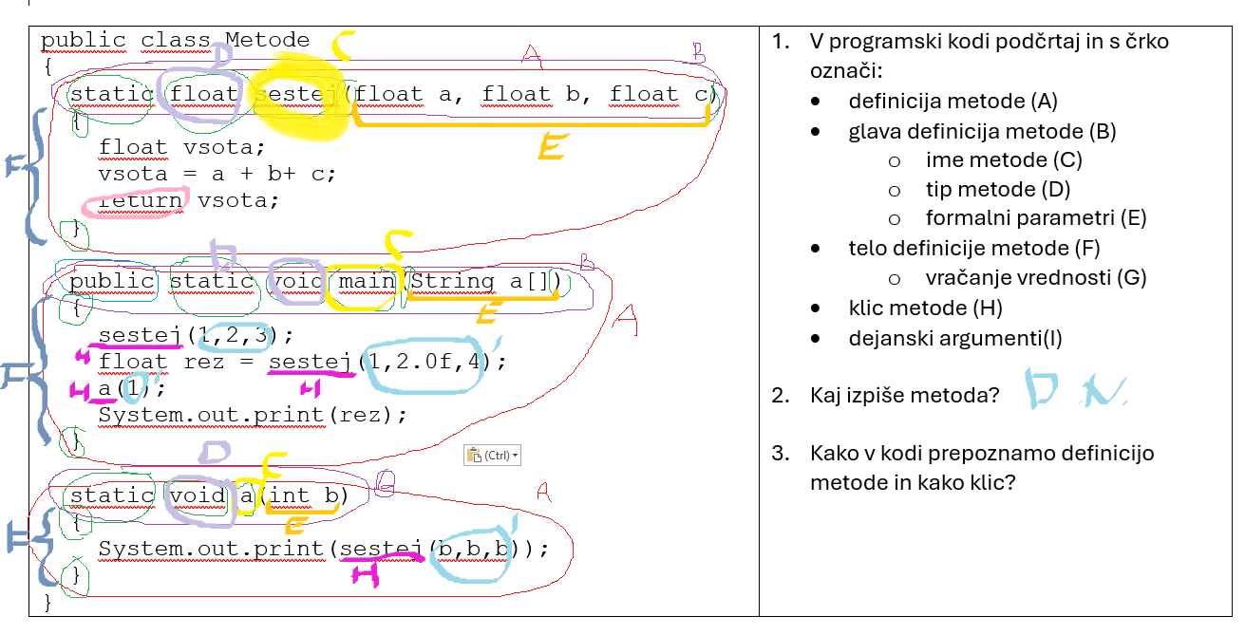
Št. | Vprašanje | Odgovori
1 | Metoda v Javi je blok kode, ki se lahko večkrat pokliče. | DA / NE | DA
2 | Vsaka metoda mora imeti vsaj en parameter. | DA / NE | NE
3 | Metoda lahko vrne vrednost z ukazom return. | DA / NE | DA
4 | Metoda lahko obstaja brez parametrov. | DA / NE | DA
5 | Metoda mora biti vedno zapisana znotraj razreda (class). | DA / NE | DA
6 | Metoda lahko vrne več vrednosti hkrati. | DA / NE | NE
7 | Metoda tipa void ne vrača nobene vrednosti. | DA / NE | DA
8 | Metodo lahko pokličemo večkrat iz različnih delov programa. | DA / NE | DA
9 | Ime metode mora biti enako imenu razreda. | DA / NE | NE
10 | Parametri metode so podatki, ki jih posredujemo metodi ob klicu. | DA / NE | DA

Kaj program izpiše?
public class Main
{
public static void main(String[] args) {

int a = 7;
int p []= {1,2,3};

System.out.println(a);
A(a);
System.out.println(a);

polje_izpis(p);
A(p);
System.out.println();
polje_izpis(p);

}

static void A(int polje)
{
polje = 99;
}

static void A(int [] polje)
{
polje[polje.length - 1] = 99;
}

static void polje_izpis(int [] polje)
{
for(int i = 0 ; i < polje.length ; i++)
{
System.out.print(polje[i] + " ");
}
}

}

Komentar
public static void main(String[] args) {

int a = 7;
int p []= {1,2,3};

System.out.println(a);
A(a);
System.out.println(a);
// če v funkcijo prenesemo primitivno spremenljivko, v našem primeru a - int
// vrednost spremenljivke po izhodu iz f. ostane enaka!

polje_izpis(p);
A(p);
System.out.println();
polje_izpis(p);
// če v funkcijo prenesemo objekt (polje, String, razred, ...) -v našem primeru polje p, in polje spremenimo
// vrednost polja po izhodu iz f. ostane spremenjena!
}

Pomnilnik v javi
JVM (virtualni stroj java, ang.: java virtual machine, sklad (ang.: Stack) in kopica (ang.: Heap)
Ko zaženemo Java program, ga izvaja JVM (Java Virtual Machine).
JVM upravlja pomnilnik in skrbi, kje se shranjujejo podatki programa.

JVM
JVM je program, ki poganja Java programe.
Njene naloge so:
- izvajanje Java kode
- upravljanje pomnilnika
- nalaganje razredov
- samodejno brisanje neuporabljenih objektov (garbage collector)

Stack (sklad)
Stack je del pomnilnika, kjer se shranjujejo:
- lokalne spremenljivke
- parametri metod
- klici metod
Vsakič ko pokličemo metodo, se na stack doda nov okvir metode (stack frame).
Primer:
void metoda(int x)
Parameter x se shrani na stack.
Ko metoda konča izvajanje, se njen okvir odstrani.

Heap (kopica)
Heap je del pomnilnika, kjer se shranjujejo:
- objekti
- polja
- večje strukture podatkov
Primer:
Oseba o = new Oseba();
Objekt Oseba se ustvari na heapu.
Spremenljivka o pa vsebuje referenco (naslov) do tega objekta.

Povezava s prenosom parametrov
Prenos vrednosti (primitive)
void spremeni(int x)
- x je kopija vrednosti
- sprememba v metodi ne vpliva na originalno spremenljivko
Ker se vrednost kopira na stack.

Prenos reference (objekti)
void spremeni(Oseba o)
- kopira se referenca do objekta
- metoda lahko spremeni objekt na heapu
Zato spremembe vidimo tudi izven metode.

Preprost povzetek
Del pomnilnika | Kaj vsebuje
JVM | poganja Java program
Stack | parametri metod in lokalne spremenljivke
Heap | objekti in polja

Vrednosti se kopirajo na stack, objekti pa živijo na heapu in metode dobijo referenco do njih.

Prenos vrednosti parametrov v metodo
Pri klicu metode se izvajanje programa prenese na mesto, kjer je metoda definirana. Metoda za svoje delovanje pogosto potrebuje parametre, zato se ob klicu v metodo prenesejo tudi vrednosti teh parametrov.
Za izvajanje programa skrbi JVM, ki za delo uporablja delovni pomnilnik (RAM). Pomnilnik pri tem logično razdeli na sklad (stack) in kopico (heap).
Sklad (stack) je del pomnilnika, kjer se shranjujejo klici metod in njihove lokalne spremenljivke. Upravljanje sklada je samodejno in zelo hitro, podatki pa se odstranijo takoj, ko se metoda konča.
Kopica (heap) je del pomnilnika, kjer se ustvarjajo objekti (npr. polja in objekti razredov). Do teh objektov dostopamo preko referenc, ki so shranjene v spremenljivkah.
Spremenljivke na skladu lahko vsebujejo vrednosti primitivnih tipov ali reference na objekte, ki se nahajajo na kopici. Objekti na kopici ostanejo v pomnilniku, dokler jih ne odstrani garbage collector.
Več: https://www.youtube.com/watch?v=_GK3WoFFKUE&list=PLsyeobzWxl7pe_IiTfNyr55kwJPWbgxB5&index=29
Naloga: Skiciraj, kaj se dogaja v pomnilniku.
1 | public class Primer {
2 | public static void spremeni(int x) {
3 | x = 10;
4 | }
5
6 | public static void main(String[] args) {
7 | int x = 5;
8 | spremeni(x);
9 | System.out.println(x); // Izpiše 5, ker je kopija spremenjena
10 | }
11 | }

Naloga: Skiciraj, kaj se dogaja v pomnilniku.
1 | public class Primer {
2 | public static void spremeni(int [] x) {
3 | if( x.length > 1)
4 | x[1] = 10;
5 | }
6
7 | public static void main(String[] args) {
8 | int []a = new int[4];
9 | int []y = {1,6,3,4}; // to je objekt (NI primitivna spremenljivka)
10 | System.out.print(y[1]);
11 | spremeni(y);
12 | System.out.print(y[1]);
13 | }
14 | }

Opis:
številka vrstice v programu | kaj se zgodi v tej vrstici
7 | main je vstopna točka v program,  tukaj se začne izvajati program.  na skladu kreiramo novo spremenljivko z imenom args za hranjenje naslova (v kopici).
8 | desna stran izraza (na desni strani od enačaja)  kreiramo nov objekt na kipci  objekt je polje celih števil in ima štiri mesta, vanj se vpišejo privzete vrednosti 0  obenem se vrne naslov prvega elementa tega polja  leva stran enačaja  na skladu se ustvari nova spremenljivka z imenom a za hranjenje naslova  v spremenljivko se vpiše naslov, ki ga je vrnila desna stran izraza
9 | desna stran izraza (na desni strani od enačaja)  kreiramo nov objekt na kipci  objekt je polje celih števil in ima štiri mesta, vanj se vpišejo vrednosti, ki so zapisane v zavitem oklepaju: 1,6,3,4  obenem se vrne naslov prvega elementa tega polja  leva stran enačaja  na skladu se ustvari nova spremenljivka z imenom y za hranjenje naslova  v spremenljivko se vpiše naslov, ki ga je vrnila desna stran izraza
10 | izpišemo drugo vrednost iz polja, ki se nahaja na naslovu, ki je shranjen v spremenljivki y
11 | v metodo spremeni se prenese vrednost spremenljivke y (to je naslov objekta v kopici)
2 | izvajanja programa se nadaljuje v tej vrstici; primerja se podpis metode  ustvari se nov  na skladu se ustvari nova spremenljivka z imenom x za hranjenje naslova  v spremenljivko x se prenese (shrani) vrednost iz spremenljivke y iz vrstice 11
3 | preveri, če ima spremenljivka lastnost od objekt (polje) na naslovu, ki je shranjen v spremenljivki x, večjo vrednost kot 1  če da, se program nadaljuje v vrstici 4  če ne, se program nadaljuje v vrstici 5
4 | ker je bil pogoj v vrstici 3 ovrednoten kot true nadaljujemo v tej vrstici  na naslovu x poiščemo polje in na drugo mesto v tem polju shranimo vrednost 10
5 | konec metode  uniči se spremenljivka x  program se nadaljuje tam, kjer je bil pred klicem metode
11 | metoda nič ne vrne, zato se program nadaljuje v naslednji vrstici
12 | izpišemo drugo vrednost iz polja, ki se nahaja na naslovu, ki je shranjen v spremenljivki y
13 | konec metode  uniči se spremenljivka a  uniči se spremenljivka y  uniči se spremenljivka args
14 | konča se program
 | garbagge collector uniči objekte v kopici (dve polji celih števil

Zaključek:
Pri klicu metod, ko je argument objekt, se v metodo prenese referenca. Posledično se spremembe, ki jih nad parametrom metode (objektom) delamo v metodi izven metode poznajo.
Pri klicu metod, ko je argument primitivna spremenljivka, se v metodo prenese vrednosti. Posledično se spremembe, ki jih nad parametrom metode delamo v metodi izven metode ne poznajo.
public class Primer {
public static void spremeni(int x) {
x = 10; // vrednost spremenljivke x se nastavi na 10
}

public static void spremeni(int [] x) {
x[1] = 10;
}

public static void main(String[] args) {
int x = 5; // x je primitivna spremenljivka
System.out.println(x); // Izpiše 5
spremeni(x);
System.out.println(x); // Izpiše 5 (sprememba v metodi ne vpliva)

int []y = {1,6,3}; // to je objekt (NI primitivna spremenljivka)
System.out.print(y[1]); // 6
spremeni(y);
System.out.print(y[1]); // 10
}
}

public void izpis(int[] y)
{
for( int i = 0 ; i < y.length ; i++)
System.out.print(y[i] + " ");
}

public static int spremeni(int[] y) {
int st = 0;
for( int i = 0 ; i < y.length ; i++)
if( y[i] < 0){
st++;
y[i] = y[i]*-1;
}
return st;
}

public static void main(String[] args) {
int[] y = {2,-1,4,3,3};
izpis(y);
System.out.println(spremeni(y));
izpis(y);
}

Sledi algoritmu. Skiciraj pomnilnik. Posebej označi sklad in kopico. Vsako vrstico v kodi opiši z besedami.
1 | public void izpis(int[] y) | 4 | Začne se metoda izpis. Y bo imel vrednost
2 | { | 5
3 | for( int i = 0 ; i < y.length ; i++) | 6 | Ustvari se spremenljivka i. Na skladu. Dobi vrednost 0.
4 | System.out.print(y[i] + " "); | 7. | Izpiše se 2, -1, ..
5 | } | 8
6
7 | public static int spremeni(int[] y) { | 10 | Na skladu se ustvari se nova spremenljivka y.
8 | int st = 0;
9 | for( int i = 0 ; i < y.length ; i++)
10 | if( y[i] < 0){
11 | st++;
12 | y[i] = y[i]*-1;
13 | }
14 | return st; |  | Na meto klica metode se prenese vrendost spremenljivke st.
15 | }
16
17 | public static void main(String[] args) { | 1 | ZAČETEK izvajanja programa.  Na skladu ustvarimo novo spremenljivko z imenom args.  V to spremenljivko bo (najbrž) shranjen naslov (referrenca).
18 | int[] y = {2,-1,4,3,3}; | 2 | Na kopici se ustvari »polje«. V polje se shranijo vrednosti: 2,-1,4,3,3, Ta izraz na desni vrne naslov. Ta naslov se shrani na sklad v spremenljivko y.
19 | izpis(y); | 3 | Izvede se klic metode izpis. Vrednost spremenljivke y se prenese v metodo. Ta y predstavlja naslov, kjer se nahaja polje.
20 | System.out.println(spremeni(y)); | 9 | Klice se metoda spremeni. V metodo se prenese vrednost y (to je naslov)… na koncu se izpiše vrednost, ki jo metoda vrne.
21 | izpis(y);
22 | }

Zaključki o metodah:
- v metodi ni branja (System.in) in izpisa (System.out), razen če ni posebej zahtevano v nalogi oz. če je to namen naloge
- metoda lahko vrne eno vrednost
- če želimo vrniti več vrednosti uporabimo polje
- vrednost, ki jo metoda vrne, lahko shranimo, izpišemo, drugače uporabimo
- metoda naj opravljajo samo delo, ki ga morajo.
Napiši metodo, ki izračuna vsoto dveh c. števil. | public static int nevem(int a, int b)  {  return a + b;  }  public static void nevem(int a, int b)  {  System.out.print(a + b);  }  main()  {  int x = scn.nextInt(); // izven meotde  int y = scn.nextInt(); // izven metode  nevem(x,y);  }
Napiši metodo, ki izračuna vsoto dveh c. števil in rezultat izpiše. | public static void nevem(int a, int b)  {  System.out.print(a + b);  }
Napiši metodo, ki vrne maximalno in minamalno vrednost polja. Metoda se imenuje test. Za iskanje min in max ze imamo metodi z imeni: min(int [] p) in max(int [] p). Uporabi ju.  Klic metode: test(p); | Ime: test  Vhodni podatek: več celih števil (polje celih števil)  Int [] x  Izhodni podatek: dve števili (polje celih števil)  Definicija:  static int [] test( int [] x)  {  int mi = min(x);  int ma = max(x);  int []rez ={mi,ma};  return rez;  }

Podpis metode (Method signature)
Podpis metode je ime metode skupaj s seznamom parametrov (njihovo število, tip in vrstni red). Podpis metode ne vključuje povratnega tipa, prav tako ne vključuje imena parametrov.
Naloga: Napiši primere podpisov metod:
Static void metoda1(int a, int b)
Static void metoda1(int a, float b)
static void metoda(int x, int y)
sestej(3,4)
metoda(int , int )
metoda1(int, int)
metoda2(float, float)
nekaj(float, int)
luka(String, int)
marko()
konec(int[])
metoda2(float,float)

To pomeni, da Java metode razlikuje glede na:
- ime metode
- tipe parametrov
- število parametrov
- vrstni red parametrov
Java uporablja podpis metode, da ugotovi, katero metodo mora poklicati.
Definiciji:  static void izpis(int a) {  System.out.println(a);  }  static void izpis(float a) {  System.out.println(a);  } | Podpisa:  izpis(int)  izpis(float)

public class Primer {
static void izpis(int a) { // metoda 1
System.out.println("Prva metoda");
}
static void izpis(int b) { // metoda 2 (isti podpis kot zgoraj → napaka)
System.out.println("Druga metoda");
}
static double izpis(int c) { // metoda 3 (isti podpis kot zgoraj → napaka)
System.out.println("Tretja metoda");
return true;
}

static void izpis(int b) { // metoda 4 (isto ime, drugačen parameter → OK)
System.out.println("Tretja metoda");
}

static void izpis(double a) { // metoda 5 (isto ime, drugačen parameter → OK)
System.out.println("Peta metoda");
}

static void izpis(int a, int b) { // metoda 6 (isto ime, drugačno število parametrov → OK)
System.out.println("Šesta metoda");
}
static void prikaz(int a) { // metoda 7 (drugačno ime → OK)
System.out.println("Sedma metoda");
}
}
Podpisi metod:
izpis(int)
izpis(int)
izpis(int)
izpis(int,int)
izpis(int[])
izpis(double)
prikaz(int)

Naloga: Zapiši podpise metod in označi metode, ki jih je treba prilagoditi, da program ne bo imel sintaktičnih napak.
Definicije:  static void izpis(int a) {  }  static void izpis(double a) {  }  static void izpis(int a, int b) {  }  static int izpis(int a, int b) {  return 1;  }  static void prikaz() {  }  static void prikaz(String beseda) {  }  static void prikaz(String beseda, int stevilo) {  }  static void racunaj(int a, double b) {  }  static String racunaj(double a, int b) {  return "Zakaj?";  }  static void racunaj(int a, double b) {  } | Podpisi:

Naloga: Napiši definicije metod (brez telesa) za sledeče podpise.
Podpisi:

Preoblaganje metod - method overloading (function overloading)

Cilji učne ure
Povzetek
- razumeti pojem preoblaganja metod
- razumeti, kaj je podpis metode
- znati napisati več metod z enakim imenom in različnimi parametri
- razumeti, katero metodo Java izbere
Po koncu ure dijaki razumejo, da ima lahko razred več metod z istim imenom, če se razlikujejo po parametrih.

Uvod (motivacija)
Predstavljajmo si kalkulator.
Kalkulator zna:
- sešteti dve števili
- sešteti tri števila
- sešteti decimalna števila
Operacija je vedno seštevanje, zato bi bilo nelogično imeti metode:
sestejDveStevili()
sestejTriStevila()
sestejDecimalna()
Veliko bolj logično je:
sestej()
in Java sama ugotovi, katero metodo mora uporabiti.
Temu rečemo preoblaganje metod.

Razlaga pojma
Preoblaganje metod pomeni, da ima lahko razred več metod z istim imenom, vendar z različnimi parametri - torej z različnim podpisom.

Primer programa
public class Kalkulator {

static int sestej(int a, int b) {
return a + b;
}

static int sestej(int a, int b, int c) {
return a + b + c;
}
}

public class Kalkulator {

static int sestej(int a, int b) {
return a + b;
}

static int sestej(int a, int b, int c) {
return a + b + c;
}

static double sestej(double a, double b) {
return a + b;
}

public static void main(String[] args) {

System.out.println(sestej(2,3));
System.out.println(sestej(2,3,4));
System.out.println(sestej(2.5,3.1));

}
}
Rezultat:
5
9
5.6
Java glede na argumente izbere pravo metodo.

vir:
https://en.wikipedia.org/wiki/Function_overloading
https://www.w3schools.com/java/java_methods_overloading.asp

Naloga: Zapiši dve metodi za seštevanje števil s sledečima podpisomo:
sestej(float,float,float)
sestej(float[])

Metoda main

Objektno programiranje
vir: https://www.youtube.com/watch?v=pTB0EiLXUC8
Uvod
Pri proceduralnem programiranju je program sestavljen iz funkcij in podatkov, ki so pogosto ločeni. Tak pristop je primeren za manjše programe, vendar pri večjih sistemih hitro postane nepregleden. Podatki se prenašajo med funkcijami, kar povečuje možnost napak.
Z razvojem večjih informacijskih sistemov (programov) se je pojavila potreba po bolj strukturiranem pristopu. Objektno programiranje (OOP – object oriented programming) rešuje ta problem tako, da združi podatke in funkcije v eno celoto – objekt.
Zgodovinsko gledano se je OOP začel razvijati v 80. letih z jeziki kot so Smalltalk, kasneje C++ in Java. (Programski jezik C na primer ni OO-PJ)
Osnovni pojmi objektnega programiranja
Razred (class) je načrt (ang. template ali blueprint) za ustvarjanje objektov. Objekt (object) je konkretna instanca (primerek) razreda. Atributi so lastnosti objekta, metode pa funkcije, ki delujejo nad podatki objekta.
Primer: preriši iz table.
razred: Dijak - vsak dijak ima lastnosti: ime, priimek, starost.
objekti: Tjaš, Alen, Hana, Daniela, … Vsi objekti imajo iste lastnosti, vendar druge vrednosti. Tjaš (ime: Tjaš, priimek: Neuvirt, starost:18). Alen (ime: Alen, priimek: Sužnik, starost: 18)...
Primerjava proceduralnega in objektnega načina programiranja
Primer brez objektnega programiranja | Primer z objektno usmerjenim pristopom
public class Main {  public static void main(String[] args) {  String ime = "Miha";  int starost = 17;  izpis(ime, starost);  }  public static void izpis(String ime, int starost) {  System.out.println(ime + " je star " + starost);  }  } | public class Main {  public static void main(String[] args) {  Dijak d1 = new Dijak();  d1.ime = "Miha";  d1.starost = 17;  d1.izpis();  }  }  class Dijak {  String ime;  int starost;  void izpis() {  System.out.println(ime + " je star " + starost);  }  }
V tem primeru podatki niso povezani v celoto. Vsakič jih moramo prenašati kot parametre. | V tem primeru so podatki in funkcije združeni v objektu. Program je bolj pregleden in lažje razširljiv.

Ključna ideja objektnega programiranja
Objektno programiranje združuje podatke in funkcionalnost v eno enoto. Tako dobimo bolj modularen, razumljiv in razširljiv program.
Rešujemo torej enake probleme vendar na drug način.
Naloga: Napiši sintaktično pravilno programsko kodo (brez definicije razreda) za
ustvarjanje dveh točk (dva nova objekta) | Tocka t1 = new Tocka();  Tocka t2 = new Tocka();
prva naj ima koordinate T1(1,2), druga pa T2(-1,6) | t1.x = 1;  t1.y = 2;  t2.x = -1;  t2.y = 6;
izpis koordinat prve in druge točke | t1.izpis(); // x=1, y=2  t2.izpis(); //x=-1, y=6
izračun razdalje točk do izhodišča in | t1.razdalja(0,0); // ok, ni pa najboljša rešitev  Tocka t3 = new Tocka();  t3.x=0;  t3.y=0;  t1.razdalja();  t2.razdalja(); // ne bo ok !!!!  t2.razdalja(t3); // odl !!!!  t1.rdi();  t1.razdaljaDoIzhodisa(); // najboljše
razdaljo med točko T1 in točko T2 | t1.razdaljaMedTocko(t2);

Pravila:

- Ustvarjanje novega objekta:
new Ime_razreda()

KVIZ: Osnove objektnega programiranja (Java)
- Kaj je razred (class)?  a) Objekt v programu  b) Funkcija za izpis podatkov  c) Načrt za ustvarjanje objektov  d) Spremenljivka  - Kaj je objekt (object)?  a) Načrt za program  b) Konkretna instanca razreda  c) Tip podatka  d) Funkcija  - Katera ključna beseda se uporablja za ustvarjanje objekta?  a) class  b) static  c) new  d) void  - Kateri zapis pravilno ustvari objekt razreda Avto?  a) Avto a;  b) Avto = new a();  c) Avto a = new Avto();  d) new Avto a();  - Kaj predstavlja naslednji zapis?  Avto a = new Avto();  a) Deklaracijo metode  b) Ustvarjanje objekta  c) Klic funkcije  d) Definicijo razreda  - Katera trditev je pravilna?  a) Razred nastane iz objekta  b) Objekt je načrt za razred  c) Razred opisuje lastnosti in metode objektov  d) Objekt ne vsebuje podatkov | - Kaj pomeni, da ima objekt lastnosti (atribute)?  a) Ima funkcije  b) Ima podatke  c) Ima razrede  d) Ima zanke  - Kako bi pravilno nastavili lastnost objekta?  a) Avto.ime = "Fiat";  b) a = "Fiat";  c) a.ime = "Fiat";  d) ime.a = "Fiat";  - Kateri zapis je pravilen za ustvarjanje objekta in nastavitev podatkov?  a)  Avto a;  a.znamka = "Fiat";  b)  new Avto a;  c)  Avto a = new Avto();  a.znamka = "Fiat";  d)  Avto = "Fiat";  - Kako bi zapisali ustvarjanje objekta avto in nastavili podatke:  - znamka: Fiat  - model: Uno  - letnica: 2012  Predpostavimo razred Avto.  a)  Avto avto = new Avto("Fiat", "Uno", 2012);  b)  Avto avto = new Avto();  avto.znamka = "Fiat";  avto.model = "Uno";  avto.letnica = 2012;  c)  new Avto avto;  d)  Avto = Fiat, Uno, 2012;

Stringi
vir: https://www.youtube.com/watch?v=cV-sOpOgof8&list=PLsyeobzWxl7pe_IiTfNyr55kwJPWbgxB5&index=37
Nizi
Cilji
- Dijaki spoznajo pojem niza, zgradbo niza in operacije nad nizi.
- Spoznajo vgrajeni razred in metode za delo z nizi.
- Spoznajo parametre metode main().

Pojmi
- Zgradba niza,
- kreiranje niza,
- dolžina niza,
- združevanje nizov,
- podnizi,
- primerjava nizov,
- razreda String in
- StringBuffer;
- parametri ukazne vrste.

Java Strings
- Strings are used for storing text.
- A String variable contains a collection of characters surrounded by double quotes!
- Create a variable of type String and assign it a value:
String greeting = "Hello";
String Length
A String in Java is actually an object, which contain methods that can perform certain operations on strings.
For example, the length of a string can be found with the length() method:
String txt = "ABCDEFGHIJKLMNOPQRSTUVWXYZ";
System.out.println("The length of the txt string is: " + txt.length());

Ker je String razred (podobno kot Random, Scanner, Math, ..) iz njega naredimo objekt in ne spremenljivke. Uporabimo ključno besedo new. Primer:
String txt = new String("ABCDEFGHIJKLMNOPQRSTUVWXYZ");
System.out.println("The length of the txt string is: " + txt.length());

Ključna razlika med spremenljivko in objektom je v tem, da je objekt instanca razreda, ki živi (Se shrani) na kopici, spremenljivka pa je ime, prostor na skladu, ki ima svoje ime in v katerega lahko shranimo vrednost ali referenco (naslov).
Primeri spremenljivke:
int x;
boolean y;
String name;

Primeri objektov:
new Random()
new String()
new Scanner(System.in)

Stringi v Javi so nespremenljivi. Do posameznih elementov lahko dostopamo z metodo charAt(1), podobno kot v poljih (array) polje[1], ne moremo pa jih spreminjati, kar pa za polja ne velja.
int [] polje = {1,2,3};
String stavek = "Danes je lep dan!";
System.out.print(polje[0]);
System.out.print(stavek.charAt(0));
System.out.print(stavek[0]);
polje[0] = 5; // elemente v polju lahko spreminjamo
stavek.charAt(0) = "S"; // znakov v Stringu ne moremo spreminjati

Method | Description | Example
length() | Returns number of characters | name.length() → 3
charAt(int) | Gets character at position | name.charAt(0) → 'A'
toUpperCase() | All characters to uppercase | name.toUpperCase() → "ANA"
contains(String) | Checks if it contains part | name.contains("n") → true
equals(String) | Compares two Strings | "Ana".equals("ana") → false
substring(int, int) | Gets part of the String | "Hello".substring(0, 2) → "He"

public class StringExample {
public static void main(String[] args) {
String name = "Julija";

System.out.println("Name: " + name);
System.out.println("Length: " + name.length());
System.out.println("First letter: " + name.charAt(0));
System.out.println("Uppercase: " + name.toUpperCase());
System.out.println("Contains 'li': " + name.contains("li"));
}
}

Name: Julija
Length: 6
First letter: J
Uppercase: JULIJA
Contains 'li': true

Stringi in operatorji
+ | Združevanje nizov.  Če imamo dva (ali več) stringa ju z operatorjem + združimo v enega.  Če je na eni strani opertorja + string, se drugi operand avtomatično pretvori v string. | String firstName = "Ana";  String lastName = "Novak";  String fullName = firstName + " " + lastName;  System.out.println(fullName); // Ana Novak  String result = "Age: " + 30; // "Age: 30"  String a = "a" + 1.5f;  a = "a" + "a";  a = "a" + 1.5f;  a = "a" + 1;  a = "a" + '1';  a = "a" + true;
== | Ne uporabljaj za primerjavo stringov (besedila)!  Namesto tega se uporablja .equals() | String a = "Ana";  String b = "Ana";  System.out.println(a == b); // Might be true, might be false (compares references)  System.out.println(a.equals(b)); // true (compares content)  System.out.println(a.equalsIgnoreCase(b)); // true
/,*,%,- | Ne delujejo na Stringi

Vprašanja (naloge):
- Označi pravilne in napačne klice metod. Napiši razloge ze eno in za drugo. Pri pravilnih klicih razloži rezultat.
// 1.  String s1 = "hello";  int len = s1.length();  // 2.  String s2 = "banana";  String s3 = s2.replace('a', 'o');  // 3.  String joined = String.join("-", "2025", "04", "18");  // 4.  int l = String.length();  // 5.  String s = "test";  String s2 = s.replace('e'); | // 6.  String result = String.join("-");  // 7.  String sub = "java".substring(4, 2);  // 8.  String s4 = "test";  String result2 = s4.append("123");  // 9.  boolean starts = "Maribor".startsWith("Mari");  // 10.  String sub = "programiranje".substring(0, 7);

- Podan je objekt niz z naslednjo deklaracijo:
String niz = "Matura ni težka!";
Kaj se izpiše z izvedbo naslednjih stavkov?
System.out.println(niz.indexOf("a"));
System.out.println(niz.toUpperCase());
- Dane imamo te programske stavke:
String s= "petek. ";
s="Super! Danes je " + s;
System.out.println(s);
Kaj izpiše ta del kode?
A Super! Danes je
B Super! Danes je petek.
C Nič.
D Super! Danes je petek.

- Napišite zaporedje stavkov, s katerim ugotovite in izpišete, koliko črk angleške abecede je med leksikografsko najmanjšo in največjo črko niza s. Privzemite, da so v nizu s le male črke angleške abecede.
Primer: če je String s = "abbbbbaaab";, program izpiše 0, če pa je
String s="matura";, program izpiše 19.

- V programu imamo to deklaracijo:
String niz = new String("Dober dan.");
Kaj izpiše stavek?
System.out.println(niz.charAt(niz.length()-1));
A D
B a
C n
D .

- Kaj se izpiše na zaslon po izvedbi spodnje kode?
String niz = new String("MATURA");
for(int i=niz.length()-1; i>=0; i--)
System.out.print(niz.charAt(i));

A MATURA
B MATUR
C RUTAM
D ARUTAM

- Kaj izpiše izsek programa?

String s = "matura";
s.concat(" programiranje ");
s.replace('a','x'); System.out.print(s);

A matura
B matura programiranje
C mxtura programiranje
D mxturx progrxmirxnje

Naloga:
Napiši metodo, ki poljuben niz razdeli na enake dele (če se da) in vrne polje nizov. Vhodni podatek naj bo niz in število delov. Če se ne da razdeliti na enake dele, naj bodo zadnji nizi manjši. Podnize (dele nizov) dobiš z metodo substring.

Primer: razdeli (“123456789”,3) -> {“123”,”456”,”789“}
Primer: razdeli(“123456789”,2) -> {“12345”,6789”}

Napiši glavo metode v javi.
Napiši algoritem z besedami.
Napiši algoritem v javi.

»kjn5321lk5321lk5321lk!«,12 ->
»98432175980«, 1 ->
»p043ti5429k290598k0b2p5štl5t222«,12->
»980eru96ujzi5t49«,2->
»eri90t43t«,2->
»123«,5->NAPAKA
»123«,0-> NAPAKA
»123«,1-> »123«
»123«,2->
»123«,3 -> »1«,«2«,«3«
»1«->3
»123«
»01231456780«->2

Najdemo primere, ki niso izvedljivi.
Kdaj ni izvedljivo:
  - Ko je število delov 0
  - Ko niz dolg 0
  - Če je število delov večja kot dolžina niza
Najdemo primere, ki se lepo izidejo in so enostavni za razumeti.
»123«,1-> »123«
»123«,3 -> b = {»1«,«2«,«3«}
I = a.length / d
B
Najdemo primere, ki se ne izidejo lepo.
Najdemo izjeme.

Public static String[] razdeli(String a, int d)
{
}

»123«,2->«12«,«3«
a.length() / d ->1
a.length() % d -> 1

»123«,«123«,«12«,«12«
»123456«,4->12,34,5,6
6 % 4 = 1 ost 2

Rešitev:
public class Main
{
public static String[] razdeli(String a, int d)
{
String []b;
b = new String[d];

int z = 0;
int i = a.length() / d;
int o = a.length() % d;
if(d == 0 || a.length() == 0 || d > a.length() )
{
// NAPAKA - ????
}
else
{
// DOMAČA NALOGA
for( int j = 0 ; j < d ; j++)
{
if(o > 0)
{
b[j] = a.substring(z,z+i+1);
o--;
z += i+1;
}
else
{
b[j] = a.substring(z,z+i);
z += i;
}

}
}

return b;
}

public static void main(String[] args) {
String a = "123456";
int d = 3;
String [] novi = razdeli(a,d);

for (int i = 0 ; i < d ; i++ )
{
System.out.println(novi[i]);
}
}
}

